Федеральное государственное бюджетное учреждение науки Институт океанологии им. П.П. Ширшова Российской академии наук
На правах рукописи
АГАФОНОВ Александр Владиславович
СВИСТЫ И ИМПУЛЬСНО-ТОНАЛЬНЫЕ СИГНАЛЫ: ДВЕ СИСТЕМЫ АКУСТИЧЕСКОЙ КОММУНИКАЦИИ АФАЛИН (Tursiops truncatus Montagu, 1821)
Специальность: 03.02.10 - гидробиология
Диссертация на соискание ученой степени кандидата биологических наук
Научный руководитель член-корр. РАН, д.б.н. Флинт Михаил Владимирович
Москва - 2017

2
СОДЕРЖАНИЕ
Стр. ВВЕДЕНИЕ………………………………………………………………………..6 Современные представления о подводной акустической сигнализации афалин: разработанность темы и актуальность дальнейших исследований
Цели и задачи исследований 6
Методы исследования 9
Используемая терминология 11
Научная новизна работы 11
Теоретическая и практическая значимость работы 12
Личный вклад автора 13
Степень достоверности и апробация результатов 13
ГЛАВА 1.
БИОЛОГИЯ, ОБРАЗ ЖИЗНИ, ОСОБЕННОСТИ ПОВЕДЕНИЯ АФАЛИН.
15
15 19
22
АКУСТИЧЕСКАЯ СИГНАЛИЗАЦИЯ КИТООБРАЗНЫХ
1.1. Биологические особенности, поведение и когнитивные способности
афалин
- Акустическая сигнализация китообразных
- Вокальный репертуар афалин
ГЛАВА 2.
СОВРЕМЕННЫЕ ПРЕДСТАВЛЕНИЯ О КОММУНИКАТИВНЫХ
СИСТЕМАХ ЖИВОТНЫХ И ЧЕЛОВЕКА 25
ГЛАВА 3.
ИССЛЕДОВАНИЯ ПОДВОДНОЙ АКУСТИЧЕСКОЙ
СИГНАЛИЗАЦИИ АФАЛИН, КАК КОММУНИКАТИВНОЙ СИСТЕМЫ ... 31
- История вопроса 31
- Создание языков-посредников 32

3
- Попытки прямой расшифровки сигналов афалин в неволе и естественной среде обитания 33
- Теоретико-информационный подход к изучению акустической коммуникации афалин 35
39 39 40 42 42 44 45 45
ГЛАВА 4.
МАТЕРИАЛ И МЕТОДЫ ИССЛЕДОВАНИЯ
- Дельфины, участвовавшие в исследовании
- Используемая аппаратура
- Техника сбора данных

- Работа в дельфинарии Коктебель
- Работа в других дельфинариях
- Исследования в естественной среде
4.4. Обработка и анализ собранных данных
ГЛАВА 5.
РЕЗУЛЬТАТЫ ИССЛЕДОВАНИЯ
И ИХ ПЕРВИЧНАЯ ИНТЕРПРЕТАЦИЯ 47
5.1. Основные категории подводных акустических сигналов афалин
и их характеристики 47
5.2. Динамика суточной акустической активности афалин
в условиях дельфинария 48
5.3. Репертуары тональных сигналов (свистов) дельфинов,
содержащихся в дельфинариях 51
- Индивидуальные репертуары, определенные методом «относительной изоляции» (дельфинарий Коктебель) 51
- Оценка точности воспроизведения дельфинами свистов
других особей («совместно используемые» сигналы и «мимикрия») 68
5.3.3. «Автографы», идентифицированные без специальной
изоляции дельфинов (дельфинарий Коктебель) 71
5.3.4. Относительные доли доминирующих свистов разных типов

4
в общем репертуаре (дельфинарий Коктебель) 73
- Уточнение типологии свистов, не являющихся доминирующими в репертуаре (дельфинарий Коктебель) 75
- Репертуары тональных сигналов афалин
в других дельфинариях 82
5.4. Сигнализация афалин в естественной среде обитания 97
5.4.1. Репертуар свистов локальной популяции афалин
в районе п-ова Тарханкут (Крым) 97
5.4.2. Репертуар свистов локальной популяции афалин
в районе Судак - Новый Свет (Крым) 101
5.5. Импульсно-тональные сигналы афалин 103
- Общая характеристика сигналов 103
- Структура импульсно-тональных сигналов,
продуцируемых дельфинами Коктебельского дельфинария 106
ГЛАВА 6.
ОБСУЖДЕНИЕ РЕЗУЛЬТАТОВ 112
6.1. Анализ данных основных исследований, проведенных ранее,
в контексте собственных результатов 112
- Типология тональных сигналов афалин 119
- Типология импульсно-тональных сигналов афалин 132
- Свисты и импульсно-тональные сигналы,
как две системы акустической коммуникации афалин 136
ЗАКЛЮЧЕНИЕ 144
ВЫВОДЫ 147
БЛАГОДАРНОСТИ 148
СПИСОК РАБОТ, ОПУБЛИКОВАННЫХ ПО ТЕМЕ ДИССЕРТАЦИИ 150

5
СПИСОК ЛИТЕРАТУРЫ 153
СПИСОК ИЛЛЮСТРАЦИЙ 172

6
ВВЕДЕНИЕ
Современные представления о подводной акустической сигнализации афалин: разработанность темы и актуальность дальнейших исследований
Афалины (Tursiops truncatus Montagu, 1821), как и другие представители подотряда зубатых китов (Odonticeti), произошли в результате длительного эволюционного процесса, позволившего наземным млекопитающим полностью приспособиться к жизни в водной среде. Большинство современных систематиков относят афалин к семейству настоящих дельфинов (Delphinidae), насчитывающему несколько десятков видов (Земский (ред.), 1980; Яблоков и др., 1972; Томилин, 1957; Norris (ed.), 1966). Сфера обитания представителей названного семейства -практически вся акватория Мирового океана, а также ряд пресноводных водоемов; они занимают высшие уровни пищевых цепей в море, являясь, как правило, консументами III - IV порядков.
Ареал афалины охватывает все теплые и умеренные воды северного и южного полушарий. Эти дельфины обитают, как правило, на локальных участках акватории вблизи берегов, локальные популяции состоят из групп относительно небольшой численности. Крупные агрегации могут образовываться время от времени в связи, например, с массовым ходом рыбы. Для вида характерны сложные формы поведения и коллективная деятельность (в частности - во время поиска рыбы и охоты) (Белькович (ред.), 1978, 1987). Афалины достаточно легко адаптируются к условиям содержания в неволе и быстро входят в контакт с людьми. В 1938-м году в Сент-Огастине (Флорида, США) был открыт первый стационарный дельфинарий; к настоящему времени в различных странах обитает уже несколько поколений афалин, родившихся в дельфинариях и постоянно там находящихся.
Начиная с середины ХХ века, число работ, посвященных дельфинам, значительно возросло; при этом изучались самые разные стороны их жизнедеятельности. Основными направлениями исследований стали:

7
- механизмы адаптации млекопитающих к жизни в водной среде: обеспечение дыхания и терморегуляции, передвижение в воде, рождение и вскармливание детенышей и т.д. (Мисюра, 1997; Романенко, 1997; Ожаровская, 1997; Яблоков и др., 1972);
- ориентация под водой: зрение, слух (в том числе - эхолокация), химическая чувствительность (Белькович, 2001; Белькович, Дубровский, 1976; Дубровский, 1997; Кузнецов, 1978; Яблоков и др., 1972);
- социальная структура популяций (Андрианов и др., 2009; Белькович, 2002; Белькович (ред.), 1978, 1987; Odell, Asper, 1990);
- типы поведенческой активности (Баранов и др., 2006; Беликов и др., 2004; Белькович (ред.), 1978, 1987; Белькович, Щекотов, 1990; Shane at al., 1990; Tavolga, Essapian, 1957);
- когнитивные способности (Крушинская, Лисицына, 1983; Стародубцев,
1992, 2000; Стародубцев и др., 2002; Herman, 1986);
- подводная акустическая сигнализация (Беликов, Белькович, 2006 а, 2006 б;
Белькович и др., 2009; Angiel, 1997; Caldwell, Caldwell, 1977; Faucher, 1988; Lilly,
1962; Sjare, Smith, 1986 a, 1986 b).
В начале 50-х годов прошлого века У. Келлог (Kellogg, Kohler, 1952)
обнаружил, что афалины способны воспринимать подводные звуки с частотой до
50 кГц. Позже Б. Лоуренс и Э. Шевилл (Schevill, Lawrence, 1953) экспериментально
установили диапазон их слухового восприятия - от 150 Гц до, как минимум, 120
кГц. Основываясь на этих фактах, Келлог вслед за А. Мак Брайдом (по: Вуд, 1979),
высказал предположение о способностях дельфинов к эхолокации, что позже было
подтверждено экспериментально (Kellogg et al., 1953; Sсhevill, Lawrence, 1956).
Ныне считается, что эхолокация свойственна, по-видимому, всем видам зубатых
китов; она играет огромную роль в жизнедеятельности этих животных.
Эхолокационное восприятие существенно отличается от других видов восприятия
возможностью произвольного, активного «сканирования» пространства;
фактически - это качественно новый анализатор, сформировавшийся на базе слухового. Для ориентации в пространстве дельфинами излучаются серии широкополосных щелчков (clicks); в зависимости от условий среды, дельфин

8
может произвольно менять их частотные характеристики, длительность, направленность излучения звука, структуру серий и др. (Белькович, Дубровский, 1976; Марков, Прохоров, 1978; Дубровский, 1997). Отражаясь от окружающих предметов, они уже в виде эха несут информацию о свойствах этих предметов. Эксперименты показали, что дельфины могут с большой точностью определять расстояние до объекта, направление и скорость его движения, а также - размер, форму, материал и внутреннюю структуру (Белькович, Дубровский, 1976; Белькович, 2001). Таким образом, это своеобразное «звуковидение» вполне компенсирует (и, видимо, в определенных условиях - дополняет) зрение, возможности использования которого под водой ограничены несколькими десятками метров.
В 60-х годах ХХ века было обнаружено, что помимо локационных щелчков, в вокальном репертуаре многих видов китообразных присутствует большое количество других звуков, как импульсного, так и тонального происхождения (Evans, Prescott, 1962; Lilly, Miller, 1961; Lilly, 1968). Так, в акустическом репертуаре афалин можно выделить три основных категории сигналов: а) широкополосные щелчки (и их серии), б) тональные сигналы (свисты), в) импульсно-тональные сигналы, представляющие собой последовательности импульсов с частотой следования от 150 до 700 имп/с, меняющейся за счет изменения длительности межимпульсных интервалов.
Важным этапом в процессе исследований подводной акустической сигнализации афалин стало открытие Д. и М. Колдуэллов, установивших, что в индивидуальном акустическом репертуаре каждой особи доминирует уникальный тип свиста, получивший название «автограф» («signature whistle») (Caldwell, Caldwell, 1965). За прошедшие полвека было показано, что «автограф» формируется у дельфина на протяжении первого года жизни; при этом у самцов он может быть похож на материнский, а у самок отличаются от такового (Sayigh et al., 1995). Есть данные о том, что «автограф» остается стабильным на протяжении более десяти лет (Sayigh et al., 1990). Считается, что в условиях дельфинария «автографы» продуцируются в основном при изоляции дельфинов от сородичей, при этом их доля в репертуаре составляет иногда более 90 % всех свистовых

9
сигналов (Janik, Slater, 1998). В природных условиях продуцирование «автографов» связано с разделением и объединением групп (Smolker et al., 1993).
В то же время, имеются данные, как будто бы противоречащие концепции «автографов», как индивидуально-специфичных сигналов. Был, например, открыт феномен «мимикрии», т.е. - имитации «автографов» одних особей другими (Tyack, 1986). Продемонстрировано также, что идентичные свисты, обладающие свойствами «автографа», могут продуцироваться несколькими особями в группе (Smolker, Pepper, 1999). Наконец, некоторые исследователи вообще отрицают существование «автографов» и считают, что одни и те же свисты могут продуцироваться разными особями, а идентификация членов сообщества происходит по индивидуальным признакам вокального аппарата (McCowan, Reiss, 1995 a, 2001).
Как уже сказано выше, помимо тональных сигналов, афалинами продуцируются еще и импульсно-тональные («burst pulses»). Следует отметить, что до настоящего времени функции импульсно-тональных сигналов остаются практически неизученными; ряд исследователей гипотетически относит их к эмоциональным, возможно связанным с агрессивным поведением (Blomqvist, Amundin, 2004 a; McCowan, Reiss, 1995 b; Overstrom, 1983).
Таким образом, несмотря на большой объем имеющихся материалов, современные представления об акустической сигнализации афалин остаются по-прежнему разрозненными и даже противоречивыми. В настоящее время весьма актуальной является задача обобщения результатов собственных исследований и их сравнения с имеющимися данными с целью разработки целостной модели, описывающей вокальный репертуар данного вида, как структурированную сигнальную систему (или несколько систем).
Цели и задачи исследования
Целями настоящей работы являлись: 1) типологизация свистов и импульсно-тональных сигналов афалин на основании анализа их частотно-временных характеристик.

10
2) оценка потенциальных функциональных возможностей исследуемых
сигналов, как коммуникативных систем.
Для достижения заявленных целей было осуществлено сравнение собственных результатов, полученных в ходе проведения исследований, с имеющимися литературными данными; при этом были поставлены следующие задачи:
а) уточнение частотно-временных характеристик и классификации
исследуемых сигналов (в дельфинариях и в естественной среде обитания);
б) выявление типов сигналов, доминирующих в индивидуальных
репертуарах, определение их ключевых признаков и пределов вариабельности;
г) анализ специфики акустических репертуаров дельфинов из разных
популяций и групп;
д) определение возможной связи продуцирования различных типов
коммуникативных сигналов с поведенческим контекстом.
Методы исследования
Сбор акустического материала осуществлялся как в дельфинариях, так и в естественной среде обитания; прослушивание акватории и аудиозаписи производились при помощи стандартных гидроакустических трактов. В 70-х - 80-х годах ХХ века для регистрации сигналов применялись пленочные и кассетные магнитофоны; сохранившийся материал в дальнейшем был оцифрован. В настоящее время для записи используются цифровые рекордеры Ritmix RR 900 (частота дискретизации 44,1 кГц) и ZOOM H4 (частота дискретизации до 96 кГц), а также цифровые видеокамеры разных марок (частота дискретизации 48 кГц). Обработка сигналов осуществляется в программах Adobe Audition 1.5 и Syrinx 2.1; статистическая обработка, а также построение графиков и диаграмм - в программе Statistica 6.0.

11
Используемая терминология
Термины, употребляемые в тексте (такие, как «свисты», «щелчки»,
«импульсно-тональные сигналы» и др.), в большинстве своем являются переводом
терминов, используемых в англоязычной литературе и соответствуют
общепринятым в работах, посвященных акустической сигнализации китообразных (Беликов, Белькович, 2006 а, 2006 б; Панова и др., 2012 а, 2012 б; Филатова и др., 2004, 2009; Faucher, 1988; Ford, 1989, 1991; Janik, Sayigh, 2013; Tyack, 1998; Van Parijs, Corkeron, 2001a, 2001b). Некоторые вопросы может вызывать термин «сигнал». У ряда авторов, исследующих коммуникацию животных, эта категория может трактоваться достаточно широко, выходя за рамки акустической сигнализации; кроме того, обычно имеется ввиду, что продуцирование сигналов связано с ответной двигательной реакцией воспринимающей особи (Фридман, 2012). В данной работе под «сигналами» подразумеваются любые звуки (и только звуки), продуцируемые дельфинами. Термины «свист-автограф» и «петля» являются переводами-кальками соответствующих понятий («signature whistle», «loop»), употребляемых в зарубежных публикациях (Caldwell, Caldwell, 1965, 1977; Janik, Sayigh, 2013) и имеют тот же самый смысл.
Научная новизна работы
Научная новизна работы сформулирована в положениях, выносимых на защиту:
1) Афалины продуцируют две категории подводных акустических сигналов,
потенциально обладающих коммуникативными функциями: свисты и импульсно-
тональные сигналы.
- Основная часть репертуара свистов представляет собой систему персонифицированных (т.е. - специфичных для каждой конкретной особи) сигналов, большинством из которых являются «свисты-автографы».
- Свисты афалин являются основой для создания «перманентного сигнального контекста» (некоторого аналога «биологического сигнального поля»

12
наземных млекопитающих), необходимого для обеспечения идентификации особей, организации взаимодействия между ними, и в целом - для поддержания социальной структуры сообщества.
4) Импульсно-тональные сигналы по своим частотно-временным
характеристикам являются универсальными для всех особей и не сводятся к
ограниченному количеству типов в силу того, что представляют собой систему
многоуровневых комбинаций элементарных единиц.
5) Благодаря такой структуре, сигналы данной категории представляются
пригодными для кодирования информации любой степени сложности.
Кроме того, в ходе исследования тональных сигналов был обнаружен ряд ранее не описанных феноменов:
- «автографы» некоторых особей могут претерпевать изменения в течение
относительно непродолжительного (1 - 2 года) периода времени;
- явление «мимикрии» (продуцирование «чужих автографов»), видимо, носит
иерархический характер: дельфины более высокого ранга воспроизводят
«автографы» особей более низкого;
- иногда «автографы» могут существовать в виде схожих, но хорошо различимых дискретных подтипов;
- обнаружено существование категории «псевдоавтографов» (свистов с характерной формой контура, периодически появляющихся в репертуаре особей), а также явление «наследования автографов» (продуцирование другой особью «автографа» дельфина, изъятого из дельфинария).
Теоретическая и практическая значимость работы
Результаты исследования раскрывают ряд особенностей структуры и
функционирования системы акустической коммуникации у одного из
высокоразвитых (в интеллектуальном смысле) представителей морских
млекопитающих. Таким образом, они представляют интерес как с
общебиологической точки зрения (адаптация видов к специфической среде

13
обитания), так и в более широком контексте проблем семиотики и теории информации.
Афалина считается наиболее вероятным «помощником» человека в освоении океана. В этой связи, в отдаленной перспективе, полученные данные могут быть применены в процессе установления более тесного взаимопонимания с представителями данного вида.
В настоящее время разрабатывается методика акустической идентификации особей в естественной среде обитания по составляемому каталогу специфических индивидуально-опознавательных сигналов («свистов-автографов»). Ее внедрение позволит значительно увеличить точность учета численности и миграций дельфинов.
Материалы диссертации возможно включать в учебные курсы по теме «биоакустика» для студентов биологических факультетов.
Личный вклад автора
Сбор и обработка первичного акустического материала (в дельфинариях и естественной среде), в том числе - оцифровка архивных данных, собранных в экспедициях ИО АН СССР и МГУ в 1976 - 1980 годах.
Разработка и применение методики «относительной изоляции» дельфинов для выявления индивидуальных акустических репертуаров.
Уточнение классификации акустических сигналов афалин, формулирование понятия «персонифицированные сигналы».
Разработка концепции многоуровневой иерархической структуры импульсно-тональных сигналов.
Степень достоверности и апробация результатов
Материалы диссертации докладывались: - на 9-м съезде Териологического общества РАН (Москва, 2011);

14
- на международных конференциях, проводимых European Cetacean Society
(25-я ежегодная конференция, Кадис, Испания, 2011; 26-я ежегодная конференция,
Голуэй, Ирландия, 2012);
- на международных конференциях «МОРСКИЕ МЛЕКОПИТАЮЩИЕ ГОЛАРКТИКИ» (6-я конференция, Калининград, 2010; 7-я конференция, Суздаль, 2012; 8-я конференция, С.-Петербург, 2014; 9-я конференция, Астрахань, 2016);
- на 7-м заседании семинара по происхождению языка Института языкознания РАН (Москва, 2012);
- на семинарах и коллоквиумах в Лаборатории морских млекопитающих
Института океанологии РАН (2012 - 2017);
- на Ученом совете Направления экологии морей и океанов ИО РАН (Москва,
2017).

15
ГЛАВА 1.
БИОЛОГИЯ, ОБРАЗ ЖИЗНИ, ОСОБЕННОСТИ ПОВЕДЕНИЯ АФАЛИН.
АКУСТИЧЕСКАЯ СИГНАЛИЗАЦИЯ КИТООБРАЗНЫХ
1.1. Биологические особенности, поведение и когнитивные способности
афалин
Афалина (Tursiops truncatus Montagu, 1821), англ. Bottle-nosed Dolphin, Bottlenose Dolphin занимает следующее систематическое положение: класс млекопитающие (Mammalia), отряд китообразные (Cetacea), подотряд зубатые киты (Odontoceti), семейство настоящие дельфины (Delphinidae), род афалин (Tursiops) [Гептнер и др., 1976; Земский (ред.), 1980; Томилин, 1957]; при этом дискуссионным остается вопрос о внутривидовой систематике. Имеются мнения о существовании двух и более видов помимо T. truncatus Montagu, 1821, таких как: T. gilli Dall, 1873; T. aduncus Ehrenberg, 1832; T. gephyrens Lahille, 1908 с выделением подвидов внутри каждого из них (Томилин, 1957; Herschkovitz, 1966; Honacki et all, 1982; Mead, Brownell, 1993; Pilleri, Gihr, 1972; Rice, Scheffer, 1968; Ross, Cockcroft, 1990 по: Соколов, Романенко (ред.), 1997). Широко известен и достаточно разносторонне описан подвид «черноморская афалина» (Tursiops truncatus ponticus Barabash, 1940) (обзор см.: Gol’din, Gladilina, 2015).
Длина тела взрослых особей - 1,9 - 3,0 м, вес - 150 - 350 кг, половой диморфизм у афалин не выражен. Окраска тела – двухтональная; обычно темно-серая окраска спины переходит в светло-серую (до почти белого цвета) окраску брюха. Наблюдались случаи полного альбинизма (Гладилина и др., 2012).
Максимальная продолжительность жизни, зафиксированная в дельфинарии -60 лет (Ващенко, Чернявский (ред.-сост.), 2014). В водах умеренного пояса спаривание и размножение происходит, как правило, в весенне-летний период. Длительность беременности самок, определенная при содержании в неволе, продолжается 12 месяцев (Tavolga, Essapian, 1957; Томилин, 1962). Самка рождает обычно одного детеныша весом 11 - 12 кг. В первые недели жизни детеныш не отплывает далеко от матери, позже плавает без ограничений. Впервые твердую

16
пищу в неволе он берет в возрасте 4 - 6 месяцев (Ващенко, Чернявский (ред.-сост.), 2014); продолжительность молочного кормления по данным разных авторов колеблется в очень широких пределах - от 3,5 до 24 месяцев (Ожаровская, 1997).
Ареал вида занимает все теплые и умеренные воды обоих полушарий. Согласно многочисленным наблюдениям, афалины предпочитают прибрежные акватории, дальних миграций не совершают; достаточно стабильные группы обитают на относительно локальных участках (Белькович (ред.), 1978, 1987; Гладилина, 2012; Odell, Asper, 1990). Так, отечественные исследования локальной популяции черноморских афалин в акватории Тарханкутского п-ова (Крым) показали, что в весенне-летне-осенний период эти дельфины образуют стада численностью до 40 особей, состоящие из групп численностью до 12 - 15 особей; среднее количество дельфинов в стаде варьирует незначительно (Затевахин, Белькович, 1987).
В 70-80-х годах ХХ века многолетние исследования локальных сообществ (communities) афалин проводились у восточного (Odell, Asper, 1990] и западного [Scott et al., 19900 побережий Флориды. Для идентификации и учета особей, помимо регистрации естественных меток, практиковалась методика отлова, мечения и последующего выпуска дельфинов в море. Исследования Оделла и Аспера происходили в районе мыса Канаверал, в акватории лагун Индиан Ривер и Банана Ривер, протянувшихся параллельно берегу на несколько десятков километров и отделенных от Атлантического океана косами. Согласно данным наблюдений, общая численность афалин в данном районе составляла 200 - 300 особей; в течение нескольких лет были помечены 134 особи. Авторы отмечают, что дельфины перемещались только в пределах лагун, не выходя в открытый океан; более того - наблюдалось тяготение отдельных групп к определенным участкам обитания (Odell, Asper, 1990).
Работы Скотта и Веллса проводились изначально (с 1976 г.) в заливе Сарасота; в дальнейшем, с 1980 г. исследуемая акватория была расширена на залив Тампа и близлежащие воды собственно Мексиканского залива. Всего по оценке авторов в этом районе пребывает порядка 350 особей, при этом в заливе Сарасота -около 100, причем численность сообщества на протяжении нескольких лет

17
менялась незначительно. Было показано, что дельфины образуют группы (bands) объединяющие особей определенного пола и возраста. Наиболее стабильными являются группы самок с детенышами; так, в заливе Сарасота отмечены четыре основные группы самок, каждая из которых обитала на определенном локальном участке. Средний размер группы - 7 особей, при этом наблюдались как «обмены» членами групп, так и их объединения в более крупные, но менее устойчивые образования - стаи (shools). Группы самцов перемещались более свободно и не были привязаны к определенным группам самок. Наконец, была отмечена группа самцов-подростков, державшаяся обособлено на краю залива. После того как район исследований был расширен, были зафиксированы случаи обмена особей из сообществ залива Сарасота и залива Тампа (Scott et al., 1990).
Характерным для вида является питание бентосной рыбой. Так, объектами питания черноморской афалины являются, в частности, барабуля, камбала (калкан), кефаль, лобан, пеламида, скат, скорпена и др. (Клейненберг, 1956; Томилин, 1957). В этот список входят также и пелагические рыбы (хамса, ставрида), если они образуют густые и крупные косяки. При отсутствии таковых афалина возвращается к питанию донными рыбами; этим, возможно, обуславливается приуроченность вида к прибрежной зоне (Цалкин, 1940).
Афалинам свойственны сложные формы группового (в частности -
охотничьего) поведения, в которых отмечается своеобразное «разделение труда» между участвующими особями (Gazda et al., 2005; Nowacek, 2002; Sargeant et al., 2005; Shane et al., 1986). В результате вышеупомянутых многолетних комплексных этолого-акустических исследований локальной популяции афалин в акватории Северо-Западного Крыма, были выделены следующие формы поисково-охотничьего поведения:
- поиск рыбы стадом (в загоне и поимке рыбы участвуют все дельфины,
находящиеся в акватории);
- групповой поиск (функциональными единицами выступают отдельные группы дельфинов);
- диффузный поиск (дельфины поодиночке или небольшими группами перемещаются по всему наблюдаемому пространству);

18
- поиск «дельфинами-разведчиками» (два - четыре дельфина движутся вдоль
берега в 200-х - 300-х метрах, обследуя прибрежную акваторию, параллельно на
расстоянии до нескольких километров идет основная группа);
- групповые способы добычи рыбы - «карусель», «котел», «стенка»
(Белькович (ред.), 1978, 1987).
В 60-х годах ХХ века исследователи заинтересовались когнитивными способностями афалин; по этой тематике (как в нашей стране, так и за рубежом) было проведено большое количество экспериментальных работ (обзор исследований, сделанных в конце 60-х - начале 80-х годов ХХ века см.: Крушинская, Лисицына, 1983).
Исследования выявили следующие способности афалин:
- к экстраполяции и оперированию эмпирической мерностью фигур (Крушинский и др., 1972);
- к дифференцировке предметов по линейным размерам и материалам (Абрамов и др., 1972);

- к смене принципа выбора предмета из нескольких предъявляемых (Adler, Adler, 1982);
- к выбору по обобщенному признаку (Стародубцев, 2000; Стародубцев и др., 20020;
- к использованию предыдущего опыта при выборе раздражителей по
подобию (Стародубцев и др., 2002).
Многолетний цикл работ по изучению сенсорных, когнитивных и коммуникативных способностей афалин, был проведен Л. Херманом с сотрудниками на базе созданной им в 1970-году лаборатории Kewalo Basin Marine Mammal Laboratory в Гонолулу (Гавайи, США) (обзор см.: Herman, 2009). Лабораторией были осуществлены фундаментальные исследования, касающиеся слуха афалин (Herman, Arbeit, 1972; Thompson, Herman, 1975; Yunker, Herman, 1974), зрения (Herman et al., 1975; Madsen, Herman, 1980), взаимодействия разных анализаторов (Pack, Herman, 1995; Herman et al., 1998), памяти (Herman, Gordon, 1974; Thompson, Herman, 1977, 1981). Когнитивные способности дельфинов в экспериментах группы Хермана исследовались в тесной связи с их

19
коммуникативными способностями. Так, исследуемые афалины успешно обучались совершению действий по командам, подаваемым с использованием специально разработанного жестового «языка» (Herman, 1986, 1987; Herman et al., 1984, 1993), при этом ими вполне адекватно воспринимались «грамматические правила» разработанного «языка» (Herman et al., 1993; Holder et al., 1993; Herman, Uyeyama, 1999).
1.2. Акустическая сигнализация китообразных
Акустическая сигнализация распространена среди китообразных (Cetacea) весьма широко (см. обзоры: Tyack, 1998; Matthews et al., 1999). Продуцирование подводных звуков свойственно, по-видимому, всем представителям отряда, однако степень изученности акустической активности различных семейств и родов неодинакова. Так, звуки усатых китов (Misticeti) к настоящему времени исследованы значительно меньше, чем звуки зубатых (Odontoceti). Подводная акустическая сигнализация обнаружена, в частности, у финвалов (Balaenoptra physalis) (Watkins, 1996), гренландских китов (Balaena mysticetus) (Терво и др., 20060, южных гладких китов (Eubalaena glacialis) (Tyson et al., 2007). Наибольшим разнообразием характеризуется вокальный репертуар горбачей (Megaptera noveangliae). Самцам этого вида в брачный период свойственно исполнение своеобразных «песен» (состоящих из низкочастотных элементов), структура которых меняется год от года (Cerchio et al., 2001; Helweg et al., 1998; Mercado et al., 2005; Smith et al., 2008).
Акустическая сигнализация зубатых китов изучена гораздо полнее. Описана вокализация у кашалотов (Phiseter macrocephalus) (Watkins, Shevill, 1977), нарвалов (Monodon monoceros) (Marcoux et al., 2012; Shapiro, 2006; Watkins et al., 1971), многих представителей семейства настоящих дельфинов (Delphinidae): белобочек (Delphinus delphis) (Moore, Ridgway, 1995, беломордых дельфинов (Lagenorhynchus albirostris) (Rasmussen, 2009), большелобых стенелл (Stenella frontalis) (Herzing, 1996), гвианских соталий (Sotalia guianensis) (De Figuerido, Simão, 2009), длинноклювых стенелл (Stenella longirostris) (Bazua-Duran, Au, 2004;

20
Lamers et al., 2006), ирравадийских дельфинов (Orcaella brevirostris) (Van Parijs et
al., 2000), китайских дельфинов (Sousa chinensis) (Van Parijs, Corkeron, 2001 a,b),
короткоплавниковых гринд (Globicephala macrorincha) (Scheer et al., 2003),
обыкновенных гринд (Globicephala melanea) (Taruski, 1979), обыкновенных
морских свиней (Phocoena phpcoena) (Amundin, 1991), северных китовидных дельфинов (Lissodelphis borealis) (Rankin et al., 2007)], серых дельфинов (Grampus griseus) (Corkeron, Van Parijs, 2001) и др. Наибольшее количество работ (проведенных как в естественной среде, так и в дельфинариях) посвящено акустической сигнализации трех видов: афалин (Tursiops truncatus) (см. обзоры: Caldwell et al., 1990; Janik, Sayigh, 2013), косаток (Orcinus orca) (Филатова и др., 2004, 2009, 2010; Bain, 1986; Ford, 1989, 1991; Ford et al., 1998) и белух (Delphinapterus leucas) (Беликов, Белькович, 2006 а, б; Белькович, Крейчи, 2004; Белькович, Щекотов, 1987, 1990; Белькович и др., 2009, 2010; Панова и др., 2012 а, б; Faucher, 1988; Karlsen et al., 2002; Sjare, Smith, 1986 a,b; Vergara, Barret-Lenard, 2008).
Многочисленные исследования были посвящены механизму генерации звуков этими животными. Достаточно давно было известно, что в связи с водным образом жизни, верхние дыхательные пути у зубатых китов претерпели значительные изменения. Так, наружные носовые проходы идут по дорсальной поверхности черепа и оканчиваются непарным дыхалом. Они имеют три клапана (один общий наружный и два внутренних) и три пары симметричных выростов -воздушных мешков (Белькович, Дубровский, 1976). В стенке наружных носовых проходов обнаружены дополнительные образования - дорсальные бурсы (жировые тела) и «обезьяньи губы» - складки на стенке носовых проходов около дыхала (Cranford et al., 1996, по: Филатова, Шулежко, 2006). За продукцию звуков отвечают дыхательные мешки и наружные воздушные проходы; гортань, по-видимому, в этом процессе не участвует (Романенко, 1974).

21
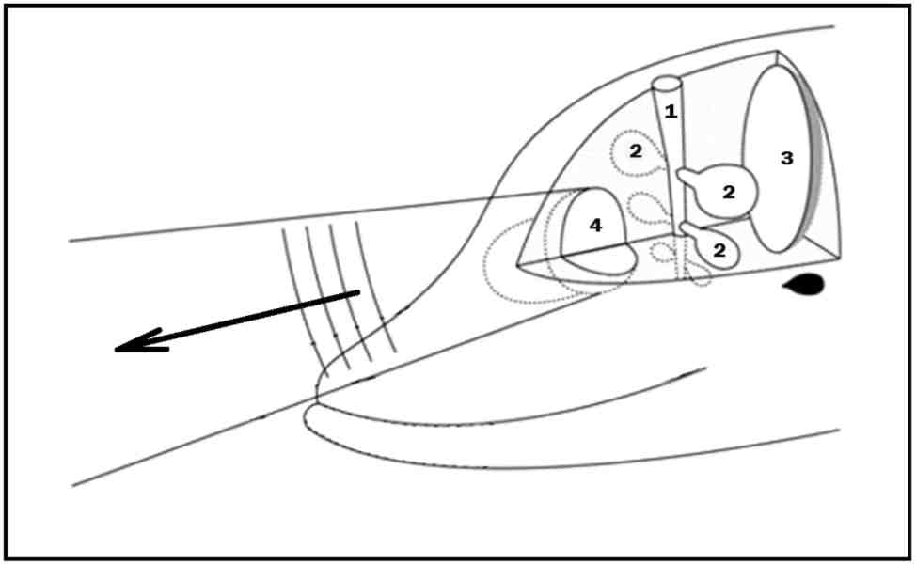
Рис. 1. Принцип устройства генератора звуков у зубатых китов. 1 - носовой канал, 2 - воздушные мешки, 3 - «рефлектор» (вогнутая стенка черепа), 4 - «акустическая линза» (лобный выступ).
Комплекс дорсальных бурс и «обезьяньих губ» играет важную роль в
генерации эхолокационных импульсов (Cranford et al., 1996, по: Филатова,
Шулежко, 2006). По всей видимости, звуковой генератор зубатых китов (и в частности, дельфинов) представляет собой своеобразный «акустический прожектор», при этом роль рефлектора играет передняя вогнутая стенка черепа, а линзы - жировая структура лобного выступа (Белькович, Нестеренко, 1971; Иваненко, Михеев, 1983; Blomberg, Jensen, 1976; Norris, Harvey, 1974; по: Нестеренко, 1997). Следует заметить, что исчерпывающего объяснения механизма генерации звуков зубатыми китами не существует и до настоящего времени. На рис. 1 представлено самое общее строение структур, отвечающих за этот процесс.
Имеющиеся у зубатых китов звуковоспроизводящие органы позволяют им генерировать как протяженные узкополосные тональные сигналы, так и короткие широкополосные импульсы (щелчки). Последние используются животными в основном для эхолокации, однако есть данные о том, что у некоторых видов

22
китообразных, таких, как дельфин Гектора (Cephalorynchus hectory) (Dawson, 1991), обыкновенная морская свинья (Phocoena phocoena) (Amundin, 1991), нарвал (Monodon monoceros) (Ford, Fisher, 1978), кашалот (Physeter macrocephalus) (Watkins, Shevill, 1977), щелчки могут выполнять и коммуникативные функции.
Обнаружено также, что акустические сигналы некоторых видов, как, например, белухи (Delphinapterus leucas) (Беликов, Белькович, 2006 а), серого дельфина (Grampus griseus) (Corkeron, Van Parijs, 2001), нарвала (Monodon monoceros) (Shapiro, 2006), косатки (Orcinus orca) (Филатова и др., 2009), представляют собой комбинацию сигналов разных типов (тональных и импульсных). Это подтверждает представления о том, что у зубатых китов имеется не менее двух независимых источников, способных генерировать звуки одновременно (Белькович, Дубровский, 1976). Данное явление получило название «бифонации», и существование этого феномена значительно затрудняет классификацию продуцируемых сигналов.
1.3. Вокальный репертуар афалин
Исследования акустической сигнализации афалин продолжаются уже на протяжении более полувека, и поныне эта тема остается по-прежнему не исчерпанной. Вся совокупность звуков, продуцируемых афалинами, может быть разделена на три категории: а) широкополосные щелчки («clicks»), излучаемые, как правило, сериями; б) тональные сигналы (свисты, «whistles»); в) импульсно-тональные сигналы («burst-pulses») (Caldwell et al., 1990, Evans, Prescott, 1962).
Многочисленные эксперименты показали, что щелчки (длительностью 0,2 -0,4 мс и частотой до 200 кГц) и их серии используются этими дельфинами, как и представителями многих других видов, для ориентации под водой (эхолокация) (Айрапетянц, Константинов, 1974; Белькович, 2001; Белькович, Дубровский, 1976, Kellog at al., 1953).
Свисты представляют собой узкополосные частотно-модулированные звуки длительностью до нескольких секунд; частота их основного тона обычно находится в пределах 3 - 25 кГц. В середине 60-х годов ХХ века Д. и М. Колдуэлл (Caldwell,

23
Caldwell, 1965) обнаружили, что каждый дельфин обладает своим собственным уникальным типом свиста, получившим название «автограф» («signature whistle»). Этот термин получил широкое распространение среди зарубежных авторов; в дальнейшем большинство работ, как в естественной среде, так и в дельфинариях, были посвящены исследованию именно данной категории (Cook et al., 2004; Janik et al., 1994, 2006; Janik, Slater, 1998; Miksis et al., 2002; Sayigh et al., 1995). В настоящее время считается, что «автографы» играют роль контактных сигналов (Janik, Slater, 1998; Watwood et al., 2005).
Как и некоторые другие виды млекопитающих, для которых важны
индивидуальные связи между членами общества, афалины, теоретически, должны
были сформировать систему индивидуально-опознавательных сигналов. Но если
наземные животные могут «пассивно» закодировать свои индивидуальные
голосовые характеристики в общих типах криков через уникальные для каждой
особи особенности вокального тракта, то для морских млекопитающих
использование такого способа, по-видимому, является ненадежным. При нырянии
воздух в вокальном тракте сжимается, вызывая изменения его конфигурации, что
приводит, соответственно, к изменениям физических характеристик
продуцируемых звуков (Tyack, 2000). Поэтому для индивидуального опознавания дельфины используют свисты с уникальной для каждой особи формой частотного контура - «автографы». Существование у афалин этой категории сигналов подтверждается огромным количеством работ (Caldwell, Caldwell, 1965; Caldwell et al., 1990; Janik et al., 1994, 2006; Sayigh et al., 1995; Janik, Slater, 1998; Miksis et al., 2002; Cook et al., 2004). Афалинам, как и ряду других видов дельфинов, свойственно вокальное обучение: показано, что «автограф» формируется у дельфина на протяжении первого года жизни (Fripp et al., 2005); при этом у самцов они могут быть похожи на материнские, а у самок отличаются от таковых (Sayigh et al., 1991, 1995). Есть данные о том, что афалины, родившиеся в дельфинарии, могут формировать «автографы», заимствуя элементы сигналов, подаваемых тренерами (Mikis et al., 2002). Отмечено, что «автограф» остается стабильным на протяжении достаточно длительного (более десяти лет) периода времени (Sayigh et al., 1990). Считается, что в условиях дельфинария «автографы» продуцируются в

24
основном при изоляции дельфинов от сородичей, при этом их доля в репертуаре составляют иногда более 90 % всех свистовых сигналов (Janik, Slater, 1998). В природных условиях продуцирование автографов связывают с разделением и объединением групп (Janik, Slater, 1998, Saygh et al., 2007; Quick, Janik, 2008) и отдельных особей (в частности - матери и детеныша) (Saygh et al., 1990; Smolker et al., 1993).
Следует, однако, отметить, что ряд исследователей отрицают существование «автографов» и считают, что одни и те же свисты могут продуцироваться разными особями (McCowan, Reiss, 1995 a, 2001). Имеются факты, которые могут быть интерпретированы, как подтверждающие такие взгляды; наиболее характерным в этом смысле является феномен «мимикрии», т.е. - имитации «автографов» одних особей другими (Tyack, 1986). Кроме того, иногда сходные свисты могут продуцироваться несколькими особями («совместное использование» сигнала) (Smolker, Pepper, 1999; Watwood et al., 2004).
Импульсно-тональные сигналы по своей физической природе являются
длительными (до нескольких секунд) последовательностями импульсов,
модулированными за счет изменения продолжительности межимпульсных
интервалов; скорость следования импульсов в серии может меняться в пределах
150 - 700 имп/с (Blomqvist, Amundin, 2004, a, b; Overstrom, 1983).
Целенаправленные исследования данной категории сигналов до настоящего
времени остаются крайне немногочисленными (Luis et al., 2016), что, возможно,
связано с техническими трудностями их формализации и анализа. Ряд
исследователей относят их к категории эмоциональных (в частности, связанных с
агрессивным поведением) (Blomqvist, Amundin, 2004 a; McCowan, Reiss, 1995 b;
Overstrom, 1983). На основании наблюдений в экспериментах М.П.Ивановым было
выдвинуто предположение о том, что частотно-модулированные серии
широкополосных сигналов афалин могут нести достаточно сложную
коммуникативную нагрузку (Иванов, 2009).

25
ГЛАВА 2. СОВРЕМЕННЫЕ ПРЕДСТАВЛЕНИЯ О КОММУНИКАТИВНЫХ СИСТЕМАХ ЖИВОТНЫХ И ЧЕЛОВЕКА
Акустические системы коммуникации, существующие в животном мире,
представляют большой интерес для исследователей. В течение нескольких
последних десятилетий (отчасти, благодаря развитию звукозаписывающей и
анализирующей аппаратуры) было проведено множество работ, посвященных
акустическому репертуару самых разных видов (включая представителей
насекомых, рыб, рептилий и др.) (Панов, 2005; Фридман, 2013). Анализ
полученных данных показал, что у подавляющего большинства из них (включая
высших приматов) акустическая сигнализация сводится к ограниченному (до
нескольких десятков) числу типов сигналов, достаточно жестко связанных с
определенными типами поведения (агрессивное, территориальное, половое,
родительское и т.д.) (Никольский, 1984, 1992; Никольский, Фроммвольт, 1989). У
ряда видов обнаружены индивидуально-опознавательные сигналы особей; кроме
того, были открыты (например, у некоторых птиц, копытных, приматов)
своеобразные «сигналы тревоги», которые могут функционировать не только внутри вида, но и оказывать воздействие на представителей других видов (Никольский, 1984; Панов, 2005; Фридман, 2013).
Исследуя акустическую сигнализацию афалин, следует определиться с рядом
терминов, связанных с понятием «коммуникация». В самом общем смысле
коммуникация трактуется как обмен информацией между некими субъектами. В
данном контексте рассматриваются вопросы как о механизмах подобного обмена
(и, соответственно, материальных носителях информации), так и о процессах
взаимодействия субъектов, обменивающихся информацией; формируется
представление об общении, как необходимой составляющей части коммуникации (Гавра, 2011; Назарчук, 2009; Почепцов, 2001).
Ранее сущность коммуникации традиционно соотносилась с человеческим сознанием и тесным образом связывалась с понятиями «язык», «речь», «речевая способность», «речевая деятельность» (Леонтьев, 2005). Однако на протяжении

26
нескольких последних десятилетий понятие «коммуникация» широко
распространилось в сфере биологии - как представление о том, что коммуникативные системы присущи и животным. Исследуя эти коммуникативные системы, а также проводя их сравнение с речью и языком человека, мы приходим к необходимости четкого формулирования употребляемых понятий, поскольку эти термины могут по-разному употребляться представителями различных дисциплин.
Так, биосемиотика, наука о «знаковых системах» в животном мире, определяет понятие «язык» достаточно широко (Степанов, 1971). В результате становится возможным говорить не только о «языках» пчел или дельфинов, но даже и о «языке» рыб (Шовен, 1965). С другой стороны, такие науки, как психология и лингвистика, подразумевают, что речь, язык, речевая способность присущи только человеку. Следовательно, существование языка у животных является невозможным по определению. Рассмотрим, как интересующие нас категории трактуются с точки зрения разных научных направлений. В этологии они, например, определяются следующим образом:
Коммуникация является неотъемлемой частью социального поведения любого животного и представляет собой передачу какой-либо информации от одной особи к другой (как целенаправленно, так и «побочно», когда сигналы сообщают, например, о физиологическом или эмоциональном состоянии животного); при этом коммуникация не обязательно осуществляется в звуковой форме. Распространенными видами коммуникативных сигналов являются, например, позы (у многих млекопитающих, птиц, рептилий), запахи (у млекопитающих и ряда насекомых), «танцы» (у птиц, рыб, пчел) (Панов, 2005; Резникова, Рябко, 1990; Фриш, 1980). Одной из особенностей коммуникации в животном мире является видоспецифичность сигналов, их закрепление в ходе эволюции и безусловный характер ответа на них. Коммуникация обеспечивает такие жизненно важные функции, как индивидуальное или групповое опознавание (в зависимости от социальной структуры вида), поддержание иерархических связей в группе, передача информации об изменениях в окружающей среде (например, о возникновении опасности). Кроме того, коммуникация играет важную роль в синхронизации таких процессов, как размножение, фуражировка, миграции

27
(Резникова, 2008). В качестве примера можно привести следующее определение коммуникации, достаточно характерное для этологов: «коммуникация состоит в обмене информацией между индивидуумами, подающими и получающими сигналы, с использованием видоспецифических кодов, которые обычно служат жизненно важным целям (репродукция, питание, защита), и обеспечивают целостность социальных группировок у общественных у общественных животных» (Vauclair, 1996, цит. по: Резникова, 2008).
Передача информации осуществляется посредством сигналов различных типов. Характерными особенностями коммуникативных сигналов в животном мире является их видоспецифичность, закрепление в ходе эволюции и безусловный характер ответа на них. Коммуникация животных обеспечивает такие жизненно важные функции, как индивидуальное или групповое опознавание (в зависимости от социальной структуры вида), поддержание иерархических связей в группе, передача информации об изменениях в окружающей среде (например, о возникновении опасности). Кроме того, коммуникация играет важную роль в синхронизации таких процессов, как размножение, питание, миграции (обзор типов сигналов животных и их коммуникативных функций см.: Фридман, 2013).
Что касается более сложных, специализированных форм коммуникации, то здесь в качестве центрального понятия в этологии выступает понятие «языковое поведение». Под ним подразумевается целенаправленная передача сигналов (Мак-Фарленд, 1988; Резникова, 2008) в противоположность генерализованной, неспецифичной - например, простому отражению физиологического или эмоционального состояния животного (Володин и др., 2001). В таком смысле в этологической литературе может употребляться термин «язык животных», понимаемый как некая метафора. Членораздельная же речь (и соответственно -развитый, сформировавшийся язык) считаются высшей формой коммуникации, характерной для человека, как биологического вида. Согласно определению американского лингвиста Ч. Хокетта «для нас… человеческое существо - это животное, отчасти похожее, отчасти непохожее на других животных, но отличающееся от них благодаря наличию у него речи; наша математико-

28
механистическая модель разрешает нам допустить только это единственное различие» (Hockett, 1955, цит. по: Леонтьев, 2006).
В лингвистике со времен Ф. де Соссюра большинством авторов противопоставляются категории «язык», «речь» и «речевая способность». Язык при этом трактуется как абстрактная система, существующая вне индивида, а языковая способность - как функция индивида. Речь же представляет собой индивидуальный акт реализации языковой способности при помощи языка, как системы («знаковой системы») (Леонтьев, 2005). При подобном определении названных категорий наличие языка не обязательно предполагает наличие речи. Как пишет Ф. де Соссюр, «… естественной для человека является не речевая деятельность, а способность создавать язык, т.е. систему дифференцированных знаков, соответствующую дифференцированным понятиям» (Соссюр, 2004). Так, для глухонемых (и слепоглухонемых) людей разработаны «языки жестов» (визуальные или тактильные), позволяющие передавать любую информацию и являющиеся полноценной заменой звуковой речи.
Похожие представления бытуют и среди психологов. Ключевым для них является противопоставление механизма и процесса, в данном случае - речевого механизма, формирующегося в процессе усвоения языка, и собственно процесса речи. При этом язык переходит из предметной формы в форму деятельности (Леонтьев, 2005).
Несмотря на то, что де Соссюр достаточно точно определил сущность языка, его выделение среди прочих коммуникативных систем животных представляется непростой задачей. Цитированный выше Ч. Хокетт предложил таблицу основных свойств человеческого языка, которую можно использовать и для оценки коммуникативных способностей животных. Ключевыми в этой таблице считаются следующие критерии:
1. «Двойственность»: человеческий язык обладает одновременно и фонологической (звуковой), и грамматической (смысловой) организацией. Каждое сообщение строится путем комбинирования исходных элементов, определенное сочетание которых создает смысловую нагрузку сообщения.

29
- «Семантичность»: некоторому абстрактному символу присваивается определенное значение.
- «Продуктивность»: из небольшого количества исходных элементов носитель языка способен создать неограниченное количество сообщений. «Продуктивность» языка делает его открытой коммуникативной системой, способной передавать практически любую информацию.
- «Произвольность»: сообщения слагаются из произвольных, т.е. не имеющих сходства с обозначаемых объектов знаков, а не из иконических, сходных с объектами.
5. «Взаимозаменяемость»: издающие и принимающие сигнал индивиды могут
меняться местами.
- «Специализация»: передача информации с помощью специфической системы коммуникации, а не с помощью «ключей», непосредственно связанных с физиологическим состоянием особи.
- «Перемещаемость»: информация, переданная особью, может быть не связана с сиюминутным контекстом, а относиться к прошлому или будущему.
8. «Культурная преемственность»: система коммуникации не передается (или
передается не полностью) генетически, а осваивается при воспитании в
определенной культурной среде (Hokket, 1960, по: Резникова, 2008).
Пользуясь таблицей Хокетта, можно сопоставлять разные по сложности коммуникативные системы животных с человеческим языком. Однако оценка естественной коммуникативной системы вида по критериям, выделенным Хокеттом, может быть затруднена тем, что не все эти критерии однозначно выявляются в «языке», а решение о наличии (или отсутствии) некоторых свойств зачастую вообще невозможно без расшифровки самого «языка». Кроме того, переход от до-языка к языку может быть и не столь однозначным (Бурлак, 2011). Наконец, многие из тех свойств, которые изначально считались уникальными для человека, позже были обнаружены (пусть даже и в зачаточном виде) у животных. Таким образом, может сложиться впечатление о том, что различия между коммуникативными способностями животных и человека заключаются скорее в степени, а не в качестве.

30
Выше уже отмечалось, что у многих видов имеются достаточно сложные системы общения, основанные на «языках» поз, запахов, цветов, звуков и т.д. Следует, однако, подчеркнуть, что все подобные «языки» объединяет одно: переданная информация сообщает о том, что происходит «здесь», «сейчас», «со мной». Коммуникативная система при этом состоит из стереотипных (пусть даже сложных по физической структуре) сигналов, достаточно однозначно связанных с каким-то определенным типом поведенческой активности (или вызывающих четкий поведенческий ответ) и ограниченных по типовому разнообразию. В семиотике и лингвистике подобные системы принято характеризовать, как «коммуникативные системы закрытого типа» - в отличие от «систем открытого типа», с помощью которых возможна передача информации любой степени сложности, в том числе и внеконтекстной. Единственной известной нам в настоящее время системой подобного рода является человеческая речь.

31
ГЛАВА 3.
ИССЛЕДОВАНИЯ ПОДВОДНОЙ АКУСТИЧЕСКОЙ СИГНАЛИЗАЦИИ
АФАЛИН, КАК КОММУНИКАТИВНОЙ СИСТЕМЫ
3.1. История вопроса
Впервые предположение о наличии у афалин сложной акустической коммуникативной системы высказал американский нейрофизиолог Дж. Лилли после того, как одним из первых обнаружил, что эти дельфины способны производить под водой самые разнообразные звуки - свисты, щелчки, лай, скрежет и др. (Lilly, Miller, 1961, Lilly, 1962). Богатый вокальный репертуар афалин (Lilly, 1968) привели Лилли к гипотезе о существовании у них развитой коммуникативной системы, сопоставимой по сложности и функциям с языком человека. Обнаружив способность афалин к подражанию человеческой речи (Lilly, 1965), Лилли приступил к решению вопроса «в лоб» - путем обучения дельфинов английскому языку. Целью экспериментов была попытка добиться осознанного использования предлагаемых слов и фраз. Однако больших успехов в этом направлении не было достигнуто, и в 1966 г. лаборатория на Виргинских островах, где проводились исследования Лилли, была закрыта (Вуд, 1979).
Несмотря на критическое отношение к гипотезе Лилли большинства современников (Вуд, 1979), следует все же признать, что она основана не на пустом месте. Многочисленные факты свидетельствуют о высоком уровне психического развития афалин; они ведут социальный образ жизни, формируя группы, в которых сильны индивидуальные связи между отдельными животными. Для свободноживущих дельфинов характерны сложные формы коллективного поведения (например, поисково-охотничьего или игрового), требующие четкого взаимодействия между особями (Белькович (ред.) 1978). Естественно, что жизнь в социуме, поддержание его структуры и совместная деятельность невозможны без системы коммуникации. Имеются данные о том, что акустический репертуар афалин (как и некоторых других видов китообразных) не закреплен генетически, а

32
передается путем вокального обучения, т.е. здесь имеют место «культурные традиции» (Rendell, Whitehead, 2001).
Если для большинства наземных млекопитающих легко выделяются такие
функциональные категории сигналов, как пищевые, агрессивные, территориальные
и пр. (Никольский, 1992), то биоакустикам, изучающим коммуникацию
китообразных, приходится довольствоваться классификацией сигналов,
основанной на их физической структуре. При этом следует признать, что многочисленные исследования вокального поведения китообразных до сих пор не смогли установить точной функции ни одного из зарегистрированных сигналов (Tyack, 2000). Отсутствие у китообразных однозначной корреляции сигнал -функция косвенно свидетельствует о том, что их коммуникативная система может содержать в себе нечто большее, чем коммуникативная система других млекопитающих.
В этологии можно выделить три основных методологических подхода к изучению коммуникативного поведения животных: а) создание искусственных языков-посредников, б) попытки прямой расшифровки сигналов, в) теоретико-информационный подход, основанный на исследовании коммуникативной системы, как некой структуры, используемой в качестве средства для кодирования и передачи информации (Зорина и др., 2002; Резникова, 2008). Все эти методы, с поправкой на особенности биологии вида, применялись и для исследования коммуникативных способностей афалин.
3.2. Создание языков-посредников
В качестве знаков-посредников при «общении» человека и дельфина использовались искусственные свисты, преобразованные из звуков человеческой речи (Д.Батто, по: Вуд, 1979) или жесты дрессировщика (Herman et al., 2001). Система языка-посредника, используемого в опытах Батто, состояла из «слов», содержащих в себе одновременно и объект действия, и само действие. Поэтому при замене игрового предмета, связанного с какой-либо командой, дельфин начинал путаться, что могло приводить к выводам о невысоких лингвистических

33
способностях дельфинов. Опыты Л. Хермана были организованы сложнее. Из жестов-сигналов, используемых в эксперименте, были сформированы несколько групп: объекты, действия, агенты действия и др. При этом исходные «знаки» могли комбинироваться (по строгим правилам) в большое количество разнообразных команд. В ходе многочисленных экспериментов Херман пришел к выводу, что дельфины демонстрируют элементарное понимание грамматических правил, однако вопрос о продуктивности их собственных коммуникативных способностей так и остался нерешенным (Herman et al., 2009).
3.3. Попытки прямой расшифровки сигналов афалин в неволе и естественной среде обитания
Другой подход к изучению языкового поведения животных касается прямой расшифровки сигналов. Как отмечает Ж.И. Резникова, «задачу этологов, пытающихся декодировать сигналы животных, можно сравнить с задачей лингвистов, которые бы приступали к расшифровке текстов, написанных на неизвестных языках, не имея при этом ключа, т.е. фрагментов того же текста на одном из известных языков» (Резникова, 2008). Возможным выходом из такой ситуации может быть использование поведенческих индикаторов, т.е. поиск однотипных форм поведения и четко соответствующих им фрагментов акустической активности. В случае работы с дельфинами наиболее легкий способ решения проблемы - постановка коммуникативного эксперимента, когда сам экспериментатор волен решать, с кем и о чем должны «говорить» животные. Такие эксперименты были проведены во второй половине 60-х гг. прошлого века.
В 1965 г. Т. Лэнг и Х. Смит (Lang, Smith, 1965) опубликовали результаты опытов, в которых две афалины, находящиеся в разных бассейнах, «общались» посредством телефонной связи. По замыслу экспериментаторов, примерно каждые две минуты связь прерывалась на такой же срок. В результате было установлено, что для коммуникации дельфины используют 6 типов свистов, причем каждый дельфин продуцирует один доминантный, уникальный для него тип. Интересно, что эти же сигналы звучали и при прерывании связи. В целом, результаты этого

34
эксперимента не внесли ясности в решение поставленной задачи; в настоящее время они могут быть легко объяснимы в контексте использования дельфинами «свистов-автографов».
Наиболее известный и значимый эксперимент по исследованию
коммуникативных способностей афалин был поставлен Дж. Бастианом (Bastian, 1967). Его целью было исследование способности пары афалин решать совместную задачу, в ходе которой требовалась передача акустической информации от одного дельфина другому. На первом этапе эксперимента дельфины должны были синхронно нажимать на одну из педалей (левую или правую) в зависимости от типа светового сигнала (лампа, горящая непрерывно или мигающая). При этом комплект педалей имелся у каждого дельфина. Далее животные были разъединены непрозрачной, но звуконепроницаемой перегородкой, а световые стимулы предъявлялись только одному из них. Оба дельфина продолжали выполнять задание правильно до тех пор, пока был возможен акустический контакт. Когда же перегородку сделали еще и звуконепроницаемой, координация действий животных нарушилась. Было отмечено, что успешное решение задачи зависело от излучения импульсной серии тем дельфином, который видел световой сигнал. Казалось бы, эти результаты должны были однозначно свидетельствовать о способности афалин передавать сложную информацию, однако даже сам Бастиан не решился делать такие выводы, т.к. результаты эксперимента легко могли быть объяснены самонаучением дельфинов.
В нашей стране эксперименты, подобные экспериментам Бастиана, были проведены в конце 70-х годов В.Б. Кузнецовым (Кузнецов, 1978). В качестве стимулов предъявлялись растворы различных химических веществ, в том числе и тех, которые не могли встретиться животному в природных условиях. Два дельфина обучались нажимать на один или другой манипулятор в зависимости от того, получали ли они раствор вещества или морскую воду. Затем афалины разделялись, и одному из них предъявлялся стимул, а перед другими опускались манипуляторы; в случае нажатия на «правильный» манипулятор поощрялись оба дельфина.

35
Исследователями было осуществлено несколько серий подобных опытов с изменениями условий их проведения. В целом, в большинстве серий дельфины достаточно успешно справлялись с задачей (достоверно превышая уровень простого «угадывания»). Однако даже сам автор при интерпретации результатов выдвинул несколько предположений о том, каким образом дельфины могли решать предложенную задачу (в том числе – и без использования специальных коммуникативных сигналов). Подводная звукозапись же во время экспериментов хотя и проводилась, но специального анализа зарегистрированных сигналов сделано не было.
В конце 70-х - начале 80-х годов прошлого века комплексные этолого-акустические исследования локальной популяции афалин в районе Тарханкутского полуострова (Крым) проводились Институтом океанологии АН СССР совместно с биологическим и филологическим факультетами МГУ (Белькович (ред.), 1978). Сравнительный анализ поведенческих ситуаций и соответствующих им «акустических текстов» показал (в интерпретации авторов), что каждая поведенческая ситуация характеризуется определенным «ансамблем» сигналов. Отдельные «тексты» содержат в себе простые и сложные (по форме частотного контура) свисты, причем основу каждого «текста» составляет небольшое количество типов сложных свистов. Авторы утверждали, что сложный длительный свист состоит из элементарных «блоков», или «фонем». И сами «фонемы», и способы их использования оказались общими для разных групп афалин. На основании полученных результатов была высказана гипотеза о базовой роли сложных свистов, содержащих целый блок сообщений (Крейчи и др., 1987; Белькович, Хахалкина, 1997).
3.4. Теоретико-информационный подход к изучению акустической
коммуникации афалин
Потенциальные возможности коммуникативной системы можно оценить,
анализируя ее продуктивность. Продуктивность, или «открытость»
коммуникативной системы, т.е. способность субъектов коммуникации на основе

36
нескольких базовых элементов создавать необходимое для общения количество сигналов и сообщений, является одним из критериев языка, как системно-структурного образования (Солнцев, 1971). Кодирование информации той или иной степени сложности должно отражаться в структурной организации сигналов и их последовательностей, что может быть выявлено методами структурно-математического анализа.
Проблеме продуктивности коммуникативной системы афалины были посвящены исследования В.И. Маркова (Марков, Тарчевская, 1978; Марков, 1993). В этих работах проводился тонкий структурный анализ сигналов, позволявший выявить набор входящих в них элементов, и выяснялись правила их комбинирования при образовании сложных сигналов. «Отправной точкой» работ Маркова являлась эмпирически определенная американским лингвистом Дж. Ципфом (Зипфом) закономерность распределения слов в языках человека («закон Ципфа»): если все слова языка (или достаточно большого фрагмента текста) ранжировать по частоте их использования (начиная с наиболее употребляемых), то частота n-го слова будет обратно пропорциональна его порядковому номеру (Zipf, 1945 a,b по: Марков, 1993).
Марков считал, что афалины обладают обширным набором средств, обеспечивающих изменение параметров излучаемых звуков, и, следовательно, их разнообразие. Акустические сигналы дискретны и состоят из блоков, различающихся по уровню организации и образованных путем комбинирования структурных элементов. Последние в свою очередь формируются из элементов более низкого уровня. Так, в случае тональных (свистовых) сигналов наиболее простыми структурными элементами являются короткие свисты, которые были объединены Марковым в девять типов на основании формы их частотного контура. Последовательное объединение сигналов такого типа позволяет получить сигналы, или структурные элементы (блоки) второго уровня. Блоки третьего уровня формируются за счет объединения блоков второго уровня. Из стабильных по структуре блоков третьего уровня строятся блоки следующего уровня или же итоговая структура сигнала. Формирование структуры импульсных сигналов происходит сходным образом. Кроме того, известно, что у афалины в образовании

37
структуры сигнала может принимать участие от одного до четырех генераторов звука, каждый их которых может работать в тональном или импульсном режиме. Это создает дополнительные возможности комбинирования сигналов, при этом возможны два варианта совместной работы генераторов - последовательный и параллельный. Таким образом, многоуровневое комбинирование позволяет афалине создавать множество разнообразных акустических конструкций. По оценке Маркова, при свободном комбинировании структурных элементов теоретически может быть создано около 10¹² сигналов; и даже при введении физических ограничений со стороны системы генерации звуков - до 10⁵ сигналов, что значительно больше необходимого количества знаков для реального общения. Таким образом, заключает Марков, коммуникативную систему афалин можно считать «открытой» в плане создания словаря.
Несмотря на такие смелые и довольно убедительные с научной точки зрения выводы, идеи В.И. Маркова не были подхвачены современниками и не получили дальнейшего развития. Этому могло быть несколько причин. Во-первых, труднодоступность в 70-е - 80-е годы оборудования (и в первую очередь -спектроанализаторов), с помощью которого можно было проводить тонкий анализ физической структуры сигналов. Во-вторых, крайне малое число опубликованных Марковым работ, которые, таким образом, оказались практически недоступны широкой научной общественности. Сложный методологический аппарат, которым пользовался В.И. Марков, был недостаточно четко изложен в опубликованных работах, а приведенные сонограммы сигналов, качество которых было ограничено невысокими техническими возможностями того времени, не позволяли проделать аналогичную работу.
Теория информации как инструмент и сейчас используется в исследованиях коммуникативных систем животных, в том числе и китообразных (McCowan et al., 1999, 2005; Suzuki et al., 2006). Однако в последнем случае уже не ставится вопрос о наличии или отсутствии «языка», а решаются более «зоологические» проблемы, такие, как сравнительная оценка сложности вокальных репертуаров различных видов или развитие репертуара в онтогенезе. Так, Б. Мак Коун с сотрудниками (McCowan et al., 1999 a, b) использовали оценку энтропии Шеннона. Анализ

38
энтропии первого порядка в данном случае тождественен применению закона Ципфа и позволяет оценить состав и структуру репертуара по виду зависимости частоты использования сигнала от его ранга.
Следует отметить, что в своих работах Мак Коун с соавторами специально подчеркивают, что не используют закон Ципфа для оценки лингвистических свойств коммуникативной системы афалины. Методы теории информации, применяемые ими, служат показателями потенциальной структуры системы сигнализации и носят сравнительный характер, на что авторы постоянно обращают внимание. Однако отношение к подобным работам остается неоднозначным. При этом несогласие вызывают не столько результаты, полученные группой Мак Коун, сколько сама правомерность использования закона Ципфа для анализа коммуникативных систем животных (Suzuki et al., 2005) или даже реальность действенности закона Ципфа, как такового (Wentian, 1992).

39
ГЛАВА 4. МАТЕРИАЛ И МЕТОДЫ ИССЛЕДОВАНИЯ
4.1. Дельфины, участвовавшие в исследовании
Основная часть исследований была проведена в 2010 - 2014 г.г. на базе дельфинария «Коктебель» (п. Коктебель, Крым). С момента открытия (2008 г.) по
2012 г. в нем постоянно находились следующие дельфины:
Зоя, ♀, 8 лет (родилась в дельфинарии); Марина, ♀, 8 - 9 лет; Даня, ♂, старше 30-ти лет; Ваня, ♂, 25 - 30 лет (возраст у всех указан на 2010 г.).
В декабре 2009 г. - январе 2010 г. в дельфинарии временно находился подросток («Дикий») (♂, ~ 2 года), спасенный из рыбацкой сети и впоследствии выпущенный в море.
В 2012 - 2013 г.г. в составе дельфинов произошли следующие изменения: осенью 2012 г., в связи с участившимися конфликтами между самцами, один из них (Ваня) был изъят из дельфинария; осенью 2013 г. в дельфинарий была помещена Майя (♀, ~ 1,5 - 2 года).
Кроме того, сбор акустических материалов для данной работы осуществлялся:
- 2010 г. - в дельфинарии Карадагской биостанции (п. Курортное, Крым), дельфины: Яша, ♂, старше 15 лет; Яна, ♀, старше 15 лет.
- 2014 г. - в дельфинарии «Большой Утриш» (г. Анапа, Краснодарский край), дельфины: Рэм, ♂, ~ 12 лет; Слава, ♂, ~ 12 лет; Долли, ♀, 5 лет (родилась в дельфинарии «Больщой Утриш»); Инди, ♀, 3 года (родилась в дельфинарии «Большой Утриш»); Соня, ♀, ~ 15 лет; Синди, ♀, 1,5 года (родилась в дельфинарии «Большой Утриш», мать - Соня); Ирвин, ♂, ~ 17 лет; Ника, ♀, ~ 16 лет.
- 2014 г. - в дельфинарии «Артбухта» (Севастополь), дельфины: Тёма, ♂, ~ 5 -6 лет, в дельфинарии с осени 2013 г.; Киря, ♂, ~ 5 - 6 лет, в дельфинарии с осени
2013 г.; Гоша, ♂, старше 16 лет, в дельфинарии находится с момента постройки
(1998 г.); Сева, ♂, родился в дельфинарии «Артбухта» в августе 2012 г., мать

40
умерла через два месяца после рождения, отец - Гоша (установлено генетической экспертизой); Стёпа, ♂, ~ 14 - 15 лет, в дельфинарии с 2006 года; Ваня, ♂, возраст не определен, размер некрупный, в дельфинарии с осени 2012 г.
- 2014 г. - в дельфинарии г. Евпатория (Крым), дельфины: Игмас, ♂, ~ 18 лет, в дельфинарии с 2012 г.; Гера, ♂, ~ 7 лет, в дельфинарии с 2012 г.; Дарт, ♂, ~ 7 лет, в дельфинарии с 2012 г.; Алиса, ♀, 3 года, в дельфинарии с 2013 г.
- а также в филиале дельфинария (озеро Донузлав, Крым), дельфины: Гамма, ♀, ~ 14 лет; Ян, ♂, ~ 18 лет; Боня, ♂, ~ 11 лет; Гранд, ♂, ~ 20 лет.
Таким образом, всего в исследовании использованы аудиозаписи сигналов, принадлежащих 30-ти дельфинам из шести различных дельфинариев.
В 2010 - 2011 г.г. при помощи цифрового рекордера ZOOM H4 была осуществлена оцифровка (в формате WAV, частота дискретизации - 96 кГц) сохранившихся записей, сделанных в 1976 - 1980 годах на биополигоне «Морское» (Тарханкутский п-ов, Крым).
С февраля 2014 г. проводится регулярная регистрация акустических сигналов свободноживущих дельфинов в районе Судак - Новый Свет (Крым).
4.2. Используемая аппаратура
Для осуществления аудиозаписи подводной акустической сигнализации (а также прослушивания акватории) применялись стандартные гидроакустические тракты, состоящие из пьезокерамического гидрофона (сфера, диаметр 50 и 70 мм), встроенного в гидрофон предварительного усилителя, герметичного кабеля и наземного усилителя-коммутатора с блоком питания (рис. 2).
Запись сигналов производилась в цифровом формате WAV (PCM). В качестве звукозаписывающей аппаратуры, в зависимости от конкретной задачи использовались:

41
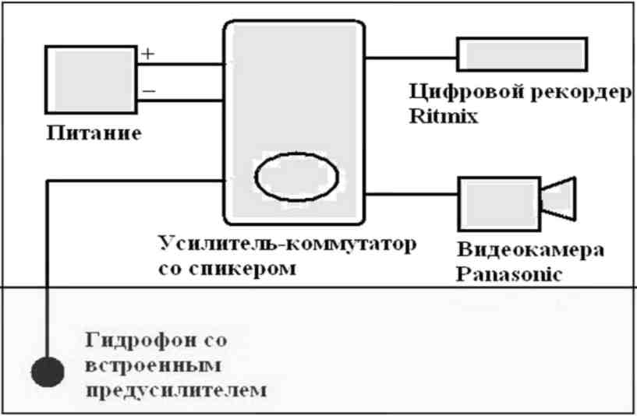
Рис. 2. Схема гидроакустического тракта.
- Видеокамера Panasonic NV-GS400GS (носитель информации - цифровая
кассета mini DV). Синхронная запись аудио- и видео данных, формат аудиозаписи -
PCM (WAV), 16 бит, частота дискретизации 48 кГц. Частотный диапазон записи -
20 Гц - 24 кГц.
- Цифровой аудио-видеорекордер IconBIT HDR11L (носитель информации –
жесткий диск). Синхронная запись аудио- и видеоданных (возможность
многочасовой записи), формат аудиозаписи - WAV (PCM), 16 бит, частота
дискретизации 48 кГц. Частотный диапазон записи - 20 Гц - 24 кГц.
- Цифровой аудиорекордер Ritmix RR-900 (носители информации -
внутренняя память и карта памяти micro SD). Имеется возможность многочасовой
записи с программированием времени включения/выключения. Формат записи -
WAV (PCM), 16 бит, частота дискретизации 44.1 кГц. Диапазон звукозаписи - 20
Гц - 22.05 кГц.
- Цифровой аудиорекордер ZOOM H4 (носитель информации - карта памяти
SD). Формат записи - WAV (PCM), 16 бит, частота дискретизации до 96 кГц.
Диапазон звукозаписи - 20 Гц - 48 кГц.

42
4.3. Техника сбора данных
При проведении аудиозаписей подводных акустических сигналов афалин в дельфинариях гидроакустические тракты устанавливались стационарно при помощи специальных пластиковых кронштейнов. Сам гидрофон располагался примерно на половине расстояния между дном бассейна и поверхностью воды, расстояние от гидрофона до стенки составляло около 0,5 м. В зависимости от поставленных задач и особенностей дельфинариев, методики сбора данных несколько различались.
4.3.1. Работа в дельфинарии Коктебель
Как уже сказано выше, основной массив материала был собран в дельфинарии Коктебель. Дельфинарий состоит из большого круглого бассейна диаметром 26 м с помостом для представлений и малого бассейна трапециевидной формы. Бассейны соединены между собой проходом размером в сечении 1 × 1 м (рис. 3 А).

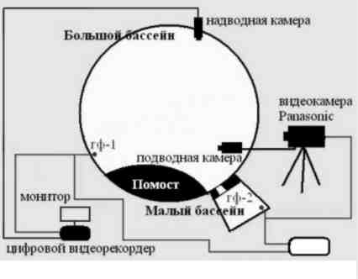
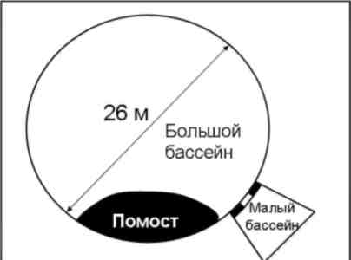
А Б
Рис. 3. А - общая схема дельфинария Коктебель, Б - одна из схем установки
регистрирующей аппаратуры.
В обычных условиях дельфины свободно перемещаются по всему водному пространству. Проход можно перегораживать решеткой, что позволяет достаточно легко производить разделение дельфинов по разным бассейнам; возможность

43
акустического контакта между ними при этом сохраняется. Регистрирующая аппаратура, позволявшая вести аудио- и видеозаписи (как надводные, так и подводные), размещалась по различным схемам в зависимости от поставленных задач (рис. 3 Б).
Одной из таких задач являлось выделение индивидуальных вокальных репертуаров каждой из особей. Для ее решения могут применяться различные методы, имеющие свои достоинства и недостатки. Основными из них являются: а) установка гидрофонных сетей для локализации источников сигналов, б) помещение дельфинов в изолированные ванны или бассейны, в) определение звучащей особи по внешним признакам (например, выделяемым пузырькам воздуха). Первый способ весьма сложен технически и требует непрерывного отслеживания местоположения дельфинов. Перемещение и полная изоляция вызывает у афалин стресс и, зачастую, резко искажают нормальную акустическую картину. Внешние признаки продуцирования сигналов не являются надежными, и также требуют непрерывного наблюдения за дельфинами в течение всего периода звукозаписи.
В данной работе были использованы естественные пространственные и акустические свойства бассейнов дельфинария. При установке гидрофонов в двух бассейнах было обнаружено, что, в зависимости от расположения дельфинов, при обычном уровне записи звуки из одного бассейна либо вообще не регистрируются в другом, либо регистрируются в значительно ослабленном виде. Это позволяло при синхронной двухканальной записи с большой степенью уверенности определять, в каком из бассейнов был произведен тот или иной звук. Таким образом, был предложен метод, названный «методом относительной изоляции»: один из дельфинов по команде тренера заходил в малый бассейн, после чего проход перекрывался решеткой. Акустический контакт между бассейнами сохранялся, дельфины могли даже видеть друг друга при приближении к решетке с разных сторон. Аудиозапись осуществлялась либо синхронно на два записывающих устройства (с последующим сведением записей), либо на один рекордер в режиме «стерео» (т.е. - на два канала). Спектрограмма фрагмента подобной записи показана на рис. 4.

44
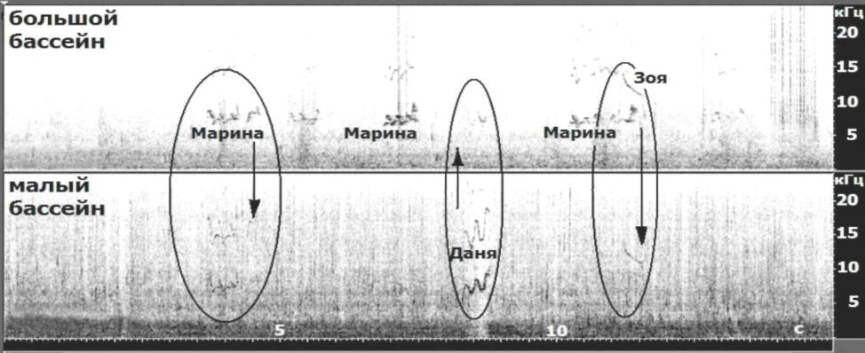
Рис. 4. Пример двухканальной записи из двух бассейнов.
При проведении многочасовых (в т.ч. - круглосуточных) записей использовались рекордеры Ritmix RR 900 в режиме программирования. Запись автоматически включалась в начале каждого астрономического часа и выключалась через 59 минут. После минутной паузы, в начале следующего часа снова включалась запись.
Общая продолжительность аудиозаписей (в разных режимах), сделанных в дельфинарии Коктебель составляет более 500 часов; соответственно, всего зарегистрировано (по оценке) несколько сотен тысяч сигналов афалин.
4.3.2. Работа в других дельфинариях
Акустическая запись в других дельфинариях осуществлялась в
монофоническом (одноканальном) режиме, поскольку акустическая изоляция дельфинов в данных дельфинариях была технически невозможна.
Общая продолжительность акустических записей:
- в дельфинарии Карадагской биостанции - около 1,5 часов;
- в дельфинарии «Большой Утриш» (Анапа) - более 19-ти часов;
- в дельфинарии «Артбухта» (Севастополь) - около 24-х часов;
- в дельфинарии г. Евпатория - более 10-ти часов;
- в филиале «Донузлав» - 7,5 часов.

45
4.3.3. Исследования в естественной среде
Акустические записи на биополигоне «Морское» (Тарханкутский п-ов, Крым)
в 1976-м - 1980-м гг. производились при помощи стационарного
гидроакустического тракта в одноканальном режиме, гидрофон при этом находился примерно в 400 м от берега. В качестве регистрирующих устройств использовались катушечные ультразвуковые магнитофоны (носитель - магнитная лента), частотный диапазон записи - до 100 кГц. Сохранившиеся записи были оцифрованы при помощи цифрового рекордера ZOOM H4 (частота дискретизации 96 кГц). При этом приходилось учитывать, что оригинальный материал с целью экономии носителя неоднократно перезаписывался с разной скоростью, а также -уплотнялся. В связи с этим, в оцифрованных фрагментах частотно-временные характеристики сигналов, а также их распределение во времени могут не соответствовать оригинальным записям. Общая продолжительность оцифрованных записей - около 3-х часов.
Акустические записи в районе Судак - Новый Свет проводятся в монофоническом (одноканальном) режиме с береговых наблюдательных пунктов, а также в море, с использованием катеров и прогулочных педальных катамаранов.
4.4. Обработка и анализ собранных данных
Обработка акустических сигналов производилась в программе Adobe Audition 1.5 при следующих установочных параметрах: весовая функция Хемминга, размер блока быстрого преобразования Фурье 256 - 2048 точек. Программа позволяет визуализировать обрабатываемые сигналы в спектральном или волновом виде и производить замеры их частотно-временных параметров (рис. 5 - 6). При помощи программы Statistica 6.0 вычислялись (при необходимости) среднее, минимальное и максимальное значения выбранных параметров (длительность сигнала и его отдельных элементов, частотные характеристики «ключевых точек» и др.); в тех случаях, когда это имело функциональный смысл, оценивались сходство/различие

46
отдельных категорий сигналов (по численным значениям выбранных параметров). Для оценки применялся непараметрический критерий Манна-Уитни.
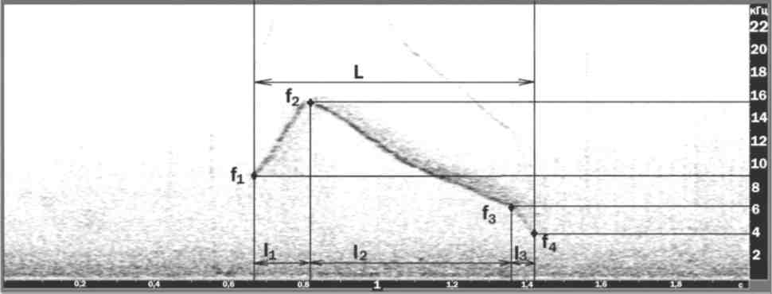
Рис. 5. Основные параметры тональных сигналов (свистов): L - общая длительность, l1 - l3 - длительность отдельных элементов, f1 - f4 - частоты «ключевых точек».
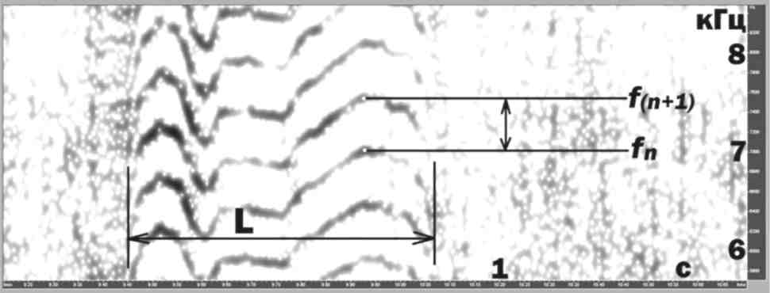
Рис. 6. Основные параметры импульсно-тональных сигналов: L-общая длительность, fn - частота гармоники n на спектрограмме в определенный момент времени, f(n+1) - частота гармоники n+1 на спектрограмме в тот же момент времени. Разность между f(n+1) и fn (Гц) соответствует скорости следования импульсов в данный момент времени.
Кроме того, при помощи соответствующих инструментов программы строились графики и диаграммы. При подготовке иллюстраций применялись программы Adobe Photoshop, ACD PhotoCanvas и Paint.

47
ГЛАВА 5. РЕЗУЛЬТАТЫ ИССЛЕДОВАНИЯ И ИХ ПЕРВИЧНАЯ ИНТЕРПРЕТАЦИЯ
5.1. Основные категории подводных акустических сигналов афалин и их
характеристики
Зарегистрированные в ходе проведения исследований акустические сигналы афалин можно разделить на три четко различимых категории: серии щелчков, импульсно-тональные сигналы, и тональные сигналы (свисты).
Щелчки представляют собой короткие (0,2 - 0,4 мс) широкополосные звуки (импульсы), следующие с частотой от 0,5 до нескольких десятков в секунду. Как уже неоднократно отмечалось выше, щелчки используются афалинами (как и другими видами китообразных) для ориентации под водой (эхолокации). В самом широком смысле они могут рассматриваться и как коммуникативные, поскольку являются носителями информации о самом факте присутствия их продуцента.
Импульсно-тональные сигналы («импульсные тоны», или «взрывные
импульсы» - burst pulses) представляют собой последовательности импульсов с
частотой следования обычно от 150 до 700 имп/с, меняющейся за счет изменения
длительности межимпульсных интервалов. На слух человека они воспринимаются,
как единые звуки, напоминающие скрипы или мяуканье; на спектрограммах при
используемых установочных параметрах они отображаются в виде
модулированного контура с многочисленными гармониками.
Свисты представляют собой продолжительные (до нескольких секунд) узкополосные частотно-модулированные звуки, часто имеющие гармоническую структуру. Частота основного тона большинства свистов находится в диапазоне 3 -25 кГц.
На рис. 7 представлены примеры спектрограмм и осциллограмм трех категорий зарегистрированных сигналов.

48
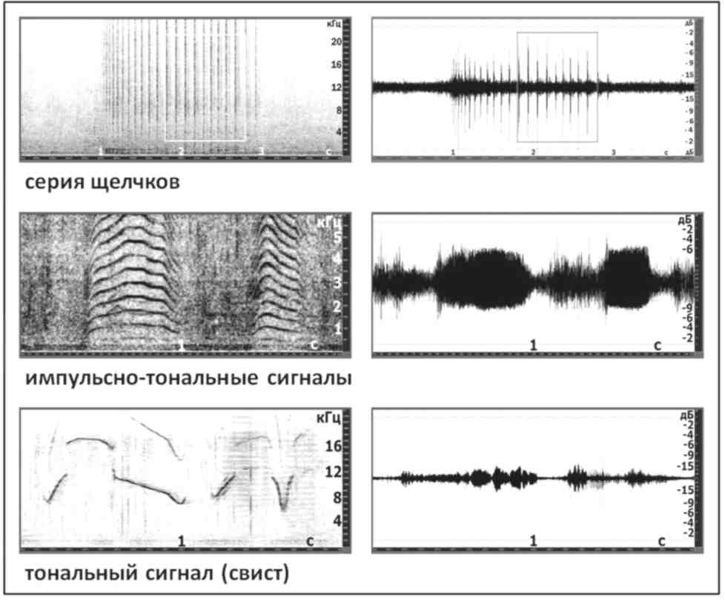
Рис. 7. Примеры спектрограмм (слева) и осциллограмм (справа) трех основных категорий сигналов, продуцируемых афалинами.
5.2. Динамика суточной акустической активности афалин в условиях
дельфинария
Одной из задач данного исследования являлось определение долей каждой из категорий акустических сигналов афалин в общем репертуаре и описание динамики их продуцирования в течение суток, для чего в дельфинарии Коктебель периодически осуществлялись суточные записи акустической активности. При подсчете числа сигналов учитывались только импульсно-тональные сигналы и свисты: поскольку серии щелчков выполняют, в основном, ориентационную функцию, их исследование не входило в задачи данной работы. Сравнивая полученные данные, следует отметить, что характер продуцирования двух

49
категорий сигналов существенно различался в зависимости от сезона, времени суток и состава присутствующих дельфинов.
Ниже на рис. 8 - 11 представлены гистограммы распределения числа свистов
и импульсно-тональных сигналов, продуцируемых дельфинами в течение суток (по
аудиозаписям, сделанным в дельфинарии Коктебель). Можно отметить, что
общими тенденциями являются: а) резкое снижение уровня акустической активности в середине ночи; б) его возрастание к середине дня; в) некоторая обратная взаимосвязь продуцирования свистов и импульсно-тональных сигналов: при увеличении продуцирования одной категории снижается продуцирование другой. Кроме того, было обнаружено практически полное отсутствие акустической активности (включая продуцирование щелчков) во время проведения представлений и тренировок (записи 2010 и 2011 гг.).
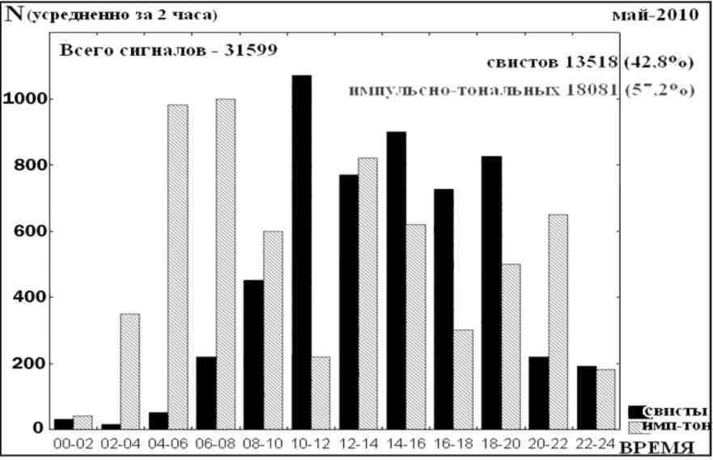
Рис. 8. Динамика продуцирования сигналов в течение суток (май 2010 года, дельфины Даня, Ваня, Марина и Зоя).

50
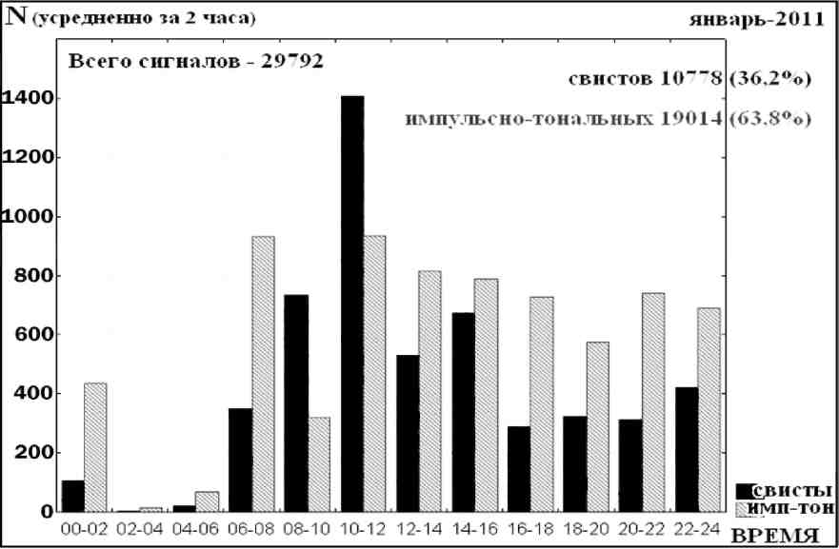
Рис. 9. Динамика продуцирования сигналов в течение суток (январь 2011 года, дельфины Даня, Ваня, Марина и Зоя).
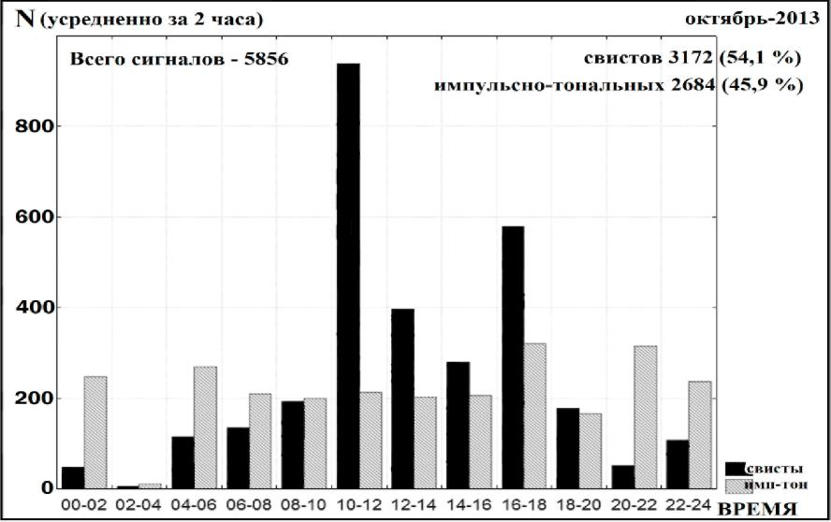
Рис. 10. Динамика продуцирования сигналов в течение суток (октябрь 2013 года, дельфины Даня, Марина и Зоя).

51
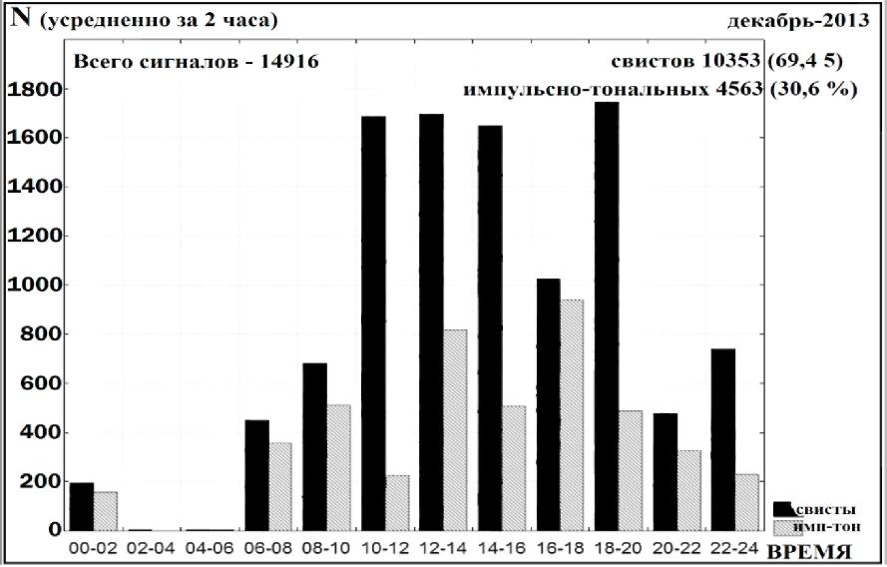
Рис. 11. Динамика продуцирования сигналов в течение суток (декабрь 2013 года, дельфины Даня, Марина, Зоя и Майя).
5.3. Репертуары тональных сигналов (свистов) дельфинов, содержащихся в
дельфинариях
5.3.1. Индивидуальные репертуары, определенные методом «относительной
изоляции» (дельфинарий Коктебель)
Для определения индивидуальных репертуаров тональных сигналов разных особей стационарные гидроакустические тракты устанавливались в обоих бассейнах. В ходе исследования дельфины поодиночке отсаживались в малый бассейн (метод «относительной изоляции»); таким образом, достаточно надежно определялись сигналы, продуцируемые отсаженной особью. Всего (декабрь 2010 -январь 2011 г.) было проведено 16 сессий индивидуальных отсаживаний продолжительностью 40 - 50 мин (по четыре на каждого из дельфинов). Общая длительность акустических записей в ситуациях отсаживания (в двухканальном режиме) - примерно 15 часов, общее количество проанализированных свистов -около 2,5 тысяч.

52
В репертуарах исследуемых дельфинов были выделены следующие типы свистов:
1. «Свисты-автографы», определяемые как сигналы, имеющие сходную форму контура и доминирующие в индивидуальном репертуаре особи (рис. 12).
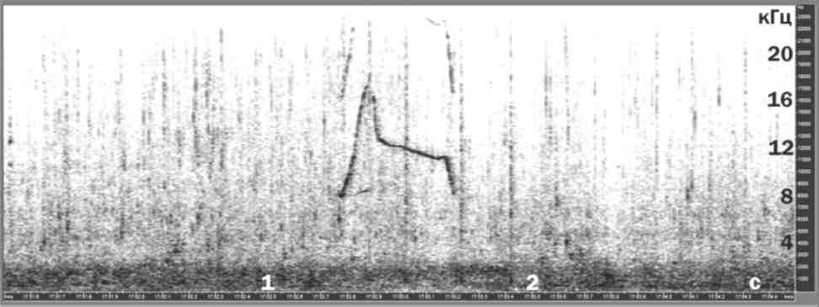
Рис. 12. Спектрограмма типичного «автографа» (Зоя).
2. «Фрагментарные» свисты - короткие сигналы, обычно со слабо
выраженными изменениями частотного контура (рис. 13).
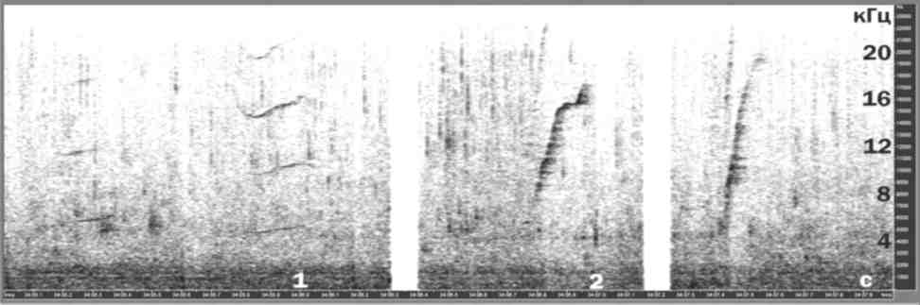
Рис. 13. Спектрограмма «фрагментарных» свистов (Ваня).
3. «Вариабельные» свисты – сильно-модулированные сигналы большой длительности (рис. 14).

53

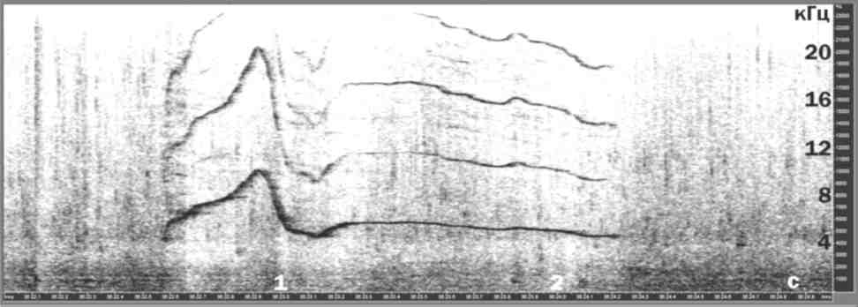

Рис. 14. Спектрограмма «вариабельного» свиста (Ваня).
4. «Мимикрия» - случаи подражания «свисту-автографу» другого дельфина (рис. 15).

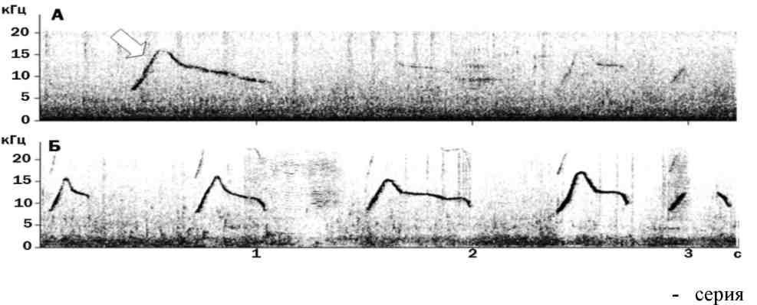
Рис. 15. А - мимикрия «автографа» Зои в большом бассейне, Б «автографов» Зои, находящейся в малом бассейне.

Соотношение коммуникативных сигналов в репертуарах исследованных дельфинов представлено в таблице 1.

54
Таблица 1.
Относительные доли коммуникативных сигналов разных категорий в
индивидуальных репертуарах афалин дельфинария Коктебель.

Тип сигнала |  | Количество сигналов разных категорий у каждого из исследованных дельфинов (%)
 |  | Зоя | Марина |  | Ваня | Даня
Импульсно-тональные |  | 33 | 16 |  | 30 | 46
Свисты |  | 67 | 84 |  | 70 | 54
Типы свистов (%)
«Автографы» | 86 |  |  | 84 | 32* | 61
 |  |  |  |  | 32*
«Фрагментарные» | 8 |  |  | 6 | 15 | 14
«Вариабельные» | 6 |  |  | 7 | 9 | 11
Мимикрия Зои | - |  |  | 3 | 9 | <1
Мимикрия Марины | 0 |  |  | - | 3 | 2
Мимикрия Вани | 0 |  |  | 0 | - | 11
Мимикрия Дани | 0 |  |  | 0 | 0 | -
в репертуаре Вани было выделено два доминирующих свиста, названных
«первым» и «вторым» автографами
Свистовой репертуар Зои представлен тремя типами: «автографом», «фрагментарными» и «вариабельными». В ситуациях «относительной изоляции» на долю «автографа» приходится основная часть её свистовой продукции (в среднем 86%). «Автограф» Зои характеризуется ярко выраженной формой контура и состоит из нескольких четко выделяющихся элементов. Описание структуры «автографа» и определение степени изменчивости его характеристик производится по достаточно легко определяемым «ключевым точкам» (рис. 16). Все это делает

55
его весьма удобным для формального описания и анализа, а также позволяет использовать, как «эталон» некоего типичного «автографа» для демонстрации различных свойств данной категории сигналов.

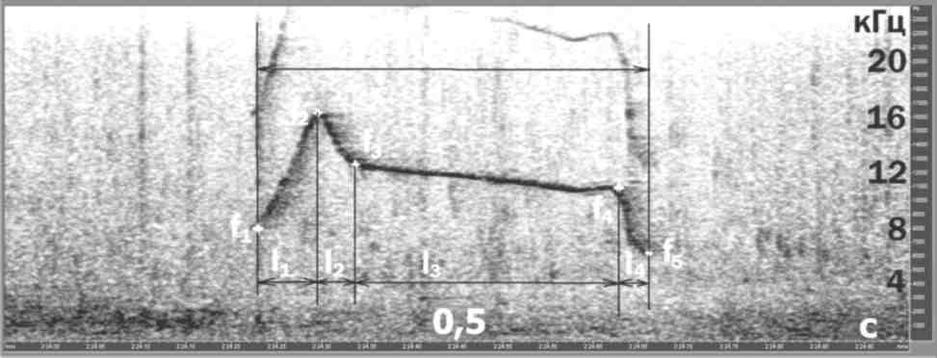

Рис. 16. Структура «автографа» Зои. L - общая длительность; l1 - l4 - длительность отдельных участков; f1 - начальная частота; f2 - пиковая частота; f3 - f4 - частòты «точек перегиба контура»; f5 - конечная частота.
При сохранении некоего общего структурного принципа, форма контура «автографа» подвержена значительным изменениям по частоте, длительности и форме отдельных участков. На рис. 17 показаны примеры зарегистрированных вариаций свиста.

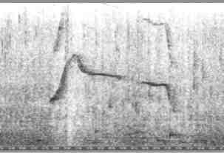
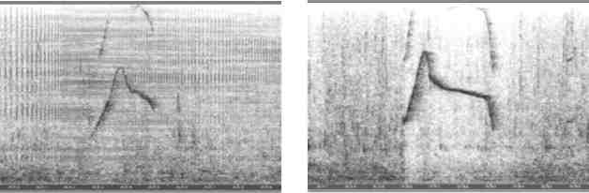
4996

Рис. 17. Вариации «автографа» Зои, зарегистрированные в ходе исследования.
Достаточно обычным явлением было продуцирование «автографа» в виде серий, при этом в пределах серии часто наблюдалось значительное варьирование

56
частотного контура (рис. 18), при этом какой-либо связи изменений автографа с поведением отмечено не было.
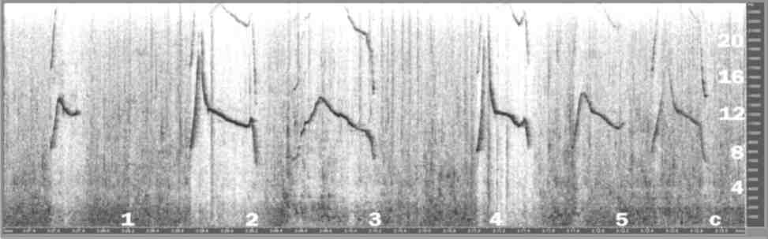
Рис 18. Серия «автографов» Зои.
Для определения степени вариабельности «автографа» Зои были измерены частотно-временные характеристики 60-ти сигналов (по записям, сделанным в ситуациях отсаживания в январе 2011 г.). Распределение их численных значений представлены в таблице 2. Можно заметить, что наибольшим изменениям подвержены «пиковая частота» сигнала f2 и длительность участка l3.
Таблица 2. Минимальные, максимальные и средние (медиана) значения основных параметров
сигнала.

 | Длит. сигнала L, мс | Длит. участков, мс |  |  |  | Частота «ключевых точек», Гц
 |  | /1 | 12 | /3 | /4 | 1 | 2 | f3 | /4 | /5
Min | 173 | 64 | 33 | 40 | 18 | 4808 | 12627 | 11274 | 9198 | 5811
Max | 873 | 139 | 110 | 637 | 63 | 9196 | 22202 | 14090 | 12292 | 10911
Med | 398 | 87 | 59,5 | 257 | 32 | 8111 | 16181 | 12668 | 11310 | 7442
Около 6% свистов отнесены к «вариабельным»; некоторые из них имеют сходство с «автографом». 8% свистового репертуара Зои приходится на «фрагментарные» свисты - короткие тональные сигналы со слабо выраженной

57
частотной модуляцией. Примеры этих типов свистов из репертуара Зои представлены, соответственно, на рис. 19 - 20.

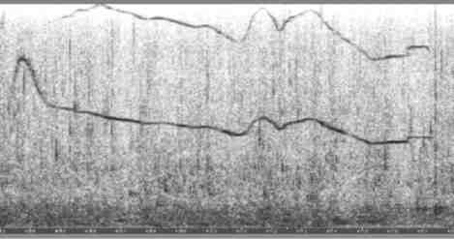
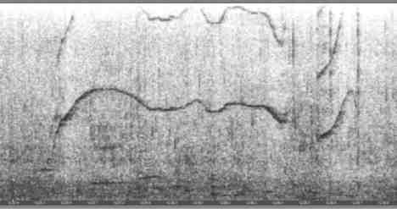

Рис. 19. «Вариабельные» свисты из репертуара Зои.
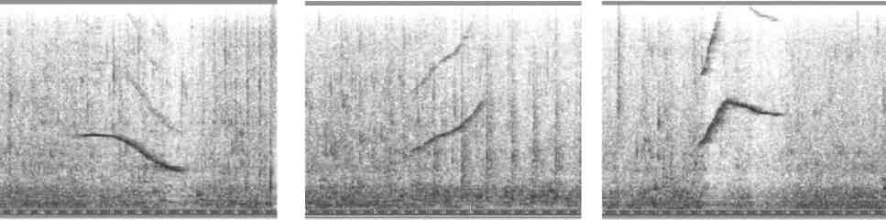
Рис. 20. «Фрагментарные» свисты из репертуара Зои.
Свистовой репертуар Марины. «Автограф» Марины (84 % репертуара свистов) представляет собой «многопетельный» (multi-loops), т.е. - состоящий из повторяющихся элементов свист. Его изменчивость определяется, в основном, числом «петель» и их формой. Следует отметить, что частотный диапазон сигнала значительно уже, чем у «автографа» Зои. Сама форма «петель» не является строго стереотипной, в ряде вариаций отмечалась тенденция к «уплощению» контура. В связи с этим, для описания частотно-временных характеристик «автографа» были определены параметры, показанные на рис. 21. Примеры вариаций «автографа» показаны на рис. 22.

58
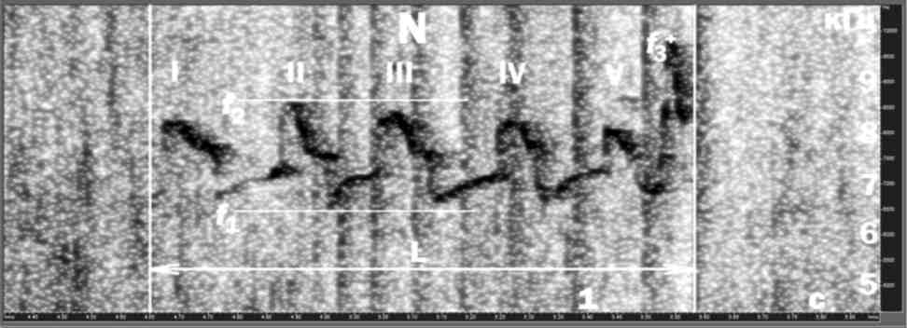
Рис. 21. Структура «автографа» Марины. L - общая длительность; f1 -
Рис. 22. Вариации «автографа» Марины.
минимальная частота основного участка сигнала; f2 - максимальная частота основного участка сигнала; f3 - «пиковая» частота (конечный участок сигнала); I, II … V… - номера «петель»; N - число «петель» в сигнале.
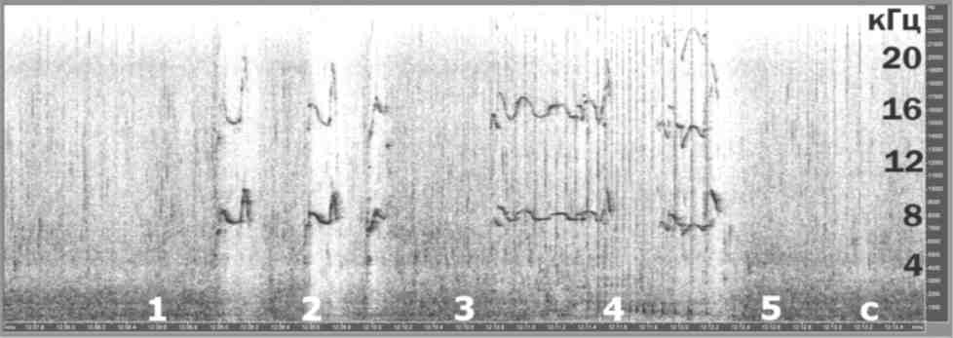
Рис. 23. Серия «автографов» Марины.
Обычным было продуцирование сигнала сериями (рис. 23); закономерностей изменения «автографа» на протяжении серии выявлено не было.

59
В таблице 3 показано распределение численных значений выбранных параметров «автографа» (по 60-ти сигналам, записанным в ситуациях «относительной изоляции»).
Таблица 3. Минимальные, максимальные и средние (медиана) значения основных параметров
сигнала.

 | Длит.  сигнала  L, мс | Число «петель», n | Частота «ключевых точек», Гц
 |  |  | 1 | /2 | f3
Min | 150 | 1 | 5213 | 7233 | 8488
Max | 1284 | 7 | 8195 | 8948 | 10662
Med | 452 | 3 | 6637,5 | 8383 | 9679
«Вариабельные» свисты (7%) в репертуаре Марины, в отличие от Зои, по форме частотного контура не обнаруживают сходства с собственным «автографом». Отдельные элементы некоторых из них напоминают, скорее, «автограф» Зои (рис. 24). Небольшую часть репертуара (6%) составляют «фрагментарные» свисты (рис. 25).

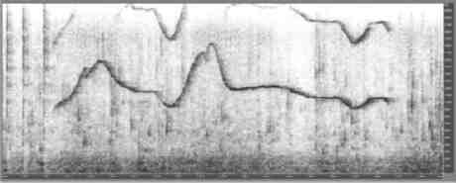
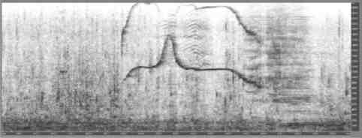

Рис. 24. Примеры «вариабельных» свистов в репертуаре Марины.

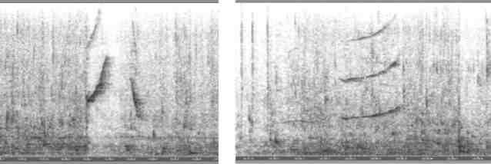

Рис. 25. Примеры «фрагментарных» свистов в репертуаре Марины.

60
Кроме того, около 3% свистов Марины по форме частотного контура сходны со «свистом-автографом» Зои (явление мимикрии), примеры представлены на рис. 26.

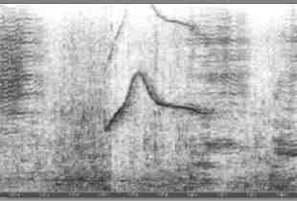
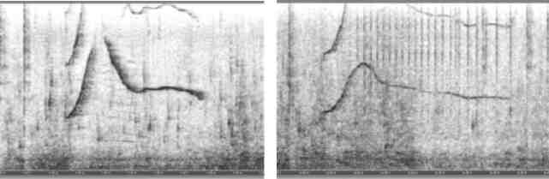

Рис. 26. Примеры мимикрии Мариной «автографа» Зои.
В репертуарах самцов представлены те же основные типы свистов, что и в репертуарах самок, однако их относительное распределение отличается от такового у самок. Так, типы свистов, определяемые как «автографы», выделялись несколько условно (как наиболее часто встречающиеся). В целом доля «автографов» в репертуарах самцов меньше, чем у самок (см. табл. 1); в разных сессиях изоляции доля этих сигналов могла варьировать в достаточно широких пределах. Часть сходных свистов являются общими для обоих самцов.
Свистовой репертуар Вани. Доминирующими в репертуаре являлись два типа свистов, составлявшие в совокупности 62 %. «Многопетельный», сильно модулированный свист (рис. 27), был условно определен как «первый автограф». В различных сессиях отсаживания этот сигнал мог составлять от 23% до 55% всего репертуара (в среднем по всем сессиям - 32%). Вариации «первого автографа» представлены на рис. 28.

61
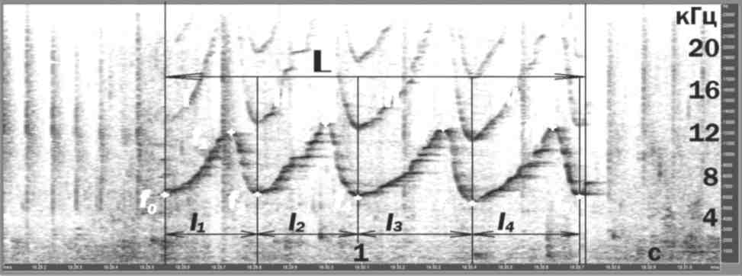
Рис. 27. Структура «первого автографа» Вани. L - общая длительность сигнала; I, II… IV… - номера петель; f0 - частота начала сигнала; f1, f3… f7… - пиковая частота «петли»; f2, f4… f8… - минимальная частота «петли»; l1, l2… l4… -длительность соответствующей «петли».
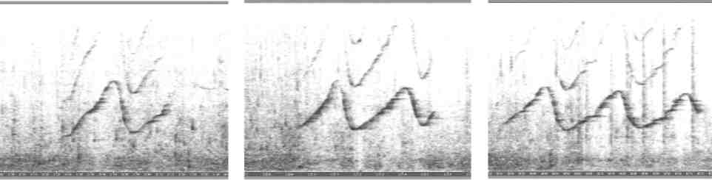
Рис. 28. Вариации «первого автографа» Вани.
Численные значения параметров «первого автографа» были измерены для 65-ти сигналов; их распределение показано в таблице 4.
Таблица 4. Минимальные, максимальные и средние (медиана) значения основных параметров
«первого автографа» Вани.

 | Длит. сигн. L, мс | Длительность «петель», мс |  |  | Частота «ключевых точек», Гц
 |  | /1 | 12 | /3 | У0 | 1 | /2 | У3 | /4 | 5 | /6
Min | 400 | 232 | 275 | 266 | 2843 | 10704 | 5017 | 11080 | 5143 | 11122 | 5770
Max | 1196 | 423 | 424 | 323 | 8143 | 15721 | 7443 | 15721 | 8362 | 14927 | 6355
Med | 584 | 310 | 314 | 300 | 5884 | 12376 | 5937 | 12669 | 6188 | 13463 | 5958

62
Как и в репертуарах других особей, в репертуаре Вани присутствуют отличающиеся большим разнообразием «вариабельные» (6%) и «фрагментарные» (20%) свисты. Вариации данных типов сигналов представлены на рис. 29 - 30.
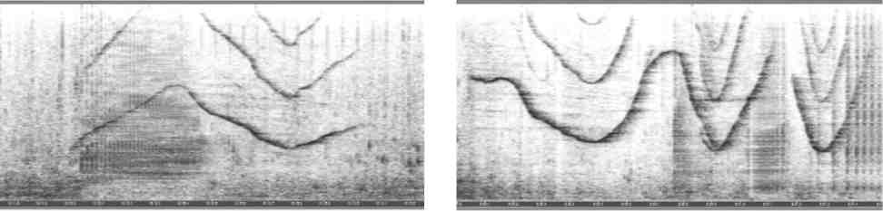
Рис. 29. Примеры «вариабельных» свистов в репертуаре Вани.
Рис. 30. Примеры «фрагментарных» свистов в репертуаре Вани.
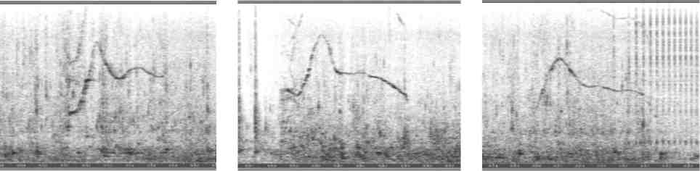
Рис. 31. Примеры мимикрии Ваней «автографа» Зои.
9% свистов репертуара могут быть интерпретированы, как мимикрия «автографа» Зои (рис. 31).

63
Около 1% свистов Вани, возможно, являются мимикрией «автографа» Марины. На рис. 32 представлены сигналы из репертуара Вани, похожие на уплощенные варианты «автографа Марины.

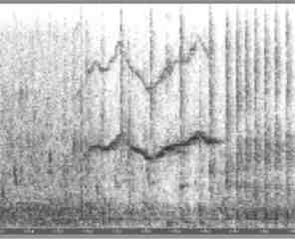
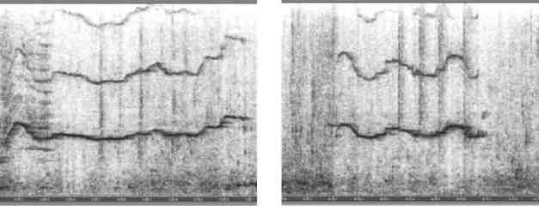

Рис. 32. Примеры возможной мимикрии Ваней «автографа» Марины.
Кроме того, в свистах Вани присутствует еще один тип, составляющий от
22% до 36% для разных сессий (в среднем - 32%), похожий на «автограф» Дани. В
некоторых записях число подобных сигналов (названных нами «вторым
автографом») превышает число «автографов» первого типа, в связи с чем их
продуцирование может рассматриваться, как явление «совместного
использования» сигнала. Все эти сигналы являются «многопетельными», а изменения их частоты происходят в довольно узком частотном диапазоне; пример спектрограммы сигнала (и его основных параметров) представлен на рис. 33.
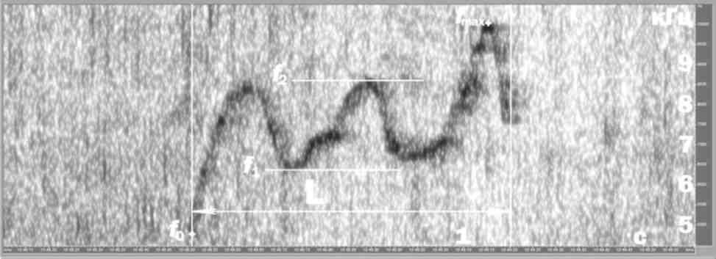
Рис. 33. Структура «второго автографа» Вани. L - общая длительность сигнала; f0 – начальная частота сигнала; f1 - минимальная частота основного участка сигнала; f2 - максимальная частота основного участка сигнала; fmax - «пиковая» частота (конечный участок сигнала).

64
Вариации сигнала представлены на рис. 34.

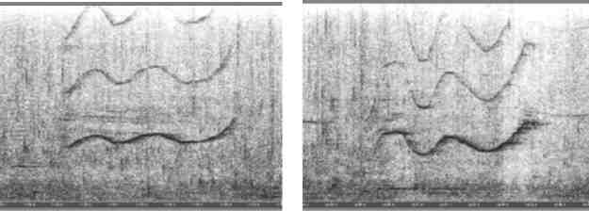
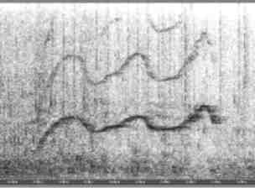

Рис. 34. Вариации «второго автографа» Вани.
Численные значения параметров были измерены для 60-ти сигналов, их распределение показано в таблице 5.
Таблица 5. Минимальные, максимальные и средние (медиана) значения основных параметров
«второго автографа» Вани.

 | Длит.  сигнала  L, мс | Частота «ключевых точек», Гц
 |  | У0 | 1 | /2 | fmax
Min | 410 | 3251 | 5666 | 7233 | 8148
Max | 946 | 6690 | 7233 | 9282 | 11394
Med | 615,5 | 4735 | 6522,5 | 8190 | 9643
Свистовой репертуар Дани. Свисты Дани наиболее являются сложными для классификации. Сигнал, определяемый, как «автограф» (рис. 35), в разных сессиях изоляции составлял от 33% до 91% репертуара.

65
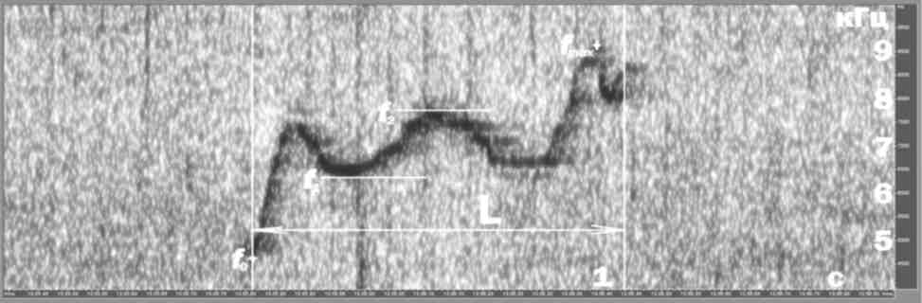
Рис. 35. Структура «автографа» Дани. L - общая длительность сигнала; f0 – начальная частота сигнала; f1 - минимальная частота основного участка сигнала; f2 - максимальная частота основного участка сигнала; fmax - «пиковая» частота (конечный участок сигнала).
Как отмечалось выше, этот сигнал весьма похож на «второй автограф» Вани. Вариации «автографа» представлены на рис. 36.
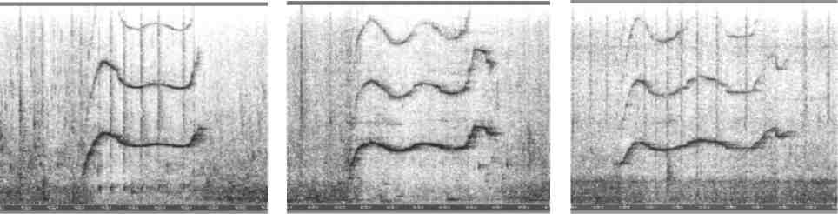
Рис. 36. Вариации «автографа» Дани.
Распределение численных значений основных параметров «автографа» (измеренные для 60-ти сигналов) показано в таблице 6.

66
Таблица 6. Минимальные, максимальные и средние (медиана) значения основных параметров
«автографа» Дани.

 | Длит.  сигнала  L, мс | Частота «ключевых точек», Гц
 |  | у0 | 1 | f2 | fmax
Min | 286 | 2885 | 5875 | 7035 | 8352
Max | 901 | 7286 | 7233 | 9091 | 10338
Med | 551 | 5069 | 6584 | 8158,5 | 9361
Достаточно широко в репертуаре Дани представлены «вариабельные» (11%) и «фрагментарные» (14%) свисты (рис. 37 - 38).

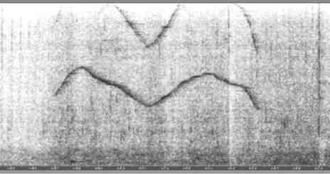
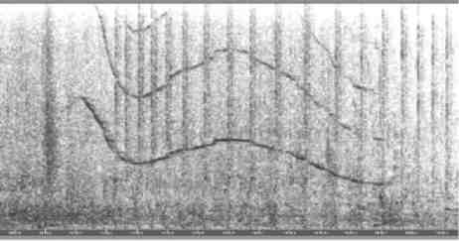

Рис. 37. Примеры «вариабельных» свистов в репертуаре Дани.
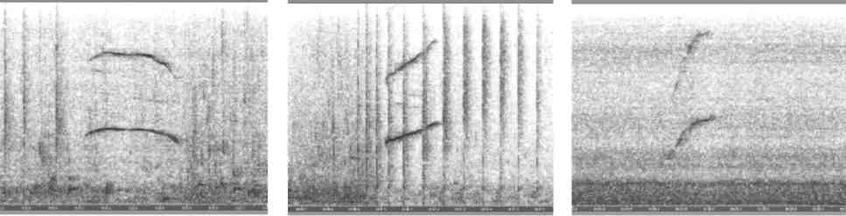
Рис. 38. Примеры «фрагментарных» свистов в репертуаре Дани.
В очень небольшом количестве (<1% репертуара) была отмечена мимикрия «автографа» Зои; примерно 3% сигналов схожи с уплощенными «автографом» Марины (рис. 39 - 40).

67
Рис. 39. Примеры мимикрии Даней «автографа» Зои.
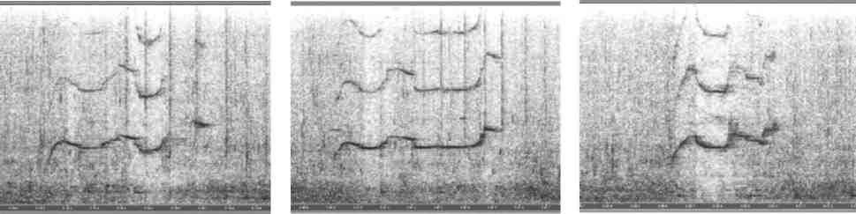
Рис. 40. Возможная мимикрия Даней «автографа» Марины».
Мимикрия «первого автографа» Вани (рис. 41) присутствует в репертуаре Дани настолько часто (в некоторых сессиях до 33%, в среднем по всем сессиям около 11%), что может трактоваться, как пример «совместного использования» сигнала. Вариации сигнала представлены на рис. 42.
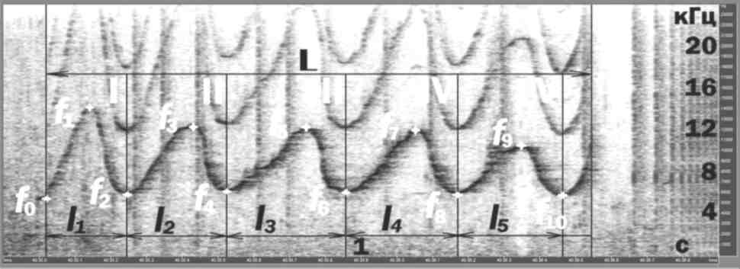
Рис. 41. Мимикрия Даней «первого автографа» Вани. L - общая длительность сигнала; I, II… V… - номера петель; f0 - частота начала сигнала; f1, f3… f9… -пиковая частота «петли»; f2, f4… f10… - минимальная частота «петли»; l1, l2… l5… - длительность соответствующей «петли».

68

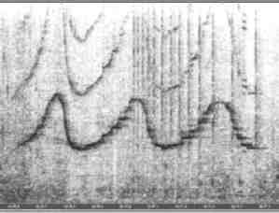
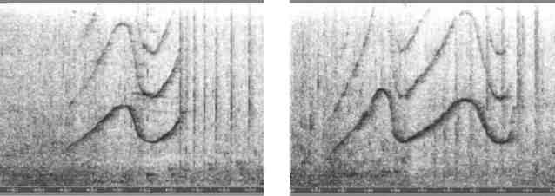

Рис. 42. Примеры мимикрии Даней «первого автографа» Вани.
Численные значения параметров свиста были измерены для 65-ти сигналов; их распределение показано в таблице 7.
Таблица 7. Минимальные, максимальные и средние (медиана) значения основных параметров
сигнала.

 | Длит. сигн. L, мс | Длительность «петель», мс |  |  | Частота «ключевых точек», Гц
 |  | l1 | l 2 | l3 | f0 | f 1 | f 2 | f 3 | f4 | f 5 | f6
Min | 345 | 190 | 270 | 309 | 3220 | 10704 | 5436 | 9909 | 5352 | 11958 | 5937
Max | 1553 | 418 | 405 | 347 | 7986 | 14927 | 8111 | 13840 | 7735 | 14425 | 6648
Med | 634 | 304 | 327 | 335 | 4767 | 12627 | 6148 | 12125 | 6460 | 12251 | 6272
5.3.2. Оценка точности воспроизведения дельфинами свистов других особей («совместно используемые» сигналы и «мимикрия»)
В репертуарах самцов были обнаружены два типа сигналов, продуцирование которых можно трактовать, как «мимикрию» или как их «совместное использование». Один из типов (см. рис. 35 и 33) был определен в качестве «автографа» Дани (61 % репертуара свистов в ситуациях отсаживания) и, соответственно, как «второй автограф» Вани (32 % репертуара). Другой (рис. 27 и 41) - как «первый автограф» Вани (32 %) и его «мимикрия» Даней (11 %). Степень сходства однотипных сигналов, продуцируемых разными особями, была проанализирована при помощи критерия Манна-Уитни (попарное сравнение численных значений основных параметров сигналов).

69
«Автограф» Дани/«второй автограф» Вани. Статистически значимые различия были обнаружены только в длительности сигналов L; ни для одного из четырех частотных параметров различий между сигналами Дани и Вани не обнаружено (таблица 8).
Таблица 8. Результаты сравнения частотно-временных параметров «автографа» Дани и сходного с ним «второго автографа» Вани (приведено значение p, рассчитанное
при помощи критерия Манна-Уитни).

 | L | 0 | 1 | 2 | fmax
p= | 0,017* | 0,78 | 0,08 | 0,35 | 0,26
ІУ(Даня) | 60 | 60 | 60 | 60 | 60
N (Ваня) | 60 | 60 | 60 | 60 | 60
* статистически значимые различия (уровень статистической значимости 0,05)
«Первый (основной) автограф» Вани/«мимикрия» сигнала Даней. Из восьми исследованных частотно-временных параметров (L, l1, l2, f0, f1, f2, f3, f4) статистически значимые различия были обнаружены для только для двух частотных параметров f0 и f2; для остальных параметров различий между сигналами Дани и Вани не обнаружено (таблица 9).
Таблица 9. Результаты сравнения частотно-временных параметров «основного автографа» Вани и его мимикрии Даней (приведено значение p, рассчитанное при помощи
критерия Манна-Уитни).

 | L | 11 | 12 | 0 | 1 | 2 | 3 | 4
p= | 0,23 | 0,75 | 0,35 | 0,014* | 0,52 | 0,016* | 0,06 | 0,15
N Даня | 45 | 45 | 24 | 44 | 43 | 45 | 27 | 24
N Ваня | 65 | 65 | 31 | 65 | 65 | 65 | 42 | 31
* статистически значимые различия (уровень статистической значимости 0,05)

70
Таким образом, в пределах точности наших измерений, эти сигналы, действительно, представляются сходными.
Точность «мимикрии» была проанализирована на примерах имитации «автографа» Зои Ваней и Мариной. «Автограф» Зои был выбран в качестве «оригинала», как имитируемый наиболее часто; кроме того, данный сигнал четко идентифицируется по его «ключевым точкам». Результаты анализа представлены в таблице 10.
Таблица 10.
Результаты сравнения частотно-временных параметров «автографа» Зои и его
мимикрии Ваней и Мариной (приведено значение p, рассчитанное при помощи
критерия Манна-Уитни)

 | L | /1 | /2 | /3 | /4 | 1 | /2 | 3 | /4 | /5
Ваня/ Зоя | 0,000  * | 0,000  * | 0,000  * | 0,67 | 0,001  * | 0,28 | 0,17 | 0,92 | 0,23 | 0,63
Марина/ Зоя | 0,08 | 0,000  * | 0,000  * | 0,45 | 0,01* | 0,000  * | 0,04 | 0,49 | 0,46 | 0,001  *
Ваня/ Марина | 0,06 | 0,10 | 0,03 | 0,35 | 0,44 | 0,09 | 0,57 | 0,64 | 0,16 | 0,026
N Ваня | 17 | 17 | 17 | 17 | 11 | 17 | 17 | 17 | 17 | 11
N Марина | 15 | 15 | 15 | 15 | 10 | 15 | 15 | 15 | 15 | 10
N Зоя | 60 | 60 | 60 | 47 | 41 | 59 | 51 | 60 | 48 | 41
*статистически значимые различия (уровень статистической значимости 0,017)
Анализируя полученные результаты, можно заметить, что:
- сигналы-имитации имеют значимые отличия от «оригиналов» по 4-5
параметрам из 10 (разных при сравнивании Вани-Зои и Марины-Зои);
- значимые отличия между сигналами-имитациями, продуцируемыми Ваней и
Мариной, не обнаружены.

71
5.3.3. «Автографы», идентифицированные без специальной изоляции дельфинов
(дельфинарий Коктебель)
«Дикий». В декабре 2009 г. - январе 2010 г. в дельфинарии Коктебель временно находился подросток (♂, возраст - примерно 2 года), обнаруженный рыбаками в сетях и доставленный в дельфинарий. Первоначально он был помещен в большой бассейн, однако через непродолжительное время самостоятельно проник в малый и пребывал там постоянно. В течение месяца ему оказывалась ветеринарная помощь; довольно быстро он начал питаться предлагаемой размороженной рыбой. После заживления ран, причиненных сетью, был выпущен в море. Поскольку он постоянно находился в малом бассейне, то при анализе записей, сделанных в период отсутствия там других дельфинов, его «автограф» был идентифицирован достаточно легко. Сигнал стабильный, «однопетельный», четкой формы, частотный диапазон основного тона находится в полосе 5 - 16 кГц, максимальная длительность - 0,9 с. Часто записывался в виде фрагментов (участков контура). Спектрограмма структуры свиста представлена на рис. 43, его вариации -на рис. 44.
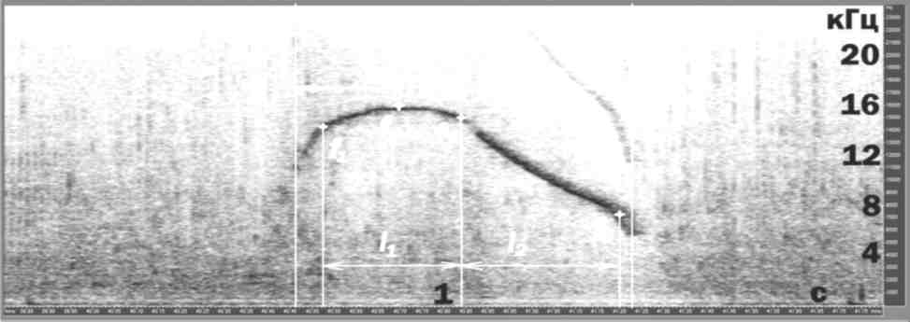
Рис. 43. Структура «автографа» «Дикого». L - общая длительность сигнала; l1 - l2 -длительности двух основных участков сигнала; fmax - пиковая частота сигнала; f1 -f3 - частòты «точек перегиба контура».

72

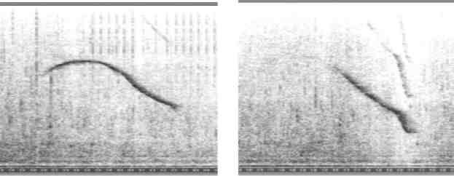
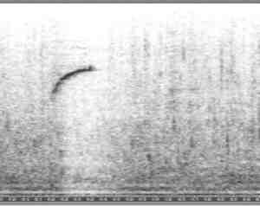

Рис. 44. Вариации «автографа» «Дикого».
Майя. В октябре 2013 г. в дельфинарий была помещена Майя (♀, возраст 1,5 - 2 года). В течение первых нескольких месяцев пребывания постоянно находилась в большом бассейне. Ее «автограф» был идентифицирован как новый сигнал, никогда не встречавшийся в записях до её появления. Сигнал «многопетельный», частотный диапазон основного тона 7 - 13 кГц, длительность - 0,5 - 2,5 с. Структура сигнала (по записям октября - декабря 2013 года) показана на рис. 45, вариации «автографа» - на рис. 46.

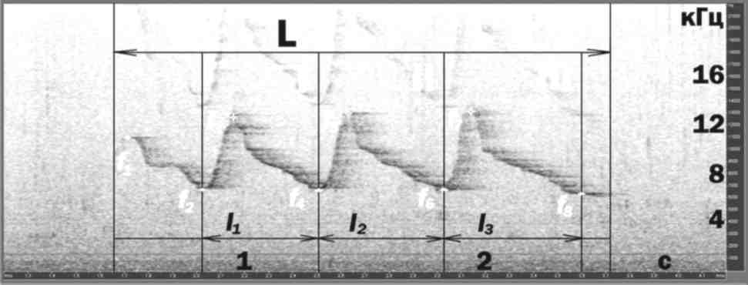

Рис. 45. Структура «автографа» Майи. L - общая длительность сигнала; I, II, III… -номера петель; f1, f3… f7… - пиковая частота «петли»; f2, f4… f8… - минимальная частота «петли»; l1, l2, l3… - длительность соответствующей «петли».

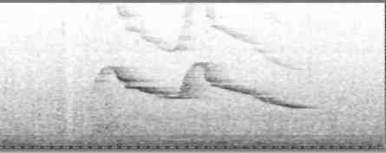
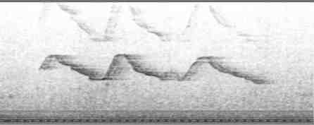

Рис. 46. Вариации «автографа» Майи (по записям октября - декабря 2013 года).

73
5.3.4. Относительные доли доминирующих свистов разных типов в общем
репертуаре (дельфинарий Коктебель)
Таким образом, структуры «автографов» Дани, Вани, Зои и Марины (и степень их вариабельности) были описаны достаточно точно по результатам анализа записей, проведенных в условиях «относительной изоляции» дельфинов в малом бассейне, а «автограф» Майи был определен после ее помещения в дельфинарий как новый, никогда ранее не отмечавшийся сигнал. В результате появилась возможность с большой степенью достоверности проводить идентификацию свистов и в тех случаях, когда дельфины свободно перемещались по всему дельфинарию (т.е. - в едином акустическом пространстве).
Была, в частности, проведена оценка относительных долей выделенных типов свистов в совокупном репертуаре; на основании имеющихся возможностей идентификации, сами типы были обозначены следующим образом:
- «автограф» Зои и его возможная мимикрия;
- «автограф» Марины и его возможная мимикрия;
- «основной автограф» Вани и его мимикрия Даней;
- «автограф» Дани и схожий с ним «второй автограф» Вани;
- «автограф Майи» и его возможная мимикрия;
- все прочие свисты.
В полученных результатах для нас наиболее важными являются следующие факты:
- подавляющее большинство свистов в репертуаре исследуемых дельфинов
представляют собой «свисты-автографы» (и их возможная мимикрия;
- при проведении достаточно длительных аудиозаписей регистрируются
автографы всех присутствующих дельфинов, следовательно, «автографы»
возможно использовать в качестве достаточно надежных «акустических
маркеров» присутствующих особей.
Результаты оценки представлены в таблице 11.

74
Таблица 11. Относительные доли идентифицированных типов доминирующих свистов в совокупном репертуаре афалин дельфинария Коктебель.
4 мая 2011 г. 12.40 - 14.40.
Дельфины: Даня, Ваня, Зоя, Марина.
Общее количество зарегистрированных свистов - 1982.

прочие свисты
14,6 %

«автограф» | «автограф» | «основной | «автограф»
Зои & | Марины & | автограф» | Дани &
возможная | возможная | Вани & | «второй
мимикрия | мимикрия | мимикрия | автограф»
 |  | Даней | Вани
26,9 % | 31,9 % | 13,7 % | 12,9 %
13 октября 2013 г. 11.00 - 14.00.
Дельфины: Даня, Зоя, Марина.
Общее количество зарегистрированных свистов - 970.

прочие свисты
16,9 %

«автограф» | «автограф» | сигнал, | «автограф»
Зои & | Марины & | похожий на | Дани
возможная | возможная | «основной
мимикрия | мимикрия | автограф» Вани*
36,5 % | 27,7 % | 1,0 % | 17,9 %
20 февраля 2014 г. 12.00 - 15.00.
Дельфины: Даня, Зоя, Марина, Майя.
Общее количество зарегистрированных свистов - 1087.

«автограф» | «автограф» | сигнал, | «автограф» | «автограф»
Зои & | Марины & | похожий на | Дани | Майи & | прочие
возможная | возможная | «основной |  | возможная | свисты
мимикрия | мимикрия | автограф» Вани* |  | мимикрия
18,7 % | 20,1 % | 1,7 % | 10,8 % | 42 % | 6,7 %
*сигнал сохранился в общем репертуаре (см. ниже)

75
5.3.5. Уточнение типологии свистов, не являющихся доминирующими в репертуаре (дельфинарий Коктебель)
При анализе записей, сделанных в Коктебельском дельфинарии, был выделен
ряд типов свистов, не являющихся доминирующими, но зарегистрированных в
достаточных количествах и представляющих интерес для уточнения
классификации тональных сигналов афалин. При этом ряд феноменов был нами обнаружен впервые.
«Наследование автографов».
После изъятия Вани из дельфинария (осень 2012 г.), в записях в незначительных количествах регулярно регистрировался сигнал, похожий на его «первый автограф». Впервые это явление было отмечено во время рабочей сессии в апреле 2013 года, т.е. спустя примерно полгода после изъятия Вани (с марта 2012 г. по апрель 2013 г. исследования в дельфинарии не проводились). Для определения продуцента сигнала были проведены отсаживания дельфинов в малый бассейн (по три отсаживания Зои, Дани и Марины продолжительностью примерно по 50 минут каждое). В результате было обнаружено, что:
- сигнал продуцировался Даней во время его пребывания в малом бассейне, а также - кем-то из дельфинов, находящихся в это время в большом бассейне;
- сигнал продуцировался Мариной при нахождении в малом бассейне и в тот же период он регистрировался и в большом бассейне;
- во время отсаживаний Зои не было отмечено продуцирования ею данного сигнала, однако сигнал был зарегистрирован в большом бассейне.

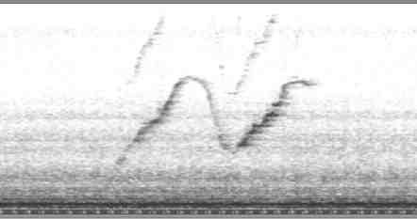
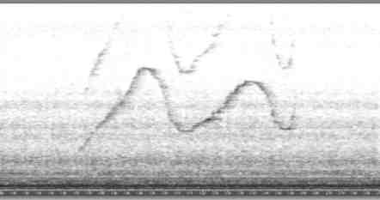

Рис. 47. Сигналы Дани (во время изоляции в малом бассейне).

76

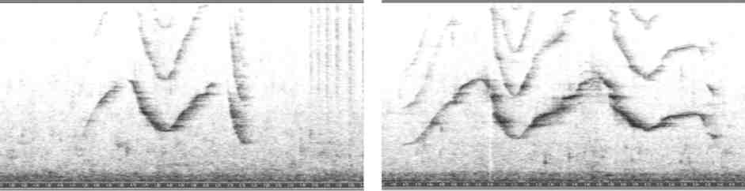

Рис. 48. Сигналы Марины (во время изоляции в малом бассейне).

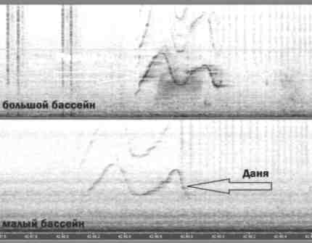
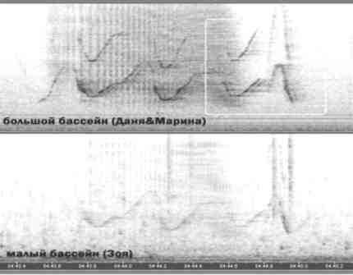
А
Б

Рис. 49. Примеры двухканальной записи (во время изоляции дельфинов в малом бассейне). А – одновременное продуцирование сигнала Даней в малом бассейне и похожего сигнала в большом (наиболее вероятный продуцент - Марина), Б -наложение двух сходных сигналов в большом бассейне (продуценты - Даня и Марина, в малом бассейне находится Зоя).
Исходя из полученных данных, можно сделать вывод о том, что вероятнее всего, продуцентами являлись Даня и Марина. Примеры сигнала представлены на рис. 47 - 49.
Следует обратить внимание на то, что в записях, сделанных в то время, когда Ваня присутствовал в дельфинарии, в репертуаре Марины (в ситуациях изоляции) никогда не отмечалось свистов, похожих на «автограф» Вани. Поскольку описываемый феномен не отмечался в зарубежных работах, для его обозначения нами был предложен термин «наследование автографа». При этом надо подчеркнуть, что количество таких свистов невелико в общем объеме продуцируемых дельфинами сигналов (1 - 2 %, см. таблицу 11).

77
«Псевдоавтографы».
Достаточно большое число свистов, не являющихся «автографами» в их классическом понимании, были (несколько условно) названы «вариабельными». Среди них имеются сигналы со сложной формой контура, наблюдавшиеся однократно на протяжении всех проанализированных записей, однако встречаются и регулярно повторяющиеся. Для последних нами было предложено название «псевдоавтографы»; в репертуаре афалин дельфинария Коктебель к таковым могут быть отнесены три типа свистов, названные, соответственно, «тип I», «тип II» и «тип III».
«Псевдоавтограф тип I». Впервые сигнал был обнаружен в записях, сделанных в мае 2010 года, причем в отдельные периоды в количестве, сравнимом с количеством продуцируемых «автографов».
При определении индивидуальных репертуаров (январь 2011 года.), он иногда встречался в сигналах Дани во время его изоляции в малом бассейне, а также в большом бассейне в период пребывания Дани в малом. Периодически данный сигнал отмечался и в дальнейших записях. Структура сигнала показана на рис. 50, его вариации - на рис. 51.
Было отмечено использование дельфинами данного сигнала в определенной поведенческой ситуации. В период проведения наблюдений самцы (Даня и Ваня) вне тренировок или представлений постоянно находились в большом бассейне, принуждая при этом самок (Зою и Марину) пребывать в малом. Тренеры периодически «восстанавливали справедливость», заставляя самок выйти в большой бассейн, а самцов - зайти в малый (далее решетка в проходе между бассейнами запиралась на 1 - 2 часа). После открывания решетки самцы снова выходили в большой, а самки немедленно скрывались в малом бассейне. В этот момент вышеназванный сигнал регистрировался в значительном количестве (превышающем число всех прочих свистов), причем, судя по наложению сигналов на спектрограмме, продуцировался он обоими самцами (рис. 52). Спустя некоторое время подобные ситуации прекратились, все дельфины свободно перемещались в обоих бассейнах, сам же сигнал стал встречаться в записях гораздо реже.

78
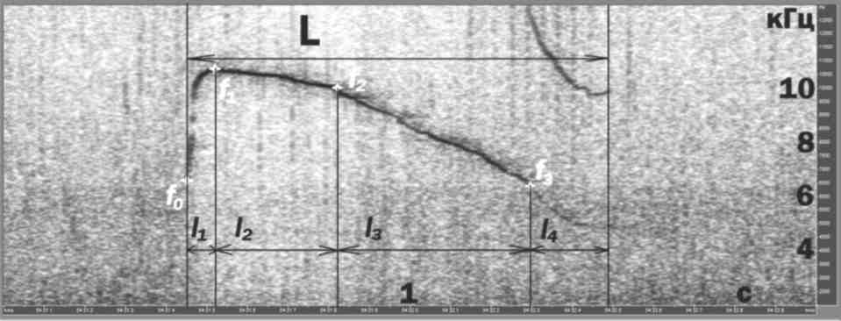
Рис. 50. Структура «псевдоавтографа тип I». L - общая длительность сигнала; f0 -частота начала сигнала; f1 - f3 - частòты «точек перегиба контура» (условные), определяющие границы участков сигнала; l1 - l4 - длительности основных участков
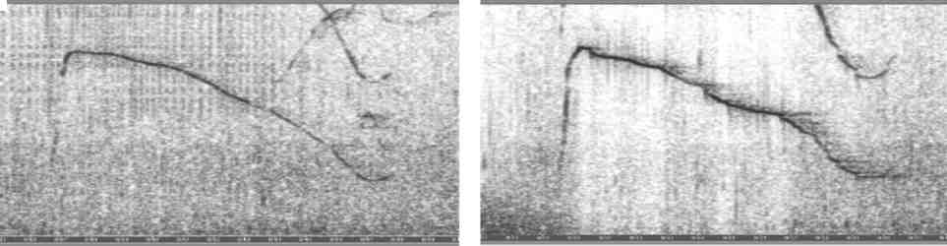
Рис. 51. Вариации «псевдоавтографа тип I».
сигнала.
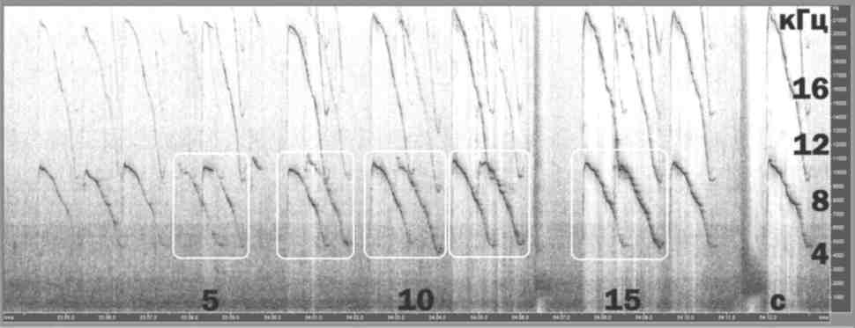
Рис. 52. Серия сигналов во время «загона самок» в малый бассейн.

79
«Псевдоавтограф тип II». Представляет собой свист с характерной формой контура, «однопетельный», сильно-модулированный (изменения частоты контура -в пределах 4 - 16 кГц), длительностью до 1 с. Структура сигнала показана на рис. 53, вариации - на рис. 54.

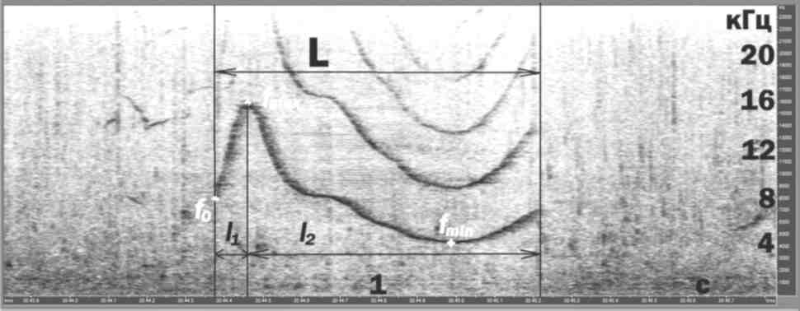

Рис. 53. Структура «псевдоавтографа тип II». L - общая длительность сигнала; f0 -
частота начала сигнала; fmax – частота «пика» сигнала; fmin – минимальная частота сигнала; l1, l2 - длительности основных участков сигнала.
Сигнал был обнаружен в достаточно большом количестве в записях, сделанных в декабре 2010 - январе 2011 года. Свист продуцировался Даней в ситуациях изоляции; в репертуарах других особей во время их отсаживания в малом бассейне не обнаружен. В дальнейшем периодически встречался в записях в незначительном количестве. Какой-либо связи с поведением выявлено не было.

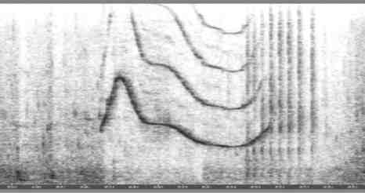
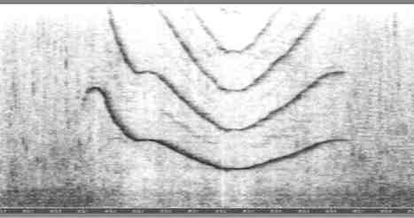

Рис. 54. Вариации «псевдоавтографа тип II» (по записям 2011 г., продуцент -Даня).

80
«Псевдоавтограф тип III». Наиболее модулированный свист из всех, зарегистрированных в дельфинарии Коктебель. Его минимальная частота составляет ~ 3 кГц, «пиковая точка» зачастую находится выше верхней границы диапазона аудиозаписи (22,1 кГц). Наибольшая длительность зарегистрированных сигналов - 1,3 с. Свист состоит из 3-х четко отличающихся элементов: l1 резко «восходящий» - от частоты ~ 3 кГц до «пиковой точки», обычно превышающей 22 кГц; l2 резко «нисходящий», переходящий в l3 практически «плоский» на частоте 5,7 - 5,1 кГц. Сигнал никогда не регистрировался в ситуациях изоляции дельфинов в малом бассейне, поэтому что-либо сказать о его продуцентах невозможно.
Неоднократно отмечалось, что сигнал продуцируется в те моменты, когда дельфины возбуждены, совершают резкие движения - т.е., возможно, он связан с эмоциональным состоянием афалин. Интересным фактом является то, что «уплощенные» свисты (или их элементы), не характерны для афалин, однако широко представлены в сигналах, продуцируемых белухами (Delphiapterus leucas) в естественной среде обитания (Панова и др., 2012).
Структура свиста показана на рис. 55, вариации - на рис. 56.
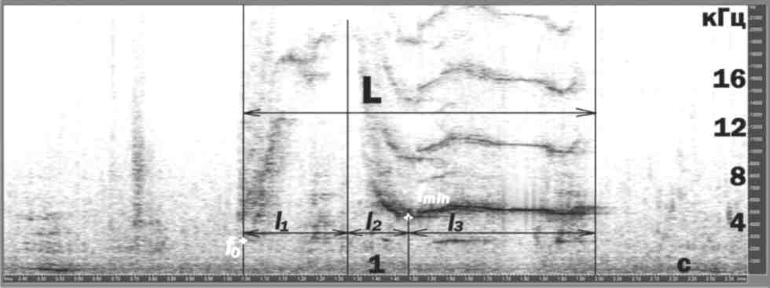
Рис. 55. Структура «псевдоавтографа тип III». L - общая длительность сигнала; f0 -частота начала сигнала; fmax - частота «пика» сигнала, fmin - минимальная частота сигнала, l1 - l3 - длительности основных участков сигнала.

81

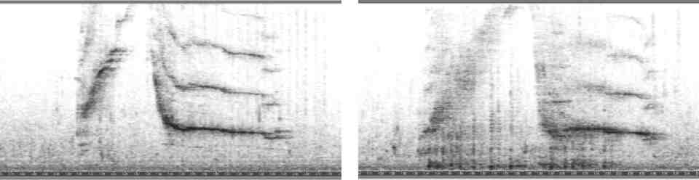

Рис. 56. Вариации «псевдоавтографа тип III» (по записям 2013 г.).
Временные изменения «автографов».
В ходе проведения исследований у двух дельфинов Коктебельского дельфинария (Зои и Майи) были обнаружены системные изменения «автографов», произошедшие на протяжении одного-двух лет (2012 - 2014 г.г.). Так, «автограф» Зои фактически разделился на два подтипа: А - более короткий, с выраженной модуляцией нисходящего участка; Б - большей длительности, с линейным понижением частоты нисходящего участка.
Характер изменения «автографа» Зои показан на рис. 57 - 59.

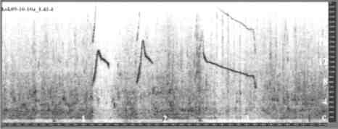
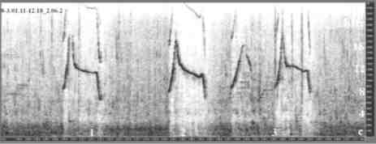
Рис. 57. Примеры «классических» вариаций «автографа» Зои (по записям в ситуациях изоляции в малом бассейне, январь 2011 г.).

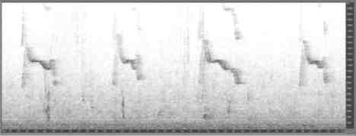
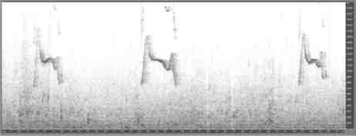

Рис. 58. Вариации «автографа» Зои (по записям 2013 - 2014 гг.) - подтип А.

82

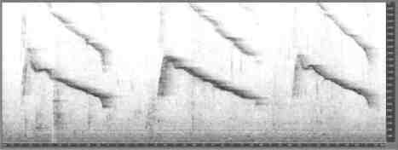

Рис. 59. Вариации «автографа» Зои (по записям 2013 - 2014 гг.) - подтип Б.
«Автограф» Майи претерпел качественные изменения формы контура в течение менее чем одного года ее пребывания в дельфинарии. Характер изменения
сигнала показан на рис. 60 - 61.

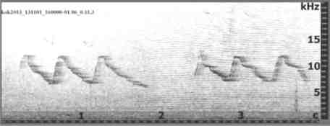

Рис. 60. «Автограф» Майи, записанный вскоре после ее помещения в дельфинарий (ноябрь 2013 г.).

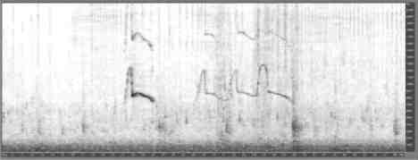
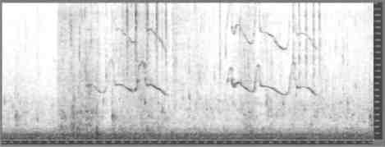

Рис. 61. «Автограф» Майи через год после ее помещения в дельфинарий (октябрь 2014 г.).
5.3.6. Репертуары тональных сигналов афалин в других дельфинариях
В 2010 - 2014 гг. записи подводных акустических сигналов афалин были произведены еще в нескольких дельфинариях республики Крым и Краснодарского края. Все эти дельфинарии представляют собой единые акустические пространства; таким образом, за исключением дельфинария Карадагской биостанции, определить продуцентов сигналов было невозможно. Основной целью работ в данных дельфинариях являлось выделение доминирующих типов свистов (т.е. -«автографов» и их возможной мимикрии).

83
Карадагский дельфинарий (Крым).
Аудиозапись в дельфинарии Карадагской биостанции была произведена в мае 2010 г. В это время там находились афалины Яна (♀, возраст более 20 лет) и Яша (♂, возраст более 20 лет). Дельфинарий представляет собой прямоугольный бассейн размером 9 × 23 м (глубина - 4,5 м); таким образом, определение продуцентов сигналов при помощи имеющейся аппаратуры не представлялось возможным, аудиозапись, соответственно, осуществлялась в одноканальном режиме. В ходе первичной обработки акустического материала были выделены два типа свистов, абсолютно доминирующих в репертуаре дельфинов.
Однако в 2011 г. была опубликована статья В.А.Рябова (Ryabov, 2011), посвященная исследованию импульсных сигналов афалин; работа была осуществлена в дельфинарии Карадагской биостанции на тех же самых дельфинах. Автор использовал комплект из двух прецизионных высокочастотных гидрофонов диаметром 14 мм, зафиксированных у стенки бассейна на расстоянии 3,5 м друг от друга; дельфины во время аудиозаписей находились в стационарной позиции между гидрофонами. Благодаря такой конструкции появлялась возможность определять продуцентов звуков; поскольку помимо импульсных сигналов при этом регистрировались и свисты, сравнение результатов, полученных Рябовым, с нашими записями позволило легко определить «авторство» зарегистрированных «автографов».
Сигнал, определяемый как «автограф» Яши, представляет собой сильно-модулированный, «многопетельный» свист длительностью до 2 с. Сигнал отличается исключительной стабильностью физических характеристик (основное отличие между разными вариациями состоит в количестве «петель»). Структура сигнала представлена на рис. 62, вариации - на рис. 63.

84
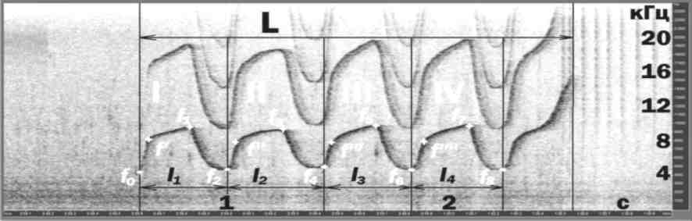
Рис. 62. Структура «автографа» Яши. L - общая длительность сигнала; I, II… IV… - номера «петель»; f0 - частота начала сигнала; f1, f3… f7… - пиковая частота «петли»; f2, f4… f8… - минимальная частота «петли»; fˊ, fˊˊ… fˊˊˊˊ… - частòты «точек перегиба» восходящего участка «петли»; l1, l2… l4… - длительность соответствующей «петли».

Рис. 63. Вариации «автографа» Яши.
«Автограф» второго дельфина Карадагского дельфинария, самки Яны, также имеет специфические особенности. Сигнал существует в форме двух стабильных подтипов, названных, соответственно, подтипами α и β.
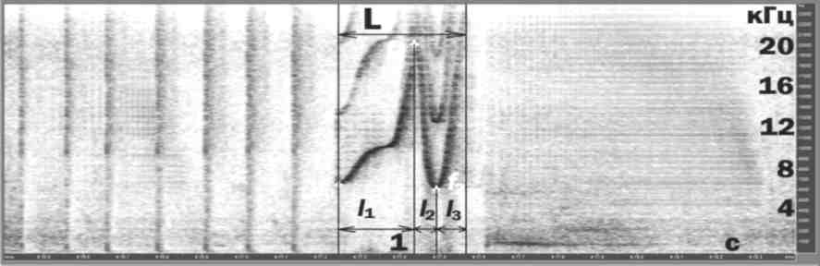
А

85

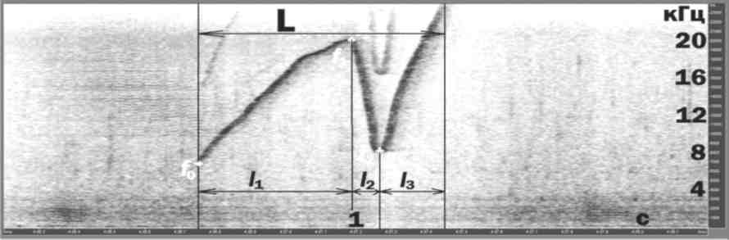
Б
Рис. 64. Структура «автографа» Яны (А - подтип а, Б - подтип р).
L - общая длительность сигнала; 11 - ІЗ - длительности участков сигнала; fO -
частота начала сигнала; fl, f2 - частòты «точек перегиба» контура (границ между
участками).
Имея структурное сходство в схеме строения, они отличаются длительностью и формой контура отдельных участков сигнала; при этом подтип р встречается в репертуаре значительно реже, чем а. Структура обоих подтипов показана на рис. 64, их вариации - на рис. 65 - 66.
Рис. 65. Вариации подтипа α «автографа» Яны.

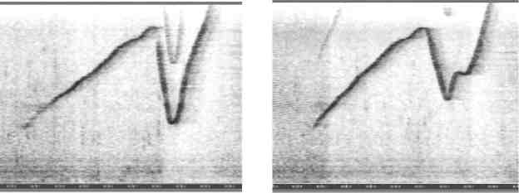
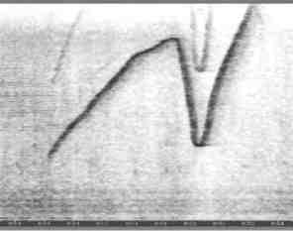

Рис. 66. Вариации подтипа β «автографа» Яны.

86
Помимо «автографов», в репертуарах Яши и Яны присутствуют и другие типы свистов (достаточно простой формы); примеры таких сигналов показаны на рис. 67.

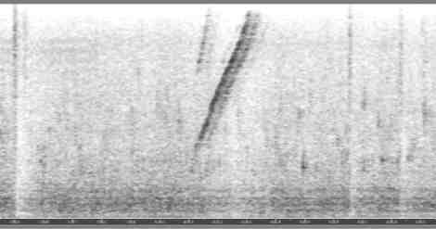
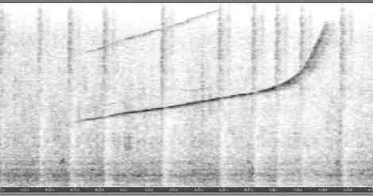

Рис. 67. Примеры прочих типы свистов репертуара Яши и Яны.
Среди свистов, не являющихся «автографами», также имеются сходные, однако их недостаточное количество не позволяет произвести какую-либо более подробную классификацию. Всего за время ~1,5-часовой записи было зарегистрировано 115 свистов. Их относительное распределение таково: «автограф» Яши - 53,9 %; «длинный автограф» Яны - 24,3 %; «короткий автограф» Яны - 4,3 %; прочие свисты - 17,5 %.
Дельфинарий «Большой Утриш» (г. Анапа, Краснодарский край).
Анапский дельфинарий представляет собой систему соединенных между собой сетчатых вольеров разного размера, находящихся у берега в небольшом морском заливе. Интересной особенностью данного дельфинария является то, что в его окрестностях иногда появляются свободноживущие дельфины; следовательно, между ними и содержащимися в вольерах теоретически возможен обмен акустическими сигналами. В период проведения аудиозаписей в дельфинарии находились восемь афалин и одна белуха (♂, возраст ~ 10 лет).
Большинство свистов, зарегистрированных в Анапском дельфинарии, по характеру формы контура разделяются на семь типов и могут быть интерпретированы, как возможные «автографы» (типы «A - G»). Примеры свистов разных типов представлены на рис. 68 - 74.

87
Рис. 68. Спектрограммы свистов, отнесенных к типу «A».
Рис. 69. Спектрограммы свистов, отнесенных к типу «B».

 | v.-/* |  | кГцЯ  1б| 12І
.-. -і - | / | Ч | 8|
 | -•:-■■--.-■ -"А ■■■--- | -si* -t'-" | 4|
Рис. 70. Спектрограммы свистов, отнесенных к типу «C».
9994
Рис. 71. Спектрограммы свистов, отнесенных к типу «D».
Рис. 72. Спектрограммы свистов, отнесенных к типу «E».

88

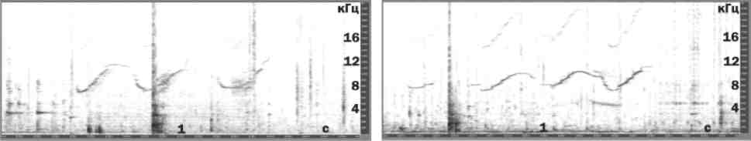

Рис. 73. Спектрограммы свистов, отнесенных к типу «F».

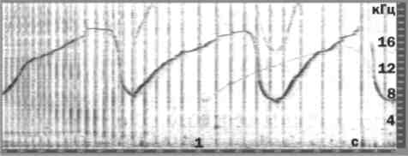
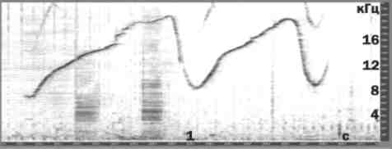

Рис. 74. Спектрограммы свистов, отнесенных к группе «G».
В целом, для свистов афалин Анапского дельфинария характерна высокая вариабельность формы контуров, что иногда затрудняло причисление их к тому или иному из выделенных типов. Однако, поскольку плотность продуцирования сигналов была весьма высокой, в записях регулярно встречались наложения сигналов разных типов, свидетельствующие о том, что они продуцируются разными особями. Сравнение таких ситуаций зачастую помогало в определении границ между типами. Сигналы, не относящиеся ни к одному из выделенных типов, были условно названы «прочими». Эта категория свистов характеризуется большим разнообразием, некоторые из них содержат элементы, характерные для выделенных типов (рис. 75).

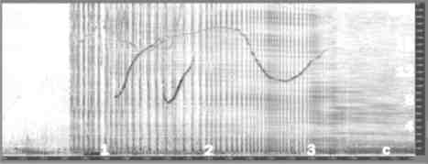
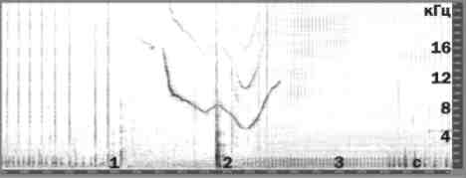

Рис. 75. Примеры сигналов, не относящиеся к выделенным типам («прочие»).
В качестве любопытного примера можно привести один из
зарегистрированных сигналов, имеющий некоторое структурное сходство с

89
регулярно встречающимся в дельфинарии Коктебель «псевдоавтографом типа III» (ср. с рис. 55 - 56). Спектрограмма сигнала представлена на рис. 76.
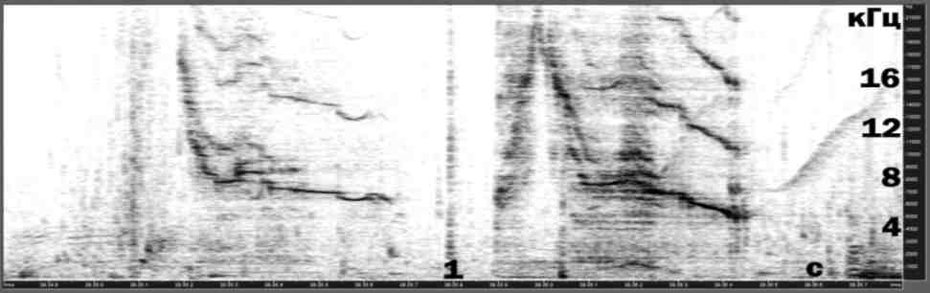
Рис. 76. Свист, сходный с «псевдоавтографом тип III» из репертуара афалин дельфинария Коктебель.
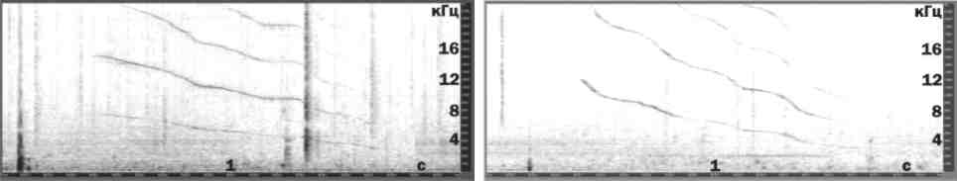
Рис. 77. Спектрограммы свистов, отнесенных к группе «H».
Среди сигналов этой категории встречаются и однотипные, возможно, также являющиеся «автографами» или «псевдоавтографами» (следует напомнить, что в период проведения записей в дельфинарии присутствовали восемь афалин). Однако, их немногочисленность по сравнению с количеством сигналов, отнесенных к семи основным типоам, не позволяет прийти к однозначному заключению. Так, в частности, выделена группа свистов, которые могут являться вариациями «автографа», представляют собой довольно продолжительные (длительностью более 1,5 с), слабо-модулированные свисты, равномерно понижающиеся по частоте. Они были условно обозначены, как группа «H». Примеры сигналов представлены на рис. 77.

90
Для определения соотношения свистов разных типов в общем репертуаре был произведен подсчет числа сигналов в двухчасовой записи, сделанной в период интенсивной акустической активности дельфинов (общее количество учтенных свистов - 904). Их относительные доли составляют: А - 16,4 %; В - 20,8 %; С - 14,7 %; D - 6,1 %; Е - 16,7 %; F - 3,9 %; G - 2,2 %; Н <1 %. «Прочих» свистов в целом -18,2 %.
Дельфинарий «Артбухта» (Севастополь).
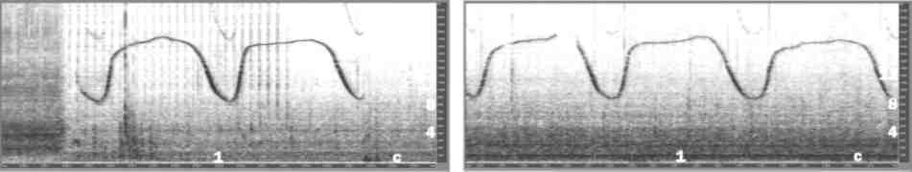
Рис. 78. Вариации сигнала типа «А».
Дельфинарий представляет собой единое пространство, разделенное на отдельные отсеки непрозрачными пластиковыми перегородками; акустической изоляции между ними нет, возможно перемещение дельфинов из одних отсеков в другие. Всего в период проведения аудиозаписей в дельфинарии находились шесть афалин и две белухи (обе ♀♀, возраст - 3 и 5 лет). При анализе аудиозаписей было выделено шесть типов доминирующих сигналов, по всей видимости, являющихся «автографами» (и, возможно, их мимикрией), названных, соответственно, «A - F». Свисты разных типов четко отличаются друг от друга; внутри типа сигналам свойственна высокая стабильность. Вариации сигналов показаны на рис. 78 - 84.
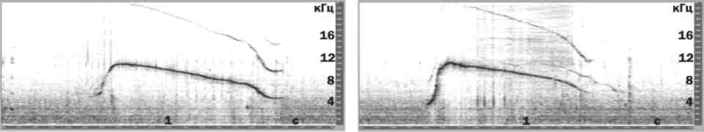
Рис. 79. Вариации сигнала типа «В».
Были отмечены наложения сигнала «В» по времени, что, возможно, является его мимикрией (рис. 80).

91
Рис. 80. Примеры возможной мимикрии сигнала типа «В».
71377360
Рис. 81. Вариации сигнала типа «С».
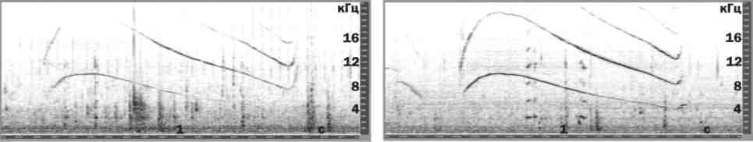
Рис. 82. Вариации сигнала типа «D».
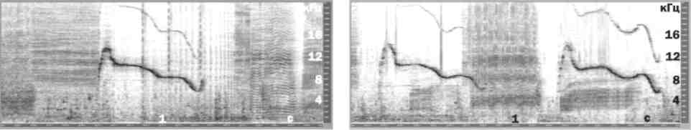
Рис. 83. Вариации сигнала типа «Е».
Рис. 84. Вариации сигнала типа «F».

92
Помимо доминирующих типов, в репертуаре в небольшом количестве присутствуют «вариабельные» и «фрагментарные» сигналы. Большинство из «вариабельных» при этом можно рассматривать, как значительно измененные «автографы» (рис. 85).
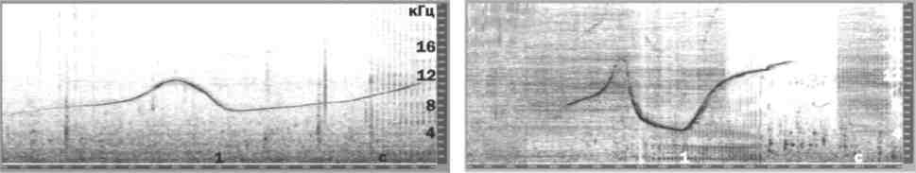
Рис. 85. «Вариабельные» свисты из репертуара афалин дельфинария «Артбухта».
Один из типов свистов, отнесенных к категории «вариабельные», напоминает «псевдоавтограф типа II» (см. рис. 53 - 54) из репертуара афалин дельфинария Коктебель (рис. 86).
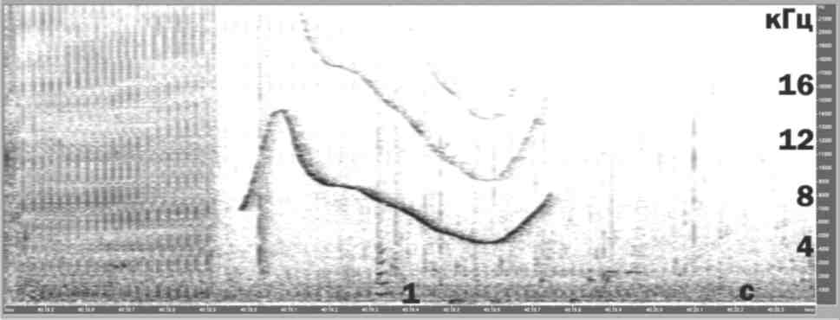
Рис. 86. Сигнал, сходный с «псевдоавтографом тип II» в репертуаре афалин дельфинария «Коктебель».
Относительные доли свистов разных типов (включая возможную мимикрию) в общем объеме составляют: А - 15,3 %; В - 42,9 %; С - 10 %; D - 8,9 %; Е - 11,6 %; F - 8,2 %. Прочие сигналы - 3,1 %. Учет сигналов был произведен по записи продолжительностью 1,5 часа, общее число свистов - 851.

93
Дельфинарий г. Евпатория (Крым).
Дельфинарий представляет собой круглый бассейн диаметром 25 м (глубина -5м). В период проведения аудиозаписей там находились четыре афалины и две белухи (♂ и ♀, возраст обоих ~ 3 года).
Характер акустической активности дельфинов в данном дельфинарии имел две существенные особенности. Во-первых, общая интенсивность продуцирования сигналов была невысокой (иногда - несколько сигналов в течение часа). Во-вторых - сами сигналы отличались большой вариабельностью, что затрудняло их разделение на типы. В ходе анализа записей с определенной долей условности было выделено пять типов свистов («А - Е»); при этом следует отметить некоторое сходство между собой сигналов, отнесенных к типам «А» - «С». Что касается сигнала типа «Е», то, исходя из его частотных характеристик и характерной формы контура, возможно допустить его продуцирование белухами. Примеры сигналов показаны на рис. 87 - 91.

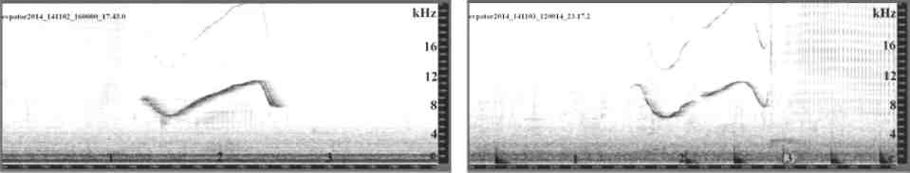
95

Рис. 87. Вариации сигнала типа «А».
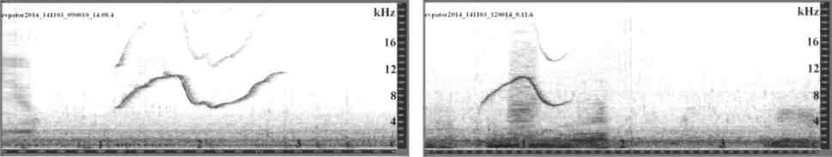
Рис. 88. Вариации сигнала типа «B».
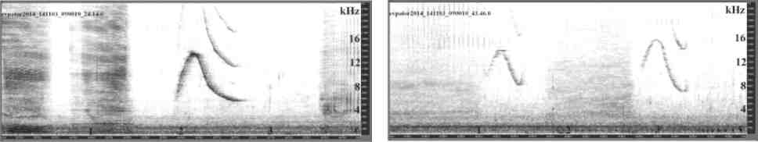
Рис. 89. Вариации сигнала типа «С».

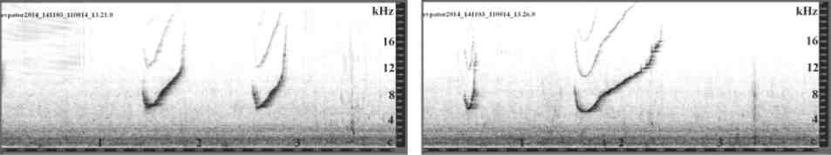
94
Рис. 90. Вариации сигнала типа «D».
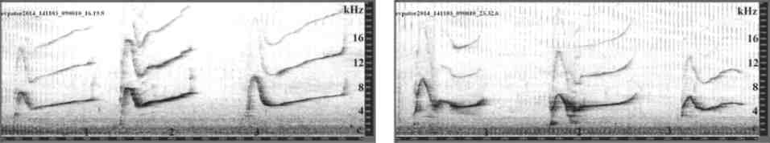
Рис. 91. Вариации сигнала типа «Е».
В репертуаре присутствует большое количество сигналов, которые трудно отнести к какому-то из выделенных типов («вариабельные»). Примеры таких свистов представлены на рис. 92.
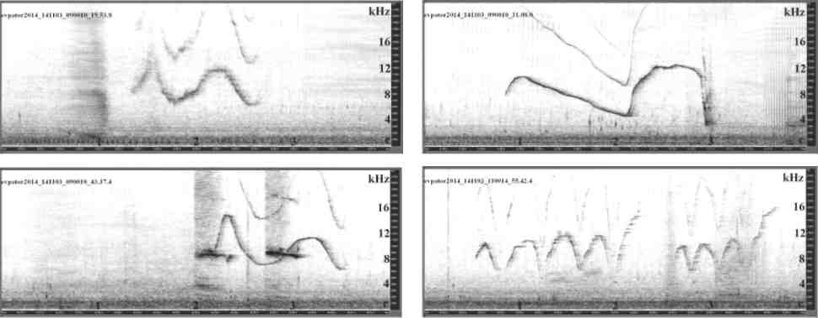
Рис. 92. Примеры «вариабельных» свистов.
Относительные доли свистов разных типов в репертуаре не определялись в связи отсутствием длительных периодов, в течение которых сигналы продуцировались бы в количествах, достаточных для сравнения.
Филиал евпаторийского дельфинария на оз. Донузлав.
Бассейн имеет прямоугольную форму размером примерно 20 × 10 м, глубина - 4 м, находится в отапливаемом ангаре. Дельфины пребывают в нем в осенне-

95
весенний период; в теплое время года их перемещают в вольеры, находящиеся непосредственно в заливе (озере) Донузлав. По сообщениям работников дельфинария, несколько раз в течение летнего сезона в окрестностях вольера наблюдаются свободноживущие дельфины.
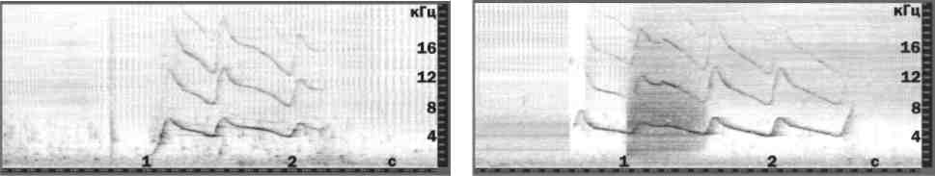
Рис. 93. Вариации сигнала типа «А».
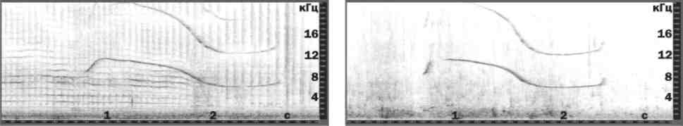
Рис. 94. Вариации сигнала типа «В» (первый подтип).
В период проведения записей в дельфинарии (в закрытом бассейне) находились четыре афалины. Среди зарегистрированных сигналов подавляющее большинство составляли три типа («А - С»), четко отличимые друг от друга по форме контура. Примеры сигналов представлены на рис. 93 - 95.
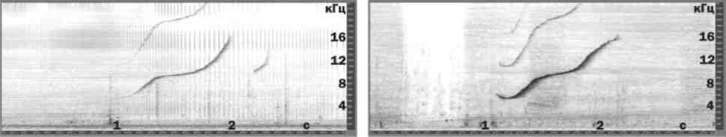
Рис. 95. Вариации сигнала типа «С».
Было обнаружено, что сигнал типа «В» существует в виде двух подтипов, отличающихся формой начальной стадии: во втором подтипе в начале сигнала присутствует характерный модулированный элемент (рис. 96).

96
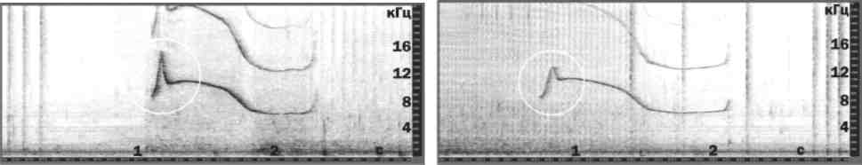
Рис. 96. Примеры второго подтипа сигнала «В».
Помимо трех вышеназванных типов, являющихся, по всей видимости, «автографами» трех присутствующих особей, в репертуаре (в значительно меньшем количестве) были выделены еще две группы сигналов, названных тип «D» и тип «Е» (рис. 97 - 98).
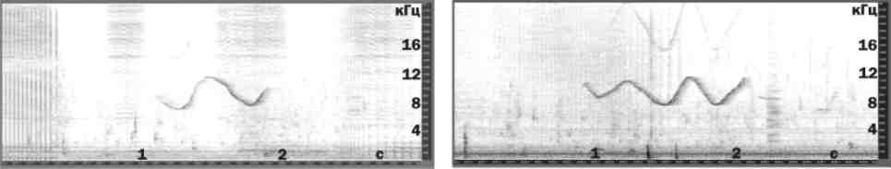
Рис. 97. Сигналы, отнесенные типу «D».
Сигналы, отнесенные к типу «Е» представляют собой «многопетельные» свисты большой длительности (иногда - более 6 с). Форма «петли» напоминает первый подтип сигнала типа «В».
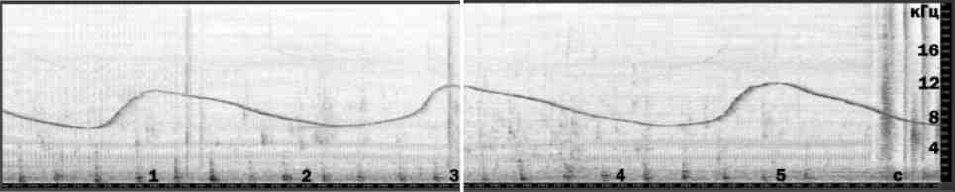
Рис. 98. Пример сигнала, отнесенного к типу «Е».
Помимо выделенных типов, в репертуаре присутствует значительное количество свистов разнообразных форм, отнесенных к «вариабельным» (рис. 99).

97
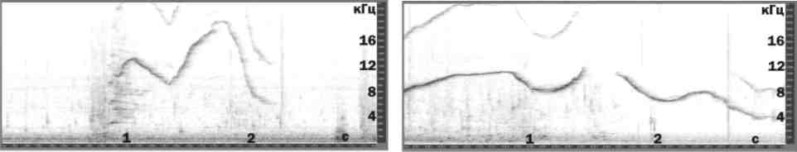
Рис. 99. Примеры «вариабельных» сигналов.
Относительное соотношение сигналов разных типов (определенное по 3-х часовой записи, всего - 394 свиста) составляет: А - 34,3 %, В - 37,3 %, С - 11,7 %, D - 3,8 %, Е - 2 %; «вариабельные» - 10,9 %.
5.4. Сигнализация афалин в естественной среде обитания
Для получения более полного представления об акустическом репертуаре афалин были проанализированы сигналы дельфинов, зарегистрированные в естественной среде обитания. В работе использовались оригинальные аудиозаписи, сделанные в 2014 - 2015 г.г. в районе Судак - Новый Свет (Крым), а также оцифрованные аудиоматериалы, собранные в период работы комплексной экспедиции Института Океанологии и МГУ в районе Тарханкутского п-ва (Крым) в 1976 - 1980 гг. Результаты анализа показывают, что качественно репертуар афалин в море не отличается от такового в дельфинарии. Обнаружены все три категории сигналов, характерные для вида (серии щелчков, свисты и модулированные импульсно-тональные сигналы); большую часть репертуара свистов составляют достаточно четко определяемые доминирующие типы.
5.4.1. Репертуар свистов афалин из локальной популяции в районе п-ова
Тарханкут (Крым)
В результате обработки сохранившихся аудиозаписей, сделанных в 1976 -1980 гг. в районе обитания локальной популяции афалин у п-ова Тарханкут (Крым), были выделены несколько десятков типов регулярно повторяющихся сигналов. Точное различение некоторых сходных типов было затруднено из-за

98
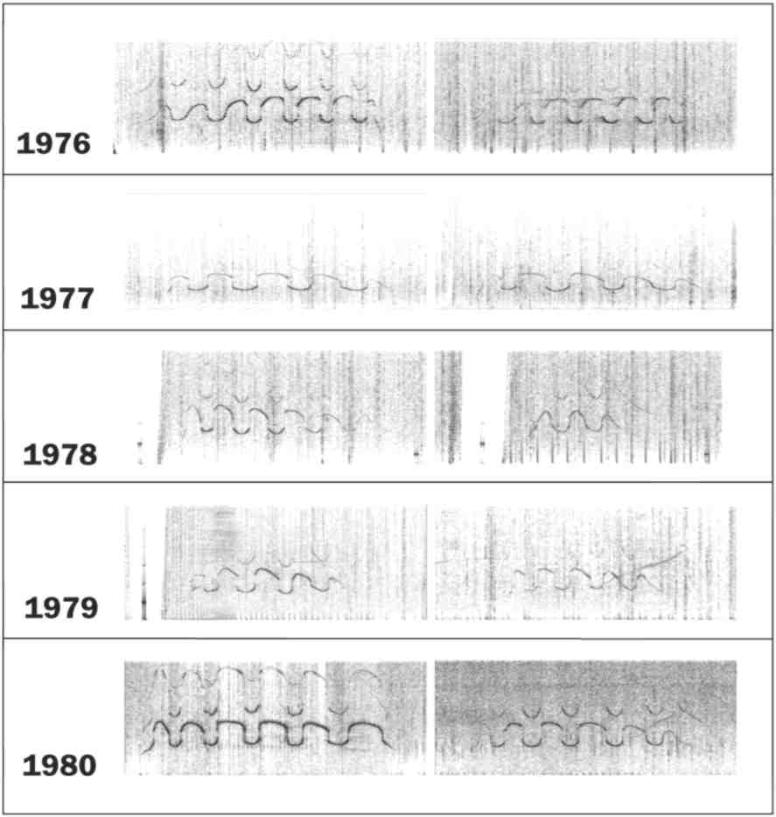
Рис. 100. Примеры сигнала I в записях разных сезонов.
возможных изменений их частотно-временных характеристик вследствие многократной перезаписи; тем не менее, большинство из них идентифицируются достаточно надежно. Показательным моментом является то, что ряд типов встречается в записях, сделанных в разные сезоны. Примеры подобных сигналов (I - VI) представлены на рис. 100 - 105.

99
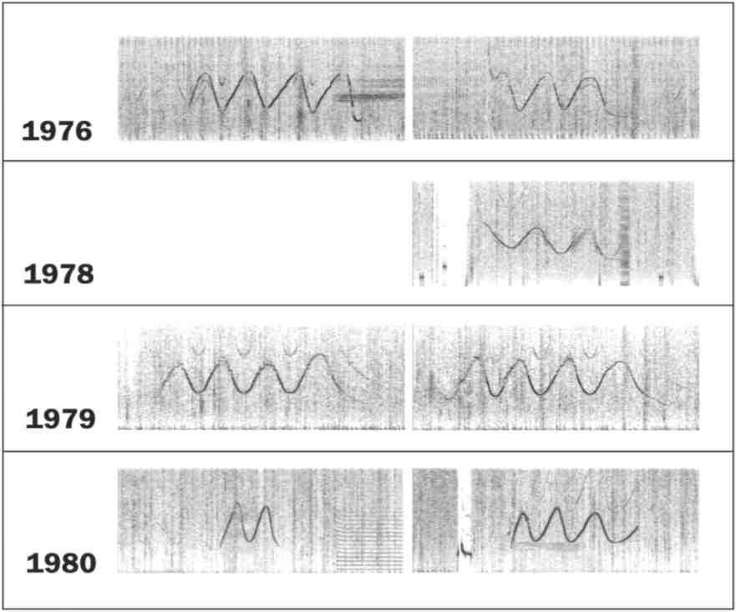
Рис. 101. Примеры сигнала II в записях разных сезонов.

1977 | ь
1978
1979 |  |  | _^-
 | ф-r-
Рис. 102. Примеры сигнала III в записях разных сезонов.

100
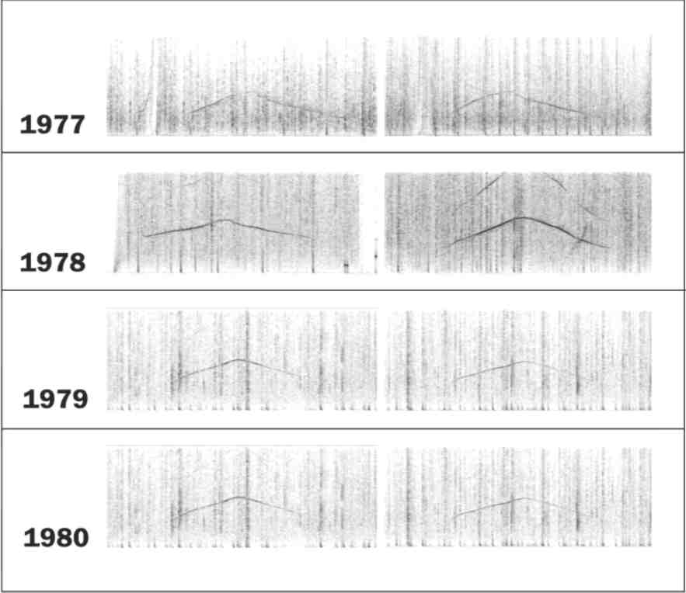
Рис. 103. Примеры сигнала IV в записях разных сезонов.

1976
 |  | ґ | ч |  | «■. f 1 ' ''';''. ?І
1978
 |  |  |  |  |  | ^Г
1979 | у | у/ | А  і | / | / /
Рис. 104. Примеры сигнала V в записях разных сезонов.

101
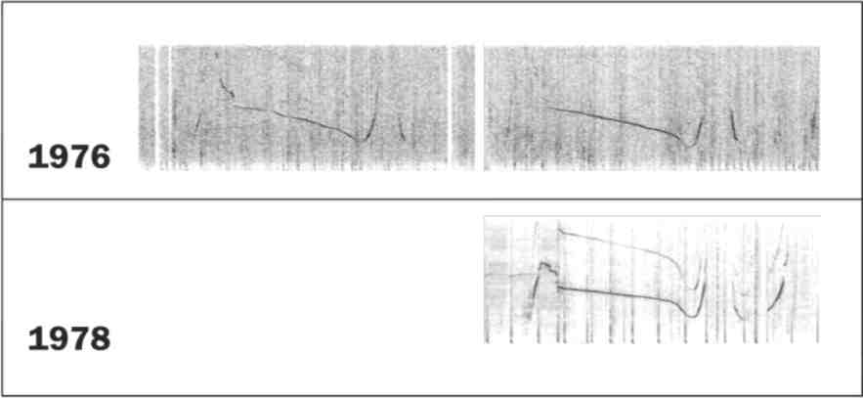
Рис. 105. Примеры сигнала VI в записях разных сезонов.
5.4.2. Репертуар свистов афалин из локальной популяции в районе Судак -
Новый Свет (Крым)
Выбор района работ был обусловлен тем, что здесь на протяжении ряда лет проводились работы по учету и фотоидентификации дельфинов (Гладилина и др., 2008, 2012), показавшие, что на данной акватории постоянно обитает локальная популяция афалин (несколько десятков особей). Аудиозаписи осуществлялись как стационарно с берега, так и в море, с использованием катеров и прогулочных педальных катамаранов.
Всего с мая 2014 года по декабрь (включительно) 2015 года было проведено 206 дней наблюдений, из них в течение 135 дней велись акустические записи. Общий объем акустических записей составляет 314 часов; всего зарегистрировано 26557 тональных (свистовых) сигналов, качество которых приемлемо для дальнейшей обработки. При анализе записей были выделены 206 доминирующих типов свистов. Сходные сигналы, как правило, продуцировались дельфинами в виде последовательностей; общее количество свистов, отнесенных к одному типу (вариаций), могло составлять от нескольких десятков до нескольких сотен. Основываясь на данных, полученных в дельфинариях, можно предположить, что подобные сигналы являются «автографами» конкретных особей или их «мимикрией» (что, согласно наблюдениям в дельфинариях, встречается гораздо

102
реже). По результатам систематизации и анализа зарегистрированных сигналов составлен каталог «свистов-автографов», каждому из которых присвоен порядковый номер. Примеры некоторых из выделенных типов свистов представлены на рис. 106.
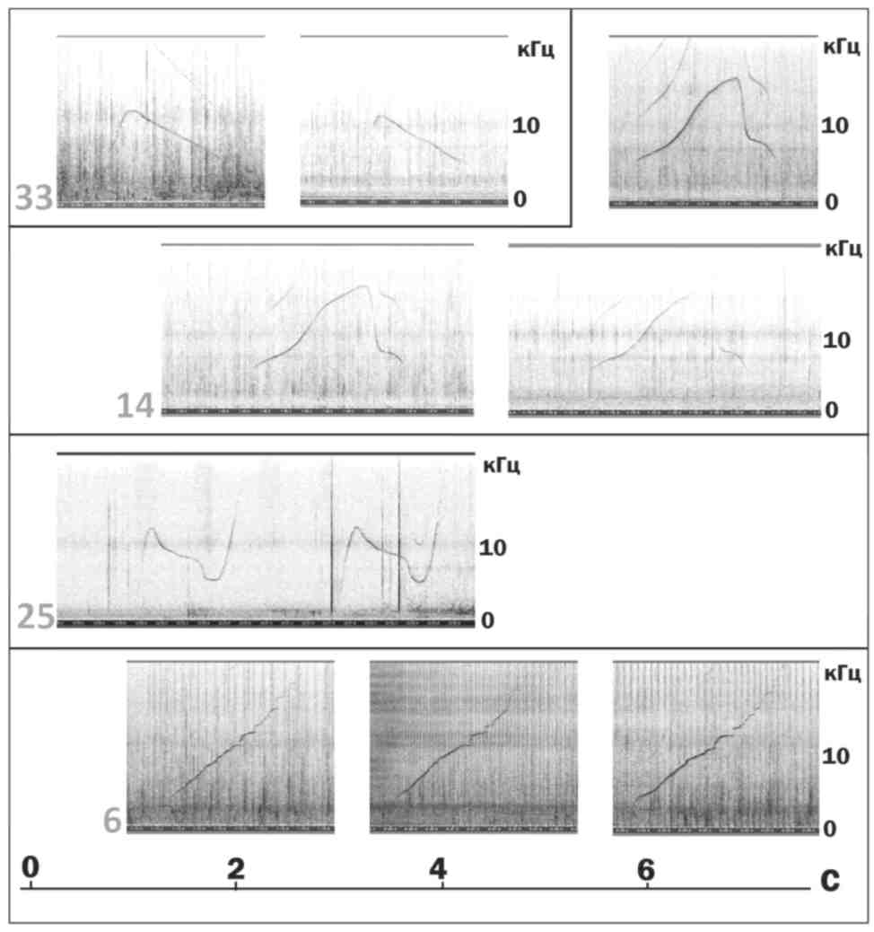
Рис. 106. Примеры некоторых доминирующих типов свистов, зарегистрированных в Новосветской локальной популяции афалин.
В целом, количество регистрируемых типов «свистов-автографов» примерно соответствовало числу особей, наблюдаемых в периоды проведения акустических

103
записей. На основании проведенной оценки общего количества
зарегистрированных типов «свистов-автографов» по частоте их встречаемости и
сопоставления сезонной динамики появления тех или иных типов «свистов-
автографов», были выделены две пространственно-временные группировки их
продуцентов. Первой из них соответствует 162 типа «автографов»,
регистрировавшихся в течение 1 - 4 дней. Особи, к ней относящиеся, посещают
акваторию нерегулярно, т.е. являются «транзитными». Вторая группировка (44
типа «автографов» регистрировавшиеся в течение 5 - 12 дней) включает в себя
особей, достаточно регулярно заходящих в акваторию Новый Свет - Судак
независимо от временного сезона, т.е. - «резидентных». «Резидентная»
группировка афалин, регулярно появляющаяся в Новосветской акватории, состоит из отдельных групп, численностью от 4 до 12 особей, которые, в свою очередь, могут создавать более крупные временные объединения (Логоминова, Агафонов, 2016).
5.5. Импульсно-тональные сигналы афалин
5.5.1. Общая характеристика сигналов
Импульсно-тональные сигналы (burst pulses) представляют собой
последовательности широкополосных импульсов, следующих со скоростью от 150 до 700 имп/с, меняющейся за счет изменения длительности межимпульсных интервалов. На слух человека они воспринимаются, как дискретные звуки, напоминающие завывания или мяуканье; для самих же дельфинов, судя по результатам исследований их слуха (Попов, Супин, 2013), импульсно-тональные сигналы представляют собой именно последовательности импульсов с меняющейся частотой следования.
Для обработки и анализа они могут быть визуализированы как в виде последовательностей импульсов, так и в виде непрерывных частотных контуров с гармониками (рис. 107); при этом разность значений частот соседних гармоник

104
F(n+1) – Fn соответствует скорости следования импульсов на данном участке сигнала.
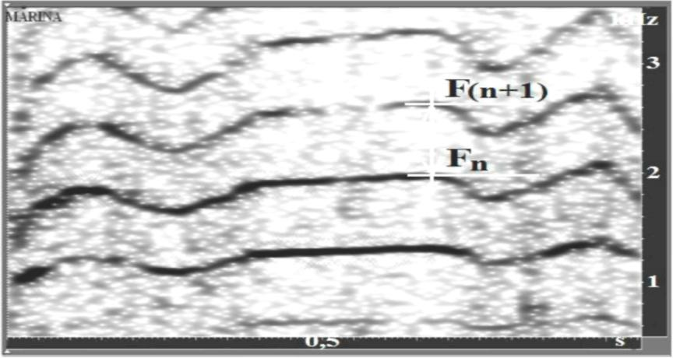
Рис. 107. Спектрограмма типичного импульсно-тонального сигнала.
Кроме того, сигналы могут быть представлены в формализованном виде - как графики скорости следования импульсов в определенные моменты времени (рис. 108).
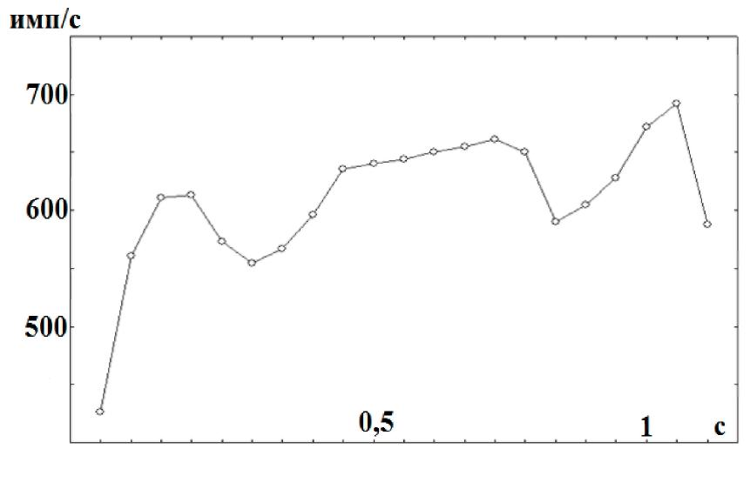
Рис. 108. Отображение импульсно-тонального сигнала (рис. 107) в виде графика изменения скорости следования импульсов (замеры производились с интервалом 50 мс).

105
Импульсно-тональные сигналы афалин (в отличие от свистов) не могут быть сведены к некоторому ограниченному числу типов. С одной стороны, для них характерно общее структурное сходство, с другой - значительная вариабельность на уровне отдельных сигналов, что можно заметить на спектрограммах записей, сделанных в ситуациях изоляции отдельных особей (рис. 109).
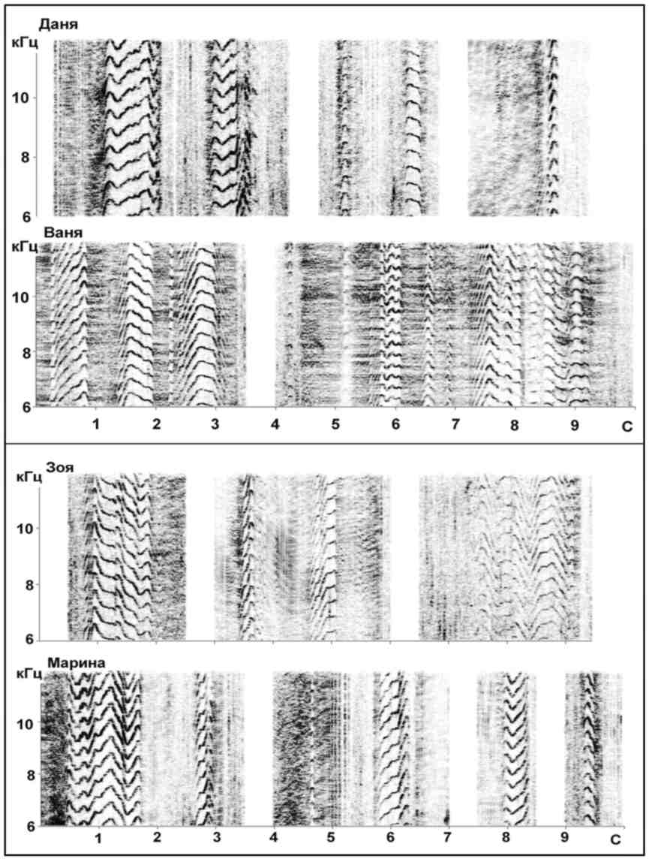
Рис. 109. Импульсно-тональные сигналы разных особей, записанные в ситуациях «относительной изоляции».

106
5.5.2. Структура импульсно-тональных сигналов, продуцируемых дельфинами
Коктебельского дельфинария
Для сравнения физических характеристик импульсно-тональных сигналов были проанализированы сигналы, продуцируемые четырьмя особями из дельфинария Коктебель (Даня, Ваня, Зоя, Марина), записанные во время изоляции дельфинов в малом бассейне (при помощи двух акустических трактов). Эти сигналы могут быть достаточно определенно соотнесены с той или иной особью, общее число проанализированных сигналов в данных ситуациях - 1155. Распределение численных значений основных частотно-временных характеристик этих сигналов представлено в таблице 12 и на рис. 110. Число проанализированных сигналов - от 200 до 500 для разных особей.
Таблица 12. Максимальные (Max), минимальные (Min) и средние (медианы, Med) значения
основных характеристик импульсно-тональных сигналов.

 | L, с | Fmax, Гц | Fmin, Гц | Q=Fmax/Fmin
Даня | Мах= 3,68 Min= 0,12 Med= 0,51 | Max= 779,7  Min= 353  Med= 507,9 | Max= 557 Min= 143 Med= 330 | Max= 4,76 Min= 1,06 Med= 1,51
Ваня | Мах= 4,12  Min= 0,1  Med= 0,48 | Max= 885 Min= 227 Med= 532 | Max= 586,7 Min= 73,3 Med= 329 | Max= 6,93 Min= 1,05 Med= 1,49
Марина | Max= 1,54 Min= 0,08 Med= 0,38 | Max= 950,3 Min= 307,8 Med= 600,9 | Max= 604,7  Min= 139  Med= 361,2 | Max= 3,94 Min= 1,06 Med= 1,66
Зоя | Max= 3,37 Min= 0,12 Med= 0,41 | Max= 818,5  Min= 359  Med= 576,1 | Max= 640 Min= 165,5 Med= 353,6 | Max= 4,31 Min= 1,09 Med= 1,6

107

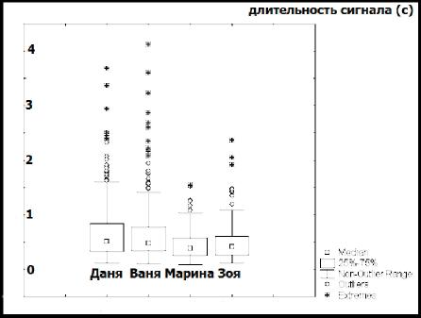
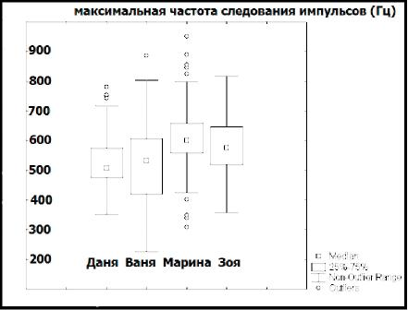
А
Б

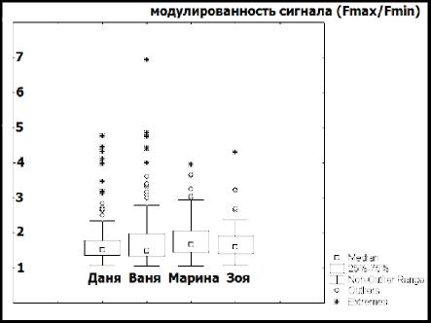
Г
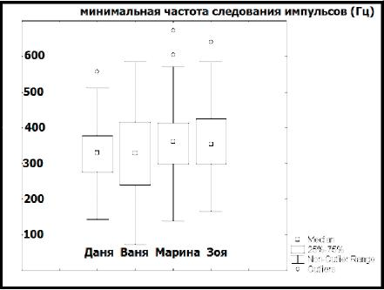
В
Рис. 110. Диаграммы распределения численных значений основных характеристик импульсно-тональных сигналов: А – длительность сигнала (L), Б - максимальная (Fmax), В - минимальная (Fmin) частота следования импульсов в сигналах у разных особей. Г – значения коэффициента модуляции сигналов Q=Fmax/Fmin.
Характер распределения численных значений основных частотно-временные характеристик сигналов (общая длительность, максимальная и минимальная частоты следования импульсов, а также отношение Fmax/Fmin) мало отличается у разных особей. Была проведена оценка сходства физических характеристик сигналов данной категории, продуцируемых разными особями в ситуациях «относительной изоляции» при помощи критерия Манна-Уитни. Результаты анализа приводятся в таблице 13.

108
Таблица 13. Результаты сравнения импульсно-тональных сигналов исследуемых
дельфинов (приведено значение p, рассчитанное при помощи критерия Манна-Уитни).

Исследуемые дельфины | Длина  сигнала  L | Максимальная  частота сигнала  Fmax | Минимальная  частота сигнала  Fmin | Модуляция  сигнала  Q=Fmax/Fmin
Значение p при сравнении сигналов по данному параметру
Ваня/Даня | 0,41 | 0,60 | 0,71 | 0,93
Ваня/Марина | 0,000* | 0,000* | 0,024 | 0,002*
Ваня/Зоя | 0,000* | 0,000* | 0,007* | 0,13
Даня/Марина | 0,000* | 0,000* | 0,005* | 0,000*
Даня/Зоя | 0,000* | 0,000* | 0,006* | 0,055
Марина/Зоя | 0,17 | 0,023 | 0,84 | 0,075
Число сигналов, сравниваемых по данному параметру
N Даня | 494 | 80 | 180 | 180
N Ваня | 291 | 180 | 180 | 180
N Зоя | 208 | 144 | 144 | 144
N Марина | 269 | 172 | 172 | 172
*статистически значимые различия (уровень статистической
значимости 0,008)
Можно отметить, что сигналы, продуцируемые самцами и самками, различаются по некоторым параметрам (в первую очередь по длительности и максимальным значениям частоты следования импульсов; кроме того, отчасти, по минимальным значениям частоты следования импульсов). У однополых продуцентов значимых различий не выявлено.
Помимо сравнения численных значений импульсно-тональных сигналов, проводился их качественный анализ на основании визуального сравнения спектрограмм. Сравнение акустических сигналов осуществлялось при одинаковых

109
масштабах окна спектрограмм, для визуального усиления модуляции контуров спектрограммы «растягивались» по оси частот.
Импульсно-тональные сигналы можно интерпретировать, как комбинации неких простых элементов; эти элементы встречаются как в виде самостоятельных (простых) сигналов, так и в составе более сложных. Достаточно часто отмечалось сходство наиболее простых (коротких) сигналов. При сравнении сложных сигналов было возможно выделение сходных элементов, входящих в состав сигнала; эти же элементы могли фигурировать и в виде отдельных сигналов. Примеры сходства сигналов (и их элементов) представлены на рис. 111 - 112.
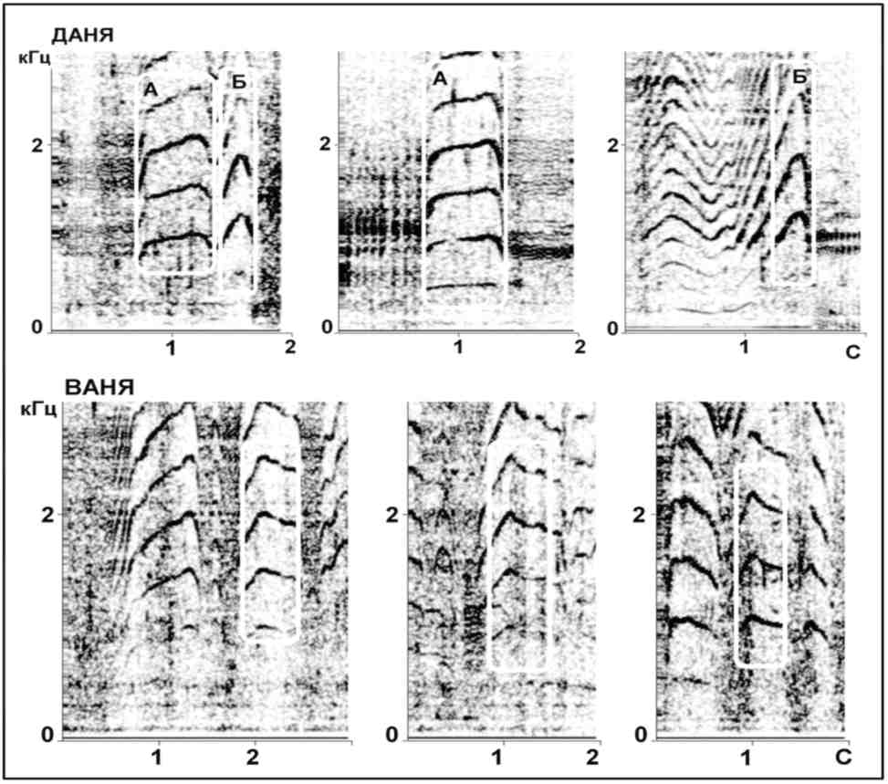
Рис. 111. Сходные элементы в импульсно-тональных сигналах Дани и Вани (дельфинарий Коктебель).

110
Известную трудность представляет определение критериев сходства, т.е. того, до какой степени различия сигналы (или их элементы) могут считаться идентичными. Эксперименты, проведенные в 70-х гг. прошлого века, показали, что афалины могут весьма точно определять разницу в частотных и временных характеристиках сигналов. Так, дифференциальный порог по частоте в диапазоне 2 - 20 кГц составляет от 0,3 до 0,5 %, порог восприятия разницы межимпульсных интервалов составляет 17 мкс (Белькович, Дубровский, 1976).
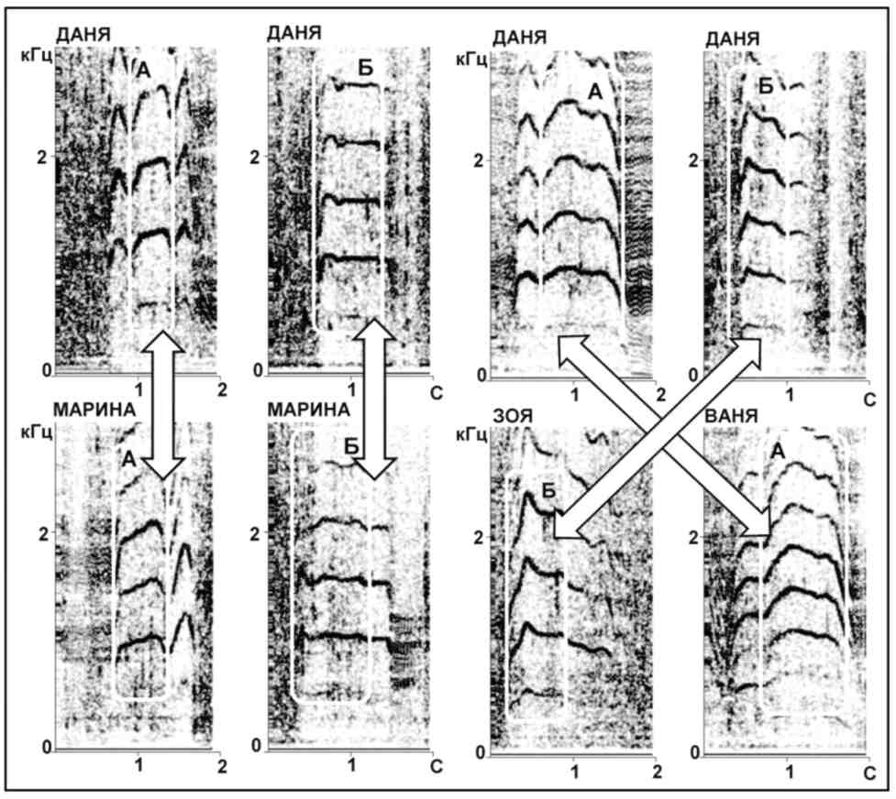
Рис. 112. Сходные элементы в импульсно-тональных сигналах разных особей (дельфинарий Коктебель).

111
Следует, однако, учитывать то, что если бы реальные сигналы имели функционально значимые различия, находящиеся на пределе возможностей восприятия, это привело бы к снижению помехозащищенности коммуникативной системы. Тем не менее, в процессе анализа мы определяли сигналы как «сходные» только в тех случаях, когда их спектрограммы визуально выглядели практически идентичными (т.е. - имели очень близкие частотно-временные характеристики).

112
ГЛАВА 6. ОБСУЖДЕНИЕ РЕЗУЛЬТАТОВ
6.1. Анализ данных основных исследований, проведенных ранее, в контексте
собственных результатов
Немногочисленные отечественные работы, посвященные исследованию подводной акустической сигнализации афалин, как системы коммуникации, были проведены в 70-х - начале 80-х гг. ХХ века. Они сводятся к двум направлениям:
1. Анализ сигналов дельфинов, как некоей многоуровневой «конструкции», с
привлечением методов, применяемых в структурной и математической
лингвистике (Марков, 1993);
2. Многолетние комплексные исследования поведения и подводной
акустической сигнализации афалин в естественной среде обитания (Белькович
(ред.) 1978, 1987; Белькович, Хахалкина, 1997).
Следует отметить, что используемая в то время аппаратура для осуществления спектрального анализа звука была весьма несовершенной и не позволяла производить частотно-временной анализ сигналов на том уровне, который возможен сейчас.
В вышеупомянутой публикации (Марков, 1993) представлен наиболее
полный обзор исследований, проведенных группой Маркова. Автором подчеркивалось, что основной задачей являлось определение теоретической продуктивности системы акустических сигналов дельфинов, как информационной системы; таким образом, изначально задавалась некоторая гипотетичность в трактовке полученных результатов. При этом предполагалось, что продуцируемые афалинами сигналы состоят из неких элементарных единиц, которыми могли являться звуки как тонального, так и импульсного происхождения. На рис. 113 приведены примеры сигналов и их элементов, выделенных Марковым.

113
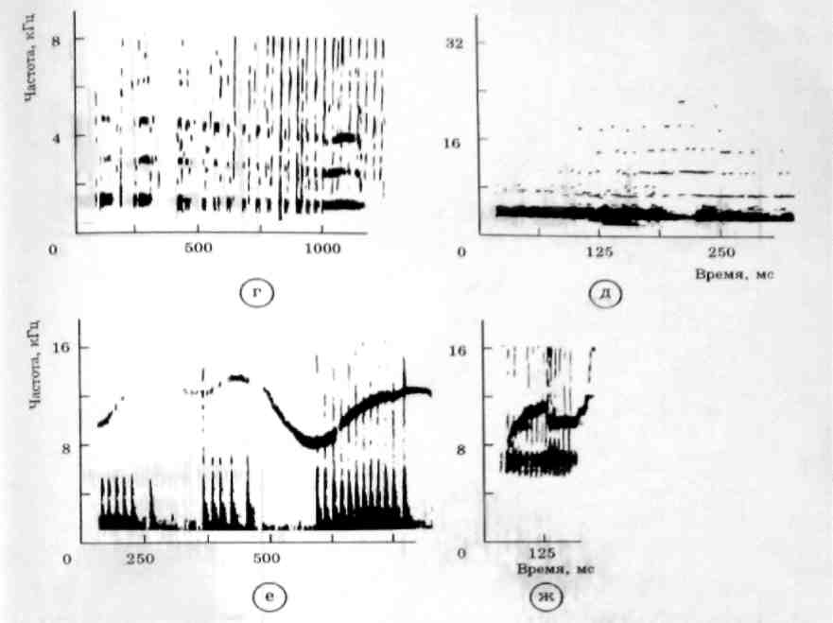
Рис. 113. Примеры некоторых типов выделенных сигналов (по: Марков, 1993).
Согласно Маркову «…В результате последовательного однократного или многократного применения различных средств образования и модификации контура структура свистовых сигналов оказывается дискретной, состоящей из нескольких различно звучащих «блоков». В среднем в составе сигнала можно выделить пять-семь таких блоков, хотя их число может достигать и двенадцати.
Наблюдения показывают, что в тональных сигналах структура блоков образуется путем объединения более простых элементов, т.е. имеет место последовательное усложнение структуры…» (Марков, 1993). Большое внимание уделяется Марковым бифональным сигналам, т.е. продуцируемым двумя и более генераторами и имеющим как тональную, так и импульсную составляющие: «…Некоторые наблюдения над структурой сигналов позволяют заключить, что взаимосвязь генераторов создается целенаправленно. Так, в тонально-импульсных сигналах импульсные группы нередко привязываются к определенному участку

114
контура, встречается много случаев употребления одних и тех же комбинаций структурных блоков высокого уровня сложности в разных сигналах...» (там же).
Таким образом, интерпретация структуры свистов в данных исследованиях кардинальным образом отличается от предлагаемой в настоящей работе. Парадоксом является то, что существование «автографов» осталось Марковым незамеченным, хотя в то время данная категория сигналов уже активно исследовалось за рубежом, а сам термин «signature whistle» получил широкое распространение. С нашей точки зрения не совсем понятно, с какими именно сигналами работал Марков; весьма вероятно, что предлагаемая им система «блоков» и их комбинаций применима к модулированным импульсно-тональным сигналам. Что же касается свистов, то по нашим представлениям они являются целостными единицами, не сводимыми к последовательностям каких-либо более мелких элементов.
В.М. Бельковичем и Э.Н. Хахалкиной (Белькович, Хахалкина, 1997) была сделана попытка связать сигналы афалин с поведенческим контекстом, в котором они продуцировались. Для анализа использовались материалы, собранные в 1976 -1980 гг. во время комплексных исследований локальной популяции афалин в р-не п-ова Тарханкут (Крым) (Белькович (ред.) 1978, 1987). Авторы приводят описание картины акустической сигнализации дельфинов в ситуациях миграции, поискового поведения и охоты; при этом учитываются три основных категории продуцируемых звуков: свисты, импульсные серии и импульсно-тональные сигналы («кряки» в терминологии авторов). Для нас наибольший интерес представляет раздел «Динамическая структура потока акустической сигнализации стада афалин во время охоты», в котором проводится анализ акустической сигнализации дельфинов в течение достаточно длинного периода времени. Всего по данным наблюдений на акватории присутствовало до 15 особей; при этом отмечены миграция стада в виде отдельных групп, их объединение, коллективная охота («котлы», «карусели»), и затем - снова разделение на группы и спокойная миграция.
Последовательности сигналов, зарегистрированные в разных поведенческих фрагментах, авторы трактуют как «акустические тексты». К сожалению, за

115
исключением лишь одного рисунка, на котором изображены выделенные авторами типы свистов (рис. 114), сами «тексты» представлены только в виде словесных описаний и гистограмм распределения количества свистов разных типов по фрагментам.
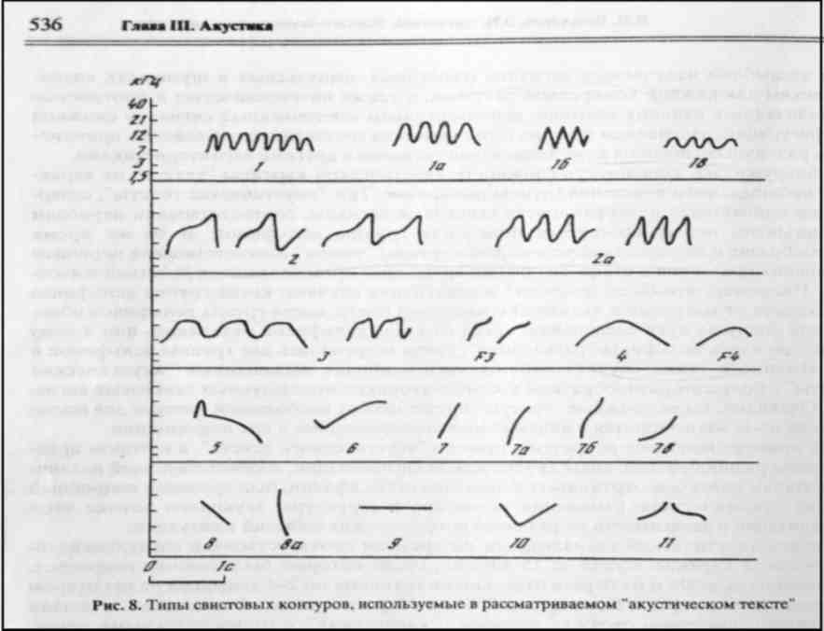
Рис. 114. Примеры типов свистов, зарегистрированных во время описываемой ситуации (по: Белькович, Хахалкина, 1997).
Саму динамику акустической активности авторы описывают, как своеобразную «музыкальную партию» с вступлением в нее разных «голосов», настройкой на определенную «эмоциональную волну», конструированием «полифонических фраз»: «…В данном «акустическом тексте» сигнальные формации, названные нами «полифоническими фразами», могут включать от 2 до 8 свистовых контуров, последовательно подключающихся друг к другу в длинные цепочки сигналов, звучащих практически без пауз или с очень короткими паузами. Формы контуров свистов, содержащихся во «фразе», могут быть очень похожими, но отличаются либо диапазоном частот, либо небольшими

116
изменениями в конфигурации, что может являться проявлением индивидуальных вариаций сигнала. Вместе с тем одновременное воспроизведение близких по форме контура свистов одного типа подтверждает возможность использования разными дельфинами так называемых индивидуально-опознавательных сигналов одного животного другими…» (Белькович, Хахалкина, 1997).
Таким образом, при интерпретации результатов авторы допускают как продуцирование дельфинами неких «общих» сигналов (с индивидуальными вариациями), так и существование у разных особей индивидуально-опознавательных сигналов, достаточно схожих между собой (авторы не используют термин «свист-автограф», употребляя близкое по смыслу понятие «индивидуально-опознавательный сигнал»). Как уже сказано выше (см. раздел 5.4.1), тот же самый акустический материал был нами обработан и выборочно проанализирован, в результате чего было идентифицировано несколько десятков доминирующих типов свистов, многие из которых встречаются в записях, сделанных в разные сезоны. С нашей точки зрения, все многообразие сигнализации в описываемой ситуации является примером активного продуцирования «автографов» и их мимикрии (в том числе - и несколькими особями одновременно).
Ранее уже говорилось, что подавляющее большинство зарубежных работ, так или иначе, посвящены исследованию свойств «автографов» в различных условиях (как в естественной среде, так и в дельфинариях). Довольно обширный обзор на эту тему был опубликован Колдуэллами и Тьяком спустя примерно 25 лет после их открытия (Caldwell et al., 1990); в нем авторы подытоживают результаты собственных многолетних работ, проведенных в условиях дельфинария. За этот период были проанализированы акустические репертуары 126 афалин различных возрастных категорий; общее количество свистов составляет более 22 тысяч.
Авторы приводят подробную характеристику физических свойств свистов, первоначально разделенных на две категории - «stereotyped» («стереотипные») и «aberrant» («вариабельные»). Поскольку оказалось, что форма контура «стереотипных» свистов специфична у каждой особи, авторами была предложена концепция «автографа». В качестве свойств «автографа» приводились его

117
доминирование в репертуаре, индивидуальная специфичность и стереотипность его некоторых акустических свойств. При этом в качестве функциональной нагрузки этого типа свистов авторами предполагалась идентификация их продуцентов.
Далее авторами описываются такие явления, как значительная изменчивость
частотно-временных характеристик «автографов», «мимикрия», локальные
изменения контура свиста (типа «дрожи» или «прерывистости») во время
возбуждения или стресса; исследовано формирование «автографов» у детенышей.
Относительно функций этой категории свистов делается заключение, что наиболее
очевидной является индивидуально-опознавательная. Последний по времени обзор,
посвященный, как следует из названия, уже 50-летию исследований «свистов-
автографов», был представлен Яником и Сай (Janik, Sayigh, 2013). В обзоре дан
достаточно глубокий анализ как собственных результатов, так и результатов
других исследователей, работающих в данном направлении (Caldwell and Caldwell,
1965, 1968, 1977; Caldwell et al., 1990; Janik et al., 1994, 2006, 2013; McCowan, Reiss,
1995 a, 2001; Sayigh et al., 1990, 1995, 1999, 2007; Tyack, 1986, 1991; Tyack, Saygh,
1997; Watwood et al., 2004, 2005). Авторы уделяют особое внимание развитию
представлений о структуре и функциях «автографов». Так, согласно определению
Колдуэллов (перевод наш, А.А.), «…автограф - это доминирующий (в репертуаре,
А.А.) свист, продуцируемый дельфином в условиях неволи, индивидуально-
специфичный и стереотипный по своим акустическим параметрам.
Предполагается, что его специфичные характеристики служат для
идентификации продуцента на расстоянии…» (Caldwell et al., 1990). Яник и Сай
уточняют характеристику следующим образом: «…Мы предложили
усовершенствованное определение свиста-автографа, как приобретенного
дельфином путем научения индивидуального типа свистов, служащего для
идентификации продуцента на расстоянии…» (Janik, Sayigh, 2013). Таким
образом, авторами, во-первых, подчеркивается необходимость процесса обучения
(научения) при формировании «автографа», а во-вторых, сам «автограф»
трактуется, как «тип», т.е., совокупность свистов, объединенных сходными
акустическими характеристиками. Отмечено, что формирование «автографов» у
детенышей происходит в первые три месяца жизни под влиянием окружающего

118
акустического фона (Fripp et al, 2005), в том числе - и искусственных звуков,
транслируемых экспериментатором (Miksis et al., 20020. В дальнейшем изменений
в их структуре практически не происходит. Особой стабильностью отличаются
«автографы» самок; у самцов некоторые изменения могут быть связаны с
совместным использованием сигналов несколькими особями («подстройка под партнеров по альянсу») (Connor et al., 2001, по: Janik, Sayigh, 2013). При описании явления мимикрии авторы приводят гипотезу Тьяка о том, что, возможно, копирование «чужого автографа» происходит при «обращении» одного дельфина к другому (Tyack, 1986, 1991). В качестве некоторого подтверждения приводится также ссылка на экспериментальные работы, в которых показано, что афалины начинали продуцировать собственные «автографы» в ответ на трансляцию им «автографов» других членов группы; при этом иногда происходило копирование только что транслированных свистов (Nakahara, Miyazaki, 2011 по: Janik, Sayigh, 2013).
Стоящими несколько особняком от результатов большинства проведенных
исследований выглядят данные, полученные Мак-Коун и Рейсс (McCowan, Reiss,
1995 a, 2001). Авторами проанализированы сигналы 12 афалин разных возрастов в
разных дельфинариях, общее количество свистов - 793. Для идентификации
продуцентов применялись следующие методы (перевод наш, А.А.):
«...добровольное разделение (особей, А.А.) в одном и том же бассейне (общее количество свистов 115); добровольная изоляция в разных бассейнах (общее количество свистов 298)… принудительная изоляция вне бассейна (общее количество свистов 380)…» (McCowan, Reiss, 2001). В итоге авторы пришли к выводу о том, что «автографов» афалин в их общепринятом смысле не существует, большинство продуцируемых свистов являются общими для разных особей.
При сравнении результатов данного исследования с большинством других (в том числе, и с собственными), в первую очередь возникают вопросы по методике его проведения. Из текста неясно, насколько акустически были изолированы дельфины (особенно в ситуациях «разделения в одном и том же бассейне»). Кроме того, при описании аппаратуры речь нигде не идет, например, о двухканальной записи (как это делалось в наших работах при применении метода «относительной

119
изоляции»). Наконец, значительная часть сигналов была записана в воздухе при нахождении дельфинов вне бассейна, что представляется нам абсолютно некорректным.
6.2. Типология тональных сигналов афалин
Итогом нашего исследования стало получение достаточно большого количества фактов, описывающих свойства свистов афалин, причем фактов разнообразных и иногда, в какой-то степени, противоречивых. Некоторые из результатов соответствуют тем, что наблюдались в более ранних исследованиях (см. обзоры: Caldwell et al., 1990; Janik, Sayigh, 2013). Это, в первую очередь, - сам факт существования категории свистов со специфичным контуром, доминирующих в репертуаре конкретной особи (т.е. тех, что получили название «signature whistles» - «свисты-автографы»). Также ранее были описаны такие явления, как «мимикрия» (имитация «чужого автографа») (Tyack, 1986) и совместное использование «автографа» несколькими особями (Watwood et al., 2004).
Существенные отличия имеет интерпретация условий продуцирования «автографов»: в зарубежных исследованиях постоянно подчеркивается, что «автографы» отмечаются преимущественно в ситуациях разделения или объединения групп в море (Smolker et al., 1993), или при изоляции особей в дельфинарии (Janik, Slater, 1998). Согласно же нашим данным, они являются доминирующими в репертуаре афалин во всех поведенческих контекстах, изменяется только общее количество продуцируемых свистов.
Наконец, ряд феноменов нами был описан впервые: а) «иерархичность» мимикрии (имитации «чужих автографов»); б) явление «наследования автографов», заключающееся в том, что после изъятия особи из дельфинария его доминирующий сигнал может сохраниться в репертуаре оставшихся дельфинов; в) существование некоторых «автографов» в виде нескольких хорошо различимых «подтипов»; г) возможность существенного изменения «автографа» на протяжении достаточно короткого (одного - двух лет) периода времени; д) наличие в

120
репертуаре «псевдоавтографов» (т.е. свистов, обладающих всеми свойствами «автографа», но не являющихся постоянно доминирующими).
«Автографы» и их вариабельность. В репертуаре каждого дельфина можно выделить доминирующий сигнал со специфичной формой контура, характерной только для данной особи. В большинстве зарубежных работ подобные сигналы получили название «signature whistles»; этот же термин («свист-автограф») в идентичном значении используется и в данной работе. Форма контура «автографа» может значительно варьировать. Степень вариабельности различна у разных особей; у исследованных дельфинов наиболее стабильный «автограф» был зарегистрирован у Яши (Карадагский дельфинарий), наиболее вариабельный - у Дани (дельфинарий Коктебель). Примеры таких крайних случаев вариабельности «автографа» представлены на рис. 115.

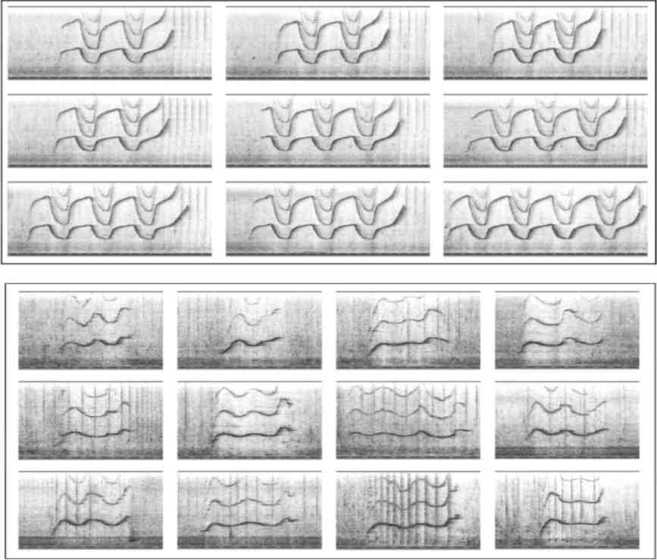
А
Б

Рис. 115. А - вариации «автографа» Яши; Б - вариации «автографа» Дани.

121
Типичным примером данной категории свистов, на котором можно продемонстрировать их основные свойства, является «автограф» Зои (дельфинарий Коктебель). Вариабельность его частотно-временных характеристик достаточно высокая, тем не менее, в нем присутствует некий «костяк», благодаря которому сигнал может быть идентифицирован именно как «автограф» данной особи. На рис. 116 представлена модель, иллюстрирующая вариабельность сигнала в виде наложения нескольких кривых, построенных по результатам замеров частотно-временных характеристик реальных «автографов» Зои.
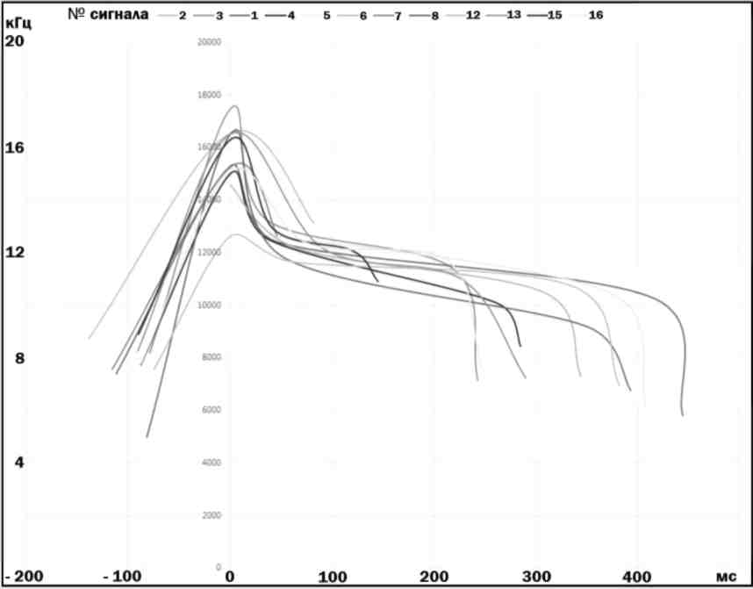
Рис. 116. Модель «автографа» Зои, как группы сходных сигналов.
Таким образом, «автограф» можно рассматривать как совокупность сигналов, объединенных структурным сходством. Возможна и другая модель «автографа» -как некоего «поля». В центре его находится «идеальный вариант», чем больше какая-либо реальная вариация от него отличается, тем дальше от центра она находится (т.е., - тем меньше количество таких вариаций в репертуаре). Схема «поля автографа», проиллюстрированная также на примере «автографа» Зои,

122
представлена на рис. 117; при этом показано, что в данной модели «фрагментарные» свисты могут рассматриваться, как элементы (или «рудименты») «автографов».
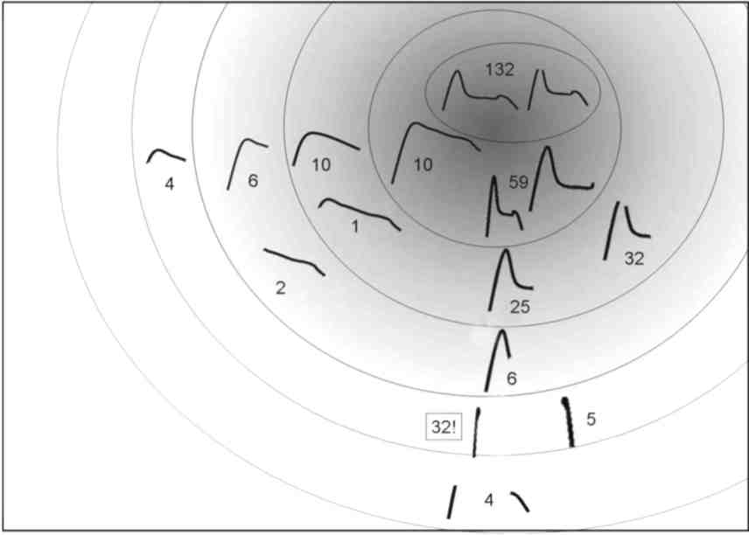
Рис. 117. Модель изменчивости «автографа» в виде «поля» (на примере Зои). Числа на рисунке соответствуют реальному количеству вариаций данного типа в проанализированной записи.
Характерным для «автографов» является их продуцирование в виде серий, состоящих из разных вариаций; выявить какие-либо закономерности в составе и продолжительности серий не удалось.
Подсчеты относительных долей свистов разных типов, сделанные при обработке достаточно продолжительных аудиозаписей в разных дельфинариях показывают, что доля доминирующих свистов («автографов») в целом составляет более 80 % общего репертуара, хотя и отличается у разных дельфинов. Количество доминирующих типов свистов в разных дельфинариях примерно соответствует числу находящихся там особей, однако принцип «один дельфин - один

123
доминирующий тип» соблюдается не всегда. Причиной такого несоответствия может быть ряд явлений, описанных ниже.
«Мимикрия», «совместное использование» и «наследование
автографов». Довольно обычным явлением для вокального репертуара афалин является «мимикрия», т.е. - продуцирование особью свистов, схожих с «автографом» другой особи. На рис. 118 показаны примеры имитации «автографа» Зои (дельфинарий Коктебель) остальными дельфинами.
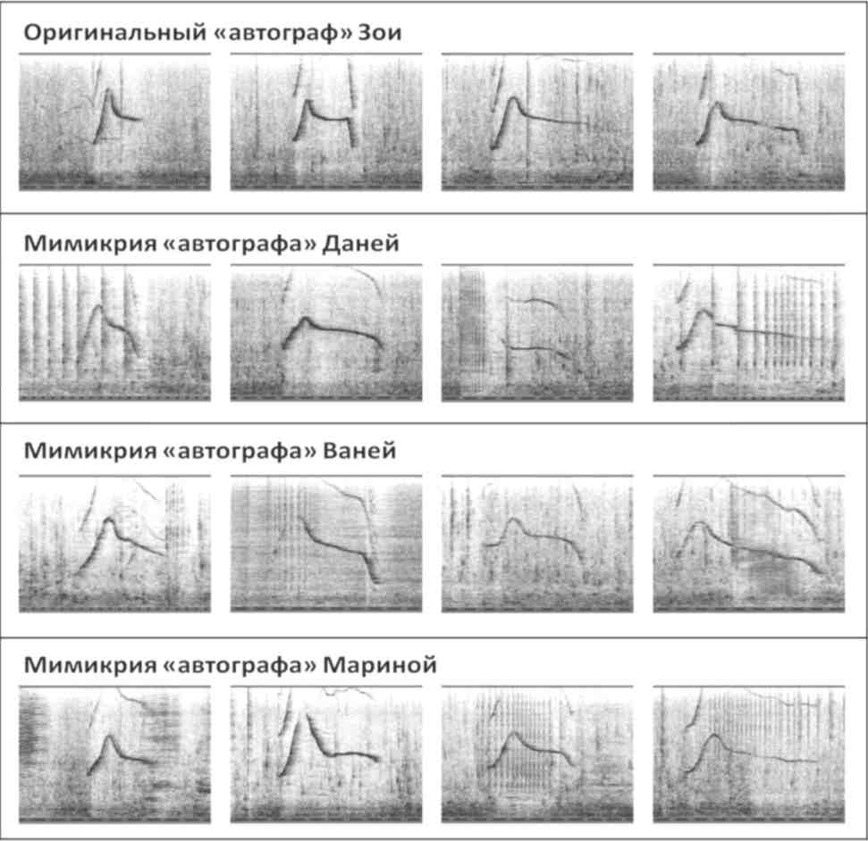
Рис. 118. Примеры мимикрии «автографа» Зои другими особями, находящимися в дельфинарии (по записям, сделанным в ситуациях «относительной изоляции»).

124
Нами обнаружено (на примере афалин дельфинария Коктебель), что явление мимикрии, возможно, имеет иерархическую составляющую: так, в репертуаре Дани (доминанта) отмечена имитация «автографов» всех других дельфинов. В репертуаре Зои, занимавшей (до появления Майи), по наблюдениям тренеров, низший ранг, вообще не отмечено мимикрии, зато сигналы, похожие на ее «автограф» встречаются в репертуаре всех остальных особей. Доля сигналов, интерпретированных, как «мимикрия», могла составлять (в ситуациях «относительной изоляции») до 11 % от всего репертуара свистов особи.
Феномену мимикрии близко явление «совместного использования» сигнала; иногда между ними (по крайней мере, на нынешнем уровне исследований) трудно провести границу. Характерным примером в этом смысле являются репертуары Дани и Вани (в период его пребывания в дельфинарии Коктебель), пересекающиеся между собой в весьма значительной степени.
В ходе оценки степени сходства доминирующих сигналов в репертуарах Дани и Вани (два типа свистов), а также точности мимикрии «автографа» Зои Ваней и Мариной при помощи непараметрического критерия Манна-Уитни, было установлено, что сходные сигналы в репертуарах самцов имеют минимальные значимые отличия; каждый из типов различался только по одному из параметров. Оригинальный «автограф» Зои отличался от его мимикрии по 40% параметров (разных при сравнении пар Ваня-Зоя и Марина-Зоя); при сравнении между собой самих «имитирующих сигналов» значимых различий выявлено не было. Таким образом, в целом, точность продуцирования «чужих автографов», а также «совместно используемых» сигналов (в пределах точности наших измерений, и учитывая высокую вариабельность параметров сигналов), следует признать достаточно высокой.
Также, по-видимому, связанным с мимикрией и совместным использованием
сигналов, является феномен, получивший наименование «наследование
автографа». Он был обнаружен в дельфинарии Коктебель благодаря редкому стечению обстоятельств - изъятию Вани из дельфинария и наличию технической возможности контролировать индивидуальные репертуары присутствующих дельфинов при помощи двухканальной аудиозаписи в ситуациях «относительной

125
изоляции». После изъятия Вани сигнал, сходный с его «основным автографом» был зарегистрирован в репертуарах и Дани и Марины. В период нахождения Вани в дельфинарии подобный сигнал регулярно продуцировался Даней, в репертуаре же Марины ранее не отмечался никогда.
«Подтипы автографов». Большинство из описанных «свистов-автографов» характеризуются высокой вариабельностью, их основные частотно-временные характеристики могут изменяться в довольно широких пределах. Однако в ряде случаев внутри одного типа свиста существуют достаточно хорошо выделяемые подтипы, отличающиеся друг от друга формой и длительностью разных участков контура. Соответственно, каждый из таких подтипов может быть представлен в виде «поля» с «эталоном» в центре и вариациями, как «периферией».
Характерными примерами являются подтипы «автографа» Яны
(дельфинарий «Карадаг»), а также доминирующего сигнала типа «В» (дельфинарий «Донузлав») (рис. 119). Кроме того, с 2013 г. «автограф» Зои (дельфинарий «Коктебель») также имеет тенденцию к видоизменению и разделению на два подтипа (рис. 119).
Временные изменения «автографов». Помимо отмеченных выше изменений в «автографе» Зои, существенные изменения произошли в «автографе» Майи примерно за год ее пребывания в дельфинарии Коктебель. Изменения коснулись формы отдельных фрагментов сигнала и их длительности, частотный диапазон при этом изменился незначительно (рис. 119).
«Псевдоавтографы». У афалин дельфинария Коктебель было выделено три типа сигналов, обладающих специфичными формами контура и регулярно, в достаточном количестве, присутствующих в репертуаре. Однако, в отличие от «автографов», они не являются постоянно доминирующими; некоторые из них могут продуцироваться разными особями. Эти сигналы были названы «псевдоавтографами» соответственно I, II и III типа (рис. 119).

126
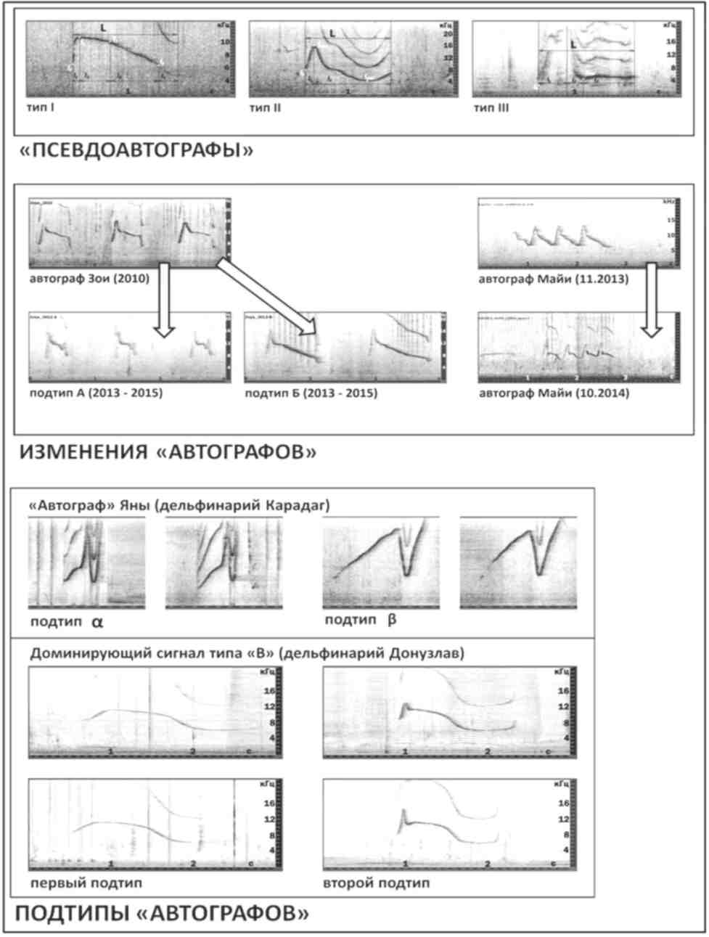
Рис. 119. Примеры «псевдоавтографов», временных изменений «автографов», подтипов «автографов» и их формирования.

127
I тип отмечался в репертуарах Дани и Вани; в больших количествах он, например, продуцировался в ситуациях «загона самок в малый бассейн». Сигнал II типа периодически встречался в репертуаре Дани (в ситуациях отсаживания), выявить его связи с каким-либо поведенческим контекстом не удалось. «Псевдоавтограф» III типа никогда не регистрировался в ситуациях отсаживания дельфинов, таким образом, идентифицировать его продуцентов невозможно. Он иногда отмечался в моменты, когда дельфины были возбуждены, совершали резкие движения; в частности - в ситуации «загона самок».
Прочие свисты. Помимо вышеназванных категорий, в репертуаре афалин
присутствуют также свисты, названные нами «вариабельными» и
«фрагментарными». Первые представляют собой тональные сигналы большой длительности (до 3 с) с сильно выраженной частотной модуляцией, при этом контур каждого из таких свистов является уникальным. Они были отмечены в репертуарах всех исследуемых дельфинов (6–9% от всех зарегистрированных свистов). У некоторых особей эти сигналы могут содержать отдельные элементы «автографов». Какой-либо функциональной закономерности в их использовании выявлено не было. Вторая категория - короткие элементы, которые могут рассматриваться как фрагменты более сложных сигналов. У разных особей они составляют от 8 до 20% репертуара. В силу простоты формы контура их идентификация по конкретным продуцентам затруднена; возможно, что сходные сигналы могут продуцироваться разными индивидами.
Сравнение акустических сигналов, продуцируемых афалинами в условиях дельфинария и в естественной среде обитания. Анализ записей акустических сигналов афалин в море (как сделанных в 70-е - 80-е годы прошлого века, так и современных) показал, что качественно они не отличается от таковых в условиях дельфинария. В репертуаре присутствуют те же три категории сигналов: локационные щелчки, импульсно-тональные сигналы и свисты; в естественной среде так же, как и в условиях дельфинария, в совокупном репертуаре свистов афалин выделяются доминирующие, регулярно встречающиеся типы. При анализе записей, сделанных в 1976 - 1980 гг. в районе Тарханкутского п-ова, сходные типы свистов отмечались на протяжении всех лет наблюдений. Следует отметить, что

128
выделение доминирующих типов сигналов (несколько десятков) в записях 1976 -1980 гг. стало возможным только при использовании современных средств обработки анализа звука; как уже отмечалось выше, первоначальная интерпретация собранных в то время данных отличалась от современной (Белькович (ред.) 1978, 1987; Белькович, Хахалкина, 1997). В записях 2014 - 2015 гг., сделанных в районе Судак - Новый Свет, выделено около двухсот характерных сигналов.
Итак, характерной чертой большинства типов свистов является их
продуцирование только конкретными особями, однако это правило не является
абсолютным. Кроме того, основная часть свистов афалин, так или иначе, связана с
«автографами», но не сводится только к ним. Для общего наименования всех
сигналов, связанных с «автографами», нами предложен термин
«персонифицированные свисты»; «автографы» в таком случае представляют собой наиболее характерные из них, своеобразные «ядра», основу системы.
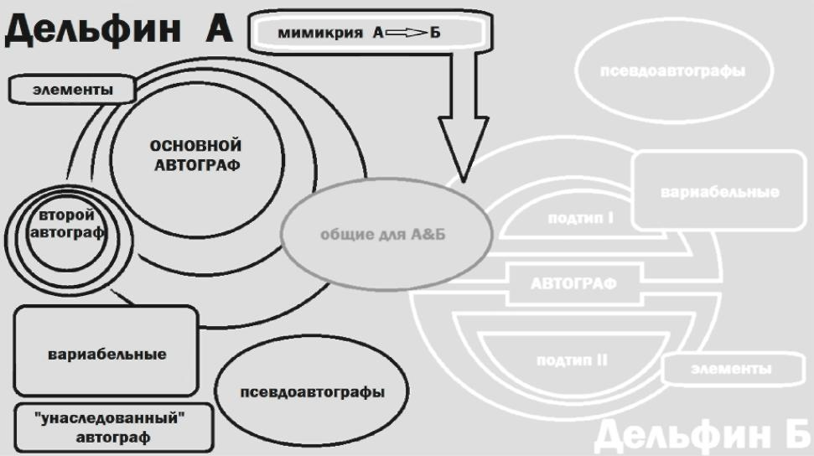
Рис. 120. Схема взаимоотношения репертуаров свистов двух дельфинов.
Что касается «вариабельных» и «фрагментарных» свистов, то возможно, что часть из них тоже являются персонифицированными, а часть - продуцируются

129
разными особями. Возможные взаимоотношения свистов разных типов представлены на схеме в виде «пересекающихся» репертуаров двух абстрактных особей (рис. 120).
При сравнении свистов, записанных в разных дельфинариях, были обнаружены сигналы, имеющие весьма похожую форму контура. Наиболее характерные примеры такого сходства представлены на рис. 121.
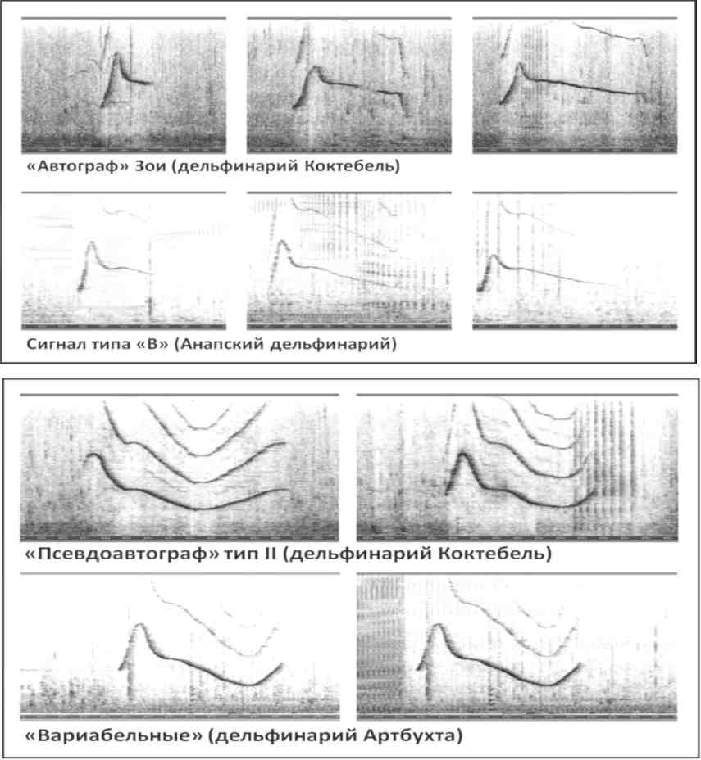
Рис. 121. Примеры сходства сигналов, зарегистрированных в разных дельфинариях.

130
Можно заметить, что сигналы, сходные у разных особей, относятся как к категории «персонифицированных», так и «вариабельных» свистов. Типы сигналов, сходные с наблюдаемыми в дельфинариях, можно найти и при анализе записей, сделанных нами в море. В тех работах зарубежных исследователей, где приводятся образцы записанных свистов, также можно обнаружить похожие примеры (рис. 122 - 123).
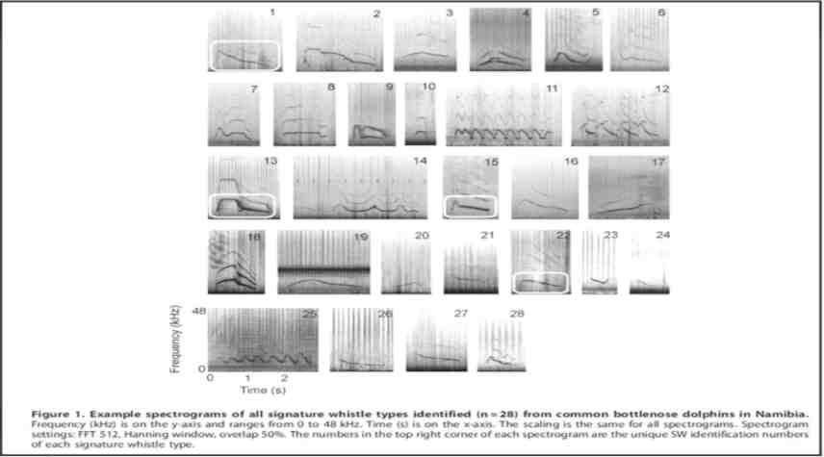
Рис. 122. Образцы свистов афалин, записанных в водах Намибии (по: Kriesell et al, 2014). Рамками выделены типы, сходные с обнаруженными в наших записях.
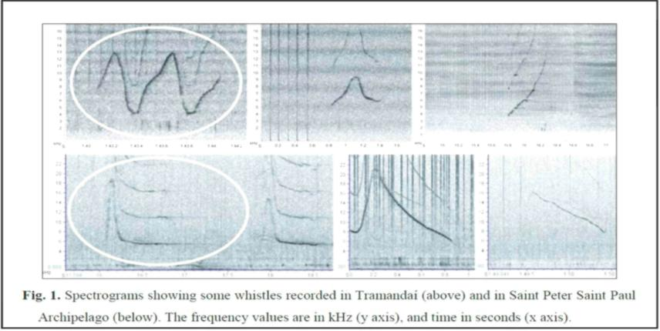
Рис. 123. Образцы свистов афалин, записанных в акватории о-вов Сан-Педру-и-Сан-Паулу, Бразилия (по: Hoffman et al, 2011). Рамками выделены типы, сходные с обнаруженными в наших записях.

131
Общая численность афалин в природе неизвестна, имеются только разноречивые данные по отдельным исследованным популяциям. Она может составлять от нескольких десятков до нескольких сотен тысяч особей; в таком случае должно существовать и соответствующее число «свистов-автографов» одновременно. Разумеется, среди такого количества будут попадаться и сходные по форме контура; более того, даже на основании того материала, которым мы располагаем, возникает впечатление, что разнообразие «автографов» не бесконечно - среди них встречаются более предпочитаемые типы («архетипы»).
Открытым остается вопрос о том, по каким признакам сходные типы «автографов» идентифицируются, как разные, самими дельфинами (учитывая то, что существует значительная внутритиповая вариабельность). Впрочем, при большом разнообразии типов, особи со сходными «автографами» могут просто не встречаться друг с другом из-за географической изолированности. Другими словами, - можно предположить, что у родившихся дельфинов формируются «автографы», отличные от «автографов» особей, обитающих поблизости, и тем самым избегается их «путаница».
Не исключено также, что некоторые сигналы являются, действительно, «универсальными» и могут, например, играть роль определенных команд. Так, еще Дж. Лилли выдвигал версию о существовании у афалин своеобразного «сигнала тревоги» (Lilly, 1961; Лилли, 1965), впоследствии, правда, не подтвердившуюся (по крайней мере, в той степени «универсальности», как об этом заявлял автор). Напомним, что и в наших наблюдениях отмечалась связь двух типов «псевдоавтографов» с определенными формами поведения.
К сожалению, в связи с относительной редкостью подобных примеров, в настоящее время невозможно сказать, случайно ли отмеченное сходство сигналов, или имеет какое-то функциональное значение. В любом случае, это явление, несомненно, заслуживает пристального внимания и требует дальнейших исследований.

132
6.3. Типология импульсно-тональных сигналов афалин
Как уже говорилось выше, до настоящего времени структура и функции импульсно-тональных сигналов остаются практически неисследованными. В немногочисленных работах, проведенных в дельфинариях, авторами указывается на связь этой категории сигналов с агрессивным и агрессивно-игровым поведением дельфинов (Blomqvist, Amundin, 2004 a; McCowan, Reiss 1995 b; Overstrom, 1983). Исследование А.Р. Луис и др. посвящено анализу физических характеристик импульсно-тональных сигналов свободноживущих афалин в эстуарии реки Садо (Португалия) (Luis et al., 2016). Были проанализированы 930 сигналов, на основании статистического анализа выделено несколько крупных типов. Связи тех или иных типов с различными формами поведения выявлено не было; впрочем, такой задачи авторами, по-видимому, и не ставилось.
В экспериментах М.П. Иванова (Иванов, 2009) по исследованию помехозащищенности различных категорий сигналов афалин, двум особям предлагалась задача «подсказывать» третьей особи об изменившихся критериях дифференцировки предметов. При этом было обнаружено, что в такой ситуации дельфины обменивались только импульсно-тональными сигналами (в нашей терминологии; автор использует термин «взрывоподобные длинные импульсы»). На основании этого Ивановым было впервые высказано предположение о том, что данные сигналы могут использоваться афалинами для кодирования достаточно сложной информации.
Но ни в одном из проведенных ранее исследований не приводится данных о существенной доле импульсно-тональных сигналов в общем вокальном репертуаре, а также об их сложной внутренней структуре - то, что является главными результатами нашего анализа данной категории сигналов. Это может быть объяснено особенностями методики и методологии проведения работ. В нашем исследовании основная информация о свойствах импульсно-тональных сигналов была получена в ходе анализа круглосуточных записей, а также записей, сделанных во время «относительной изоляции» исследуемых особей (дельфинарий Коктебель).

133
Данные, полученные нами во время круглосуточных записей, говорят о том, что в общем объеме тональных и импульсно-тональных сигналов, продуцируемых дельфинами в течение суток, последние могут составлять до 60%; интенсивность их продуцирования может достигать более 120 сигн/час на особь (см. раздел 5.2, рис. 8 - 11). В таблице 14 представлены численные характеристики динамики акустической активности дельфинов во время круглосуточных записей.
Таблица 14. Численные значения продуцирования импульсно-тональных сигналов
(круглосуточные записи, дельфинарий Коктебель)

 | Май 2010 г.  Дельфины:  Даня, Ваня,  Марина, Зоя | Январь 2011 г.  Дельфины:  Даня, Ваня,  Марина, Зоя | Октябрь 2013 г.  Дельфины:  Даня, Марина,  Зоя | Декабрь 2013 г.  Дельфины:  Даня, Марина,  Зоя, Майя
Общее кол-во  ИТ сигналов  в течение суток | 18081 | 19014 | 2684 | 4563
Доля ИТ  сигналов в  общем  репертуаре со  свистами (%) | 57,2 | 63,2 | 45,9 | 30,6
Максимальное  количество  ИТсигналов/час  на особь (за  двухчасовой  интервал) | 122 | 117 | 53 | 120
Динамика акустической активности афалин существенно различается в разные периоды и зависит от многих факторов. Основными из них являются: состав исследуемых дельфинов, время проведения записей, наличие или отсутствие

134
людей в дельфинарии во время записи, а также - характер деятельности дельфинов в период проведения записей. Было отмечено, что при увеличении продуцирования сигналов одной категории, как правило, снижается продуцирование другой. Кроме того, при появлении людей в дельфинарии и, особенно, - при их активном взаимодействии с дельфинами, продуцировались, в основном, свисты (т.е., само присутствие исследователя во время записи может существенно влиять на акустическую картину).
Кроме того, для получения полноценного представления о структуре импульсно-тональных сигналов требуется соответствующая настройка окна спектроанализатора (и диапазона звукозаписи). Так, в вышеупомянутой работе Луис и др. записи (и, соответственно, просмотр спектрограмм) производились в диапазоне до 96 кГц, в результате чего зарегистрированные сигналы представлялись уплощенными, мало отличающимися друг от друга (рис. 124).
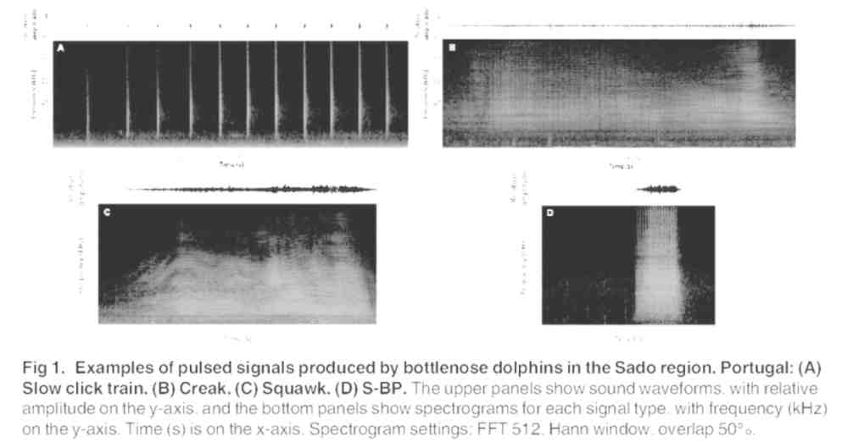
Рис. 124. Спектрограммы импульсных сигналов свободноживущих афалин, записанные в эстуарии реки Садо (Португалия) (по: Luis et al., 2016).
Примеры спектрограмм сигналов из наших записей при разном масштабировании показаны на рис. 125.

135

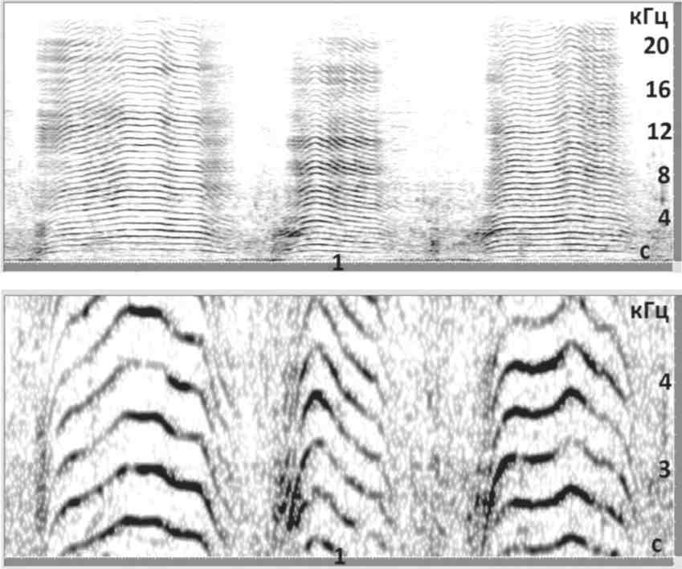
А
Б
Рис. 125. А - спектрограмма импульсно-тональных сигналов, масштаб окна по частоте 0 - 24 кгц; Б - спектрограмма того же фрагмента, масштаб окна по частоте 2 - 5 кГц.
Таким образом, визуально различия между сигналами становятся гораздо заметнее, что позволяет проводить более глубокий структурный анализ (напомним, что для данной категории сигналов их контур на спектрограмме отображает скорость следования импульсов).
В целом, по нашим представлениям, импульсно-тональные сигналы афалин представляют собой высокоградуальную систему; отдельные сигналы не сводимы к определенному числу типов, и, по-видимому, представляют собой комбинации простых элементов. По своим основным физическим характеристикам (длительность, максимальная и минимальные частоты, коэффициент модуляции) импульсно-тональные сигналы практически не отличаются у разных особей.

136
6.4. Свисты и импульсно-тональные сигналы, как две системы акустической
коммуникации афалин
Рассматривая сигнализацию афалин, как коммуникативную систему (или несколько систем), мы неизбежно сталкиваемся с ключевым понятием «знак». Проблеме знака (и знаковых систем) посвящено огромное количество работ, относящихся к самым разным направлениям науки (Леонтьев, 1975; Панов, 2005; Пирс, 2009; Слобин, Грин, 1976; Соссюр, 2006; Степанов, 1971). В наиболее общем определении знак трактуется как некий материальный объект, связанный в сознании субъекта психического отражения с другими предметами или явлениями, и, тем самым, их замещающий. В семиотике, семантике и лингвистике эти свойства знака обычно представляются в виде «семантического треугольника» (рис. 126).
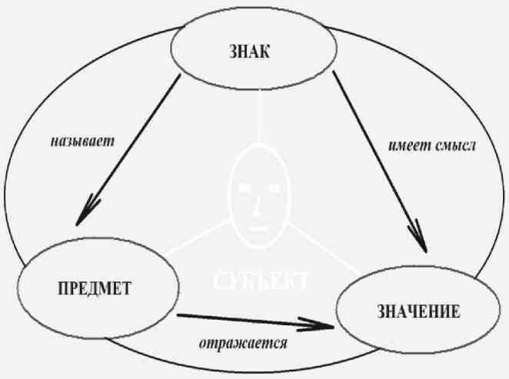
Рис. 126. Схема «семантического треугольника».
У знака имеется материальная сторона и идеальная нагрузка (значение), в которой закрепляются реальные предметы, явления и их взаимоотношения. Связь между материальной стороной знака и его значением существует в сознании носителя (пользователя) знаковой системы. Причем, свойства и отношения предметов существуют объективно до и вне создания знака, однако как значения они могут быть рассмотрены только будучи перенесенными на новый материальный субстрат. Важной характеристикой значения является его

137
обобщающий характер; таким образом, знак всегда связан как с конкретным предметом или явлением, так и с некоторой категорией. Функционально знак рассматривается в двух аспектах: а) как средство для передачи информации об обозначаемом им предмете или явлении; б) как средство отражения и осознания окружающего мира (Леонтьев, 1975, 2005, 2006).
Основой, на которой строится система тональных сигналов афалин, являются «свисты-автографы». Будучи ассоциированными с продуцентами, они выполняют коммуникативную функцию, поскольку являются носителями информации, как минимум, о самом факте присутствия продуцента и его местоположении. Следовательно, «автографы» могут рассматриваться в качестве знаков. Их спецификой является то, что в данном случае обозначаемое оказывается одновременно и субъектом. Впрочем, подобная категория «сигналов» присутствует и в человеческих языках - это имена собственные. Однако мы не можем принять прямой аналогии между именем человека и «автографом» афалин в силу ряда важных особенностей последнего.
По своим физическим свойствам «автографы» представляются весьма удобным инструментом для идентификации особей и определения их местоположения при диффузии группы дельфинов в пределах достаточно обширного пространства. Так, даже с помощью используемой нами аппаратуры, при определенных условиях можно слышать свисты афалин в море в пределах нескольких тысяч метров. Многочисленные эксперименты показали, что слуховая чувствительность дельфинов гораздо выше, чем человека, кроме того, они обладают способностью определять местоположения источника звука (обзор см.: Попов, Супин, 2013). Теоретически, назначение «автографов» действительно могло бы ограничиваться ролью индивидуально-опознавательных сигналов, тогда для нормального функционирования подобной системы (с человеческой точки зрения) было бы достаточно, чтобы каждая особь при удалении от других членов группы время от времени продуцировала бы четкий и стабильный сигнал-маркер. Однако полученные нами результаты демонстрируют, что реальная система свистов афалин является гораздо более сложной и неоднозначной. В качестве свидетельства такой неоднозначности можно привести следующие факты:

138
- Стабильность контура «автографа» является, скорее, исключением. Подавляющее большинство этих сигналов в разной степени вариабельны, более того, некоторые «автографы» существуют в форме нескольких подтипов, в свою очередь являющихся вариабельными. Кроме того, наблюдались случаи существенных изменений автографов в течение достаточно короткого периода времени.
- Иногда возможны: а) продуцирование «чужих автографов» (мимикрия); б) совместное использование одного «автографа» несколькими особями.
- Сигналы, сходные с «автографами» конкретных особей, могут сохраняться после изъятия последних из дельфинария в репертуарах оставшихся дельфинов («наследование автографа»).
- В репертуарах некоторых особей присутствуют свисты (названные нами «псевдоавтографами»), по внешним признакам похожие на автографы, но не являющиеся постоянно доминирующими в репертуаре. Некоторые из них, возможно, связаны с определенным поведенческим контекстом.
- Наконец, многочисленные вопросы вызывает сам факт продуцирования «автографов» в больших количествах при пребывании дельфинов в дельфинариях (в особенности там, где они постоянно находятся в едином пространстве). Если рассматривать эти сигналы как идентификационные, используемые в море для поддержания пространственной структуры стада на расстояниях нескольких сотен метров между особями, то в бассейне они представляются функционально-избыточными, поскольку для восприятия друг друга дельфины могут использовать зрение (или ближнюю локацию).
Хотя приведенные факты и кажутся противоречивыми, само их наличие говорит о том, что за ними стоит определенная реальность; в таком случае, возникает задача сформулировать некую непротиворечивую функциональную модель, эту реальность объясняющую.
С нашей точки зрения, ключевым моментом здесь является именно то, что продуцирование афалинами свистов происходит постоянно и в любых условиях, как в естественной среде обитания, так и в дельфинариях; при этом в массиве

139
свистов всегда можно выделить конечное число доминирующих типов («персонифицированных», согласно нашему определению).
Здесь уместно было бы вспомнить сформулированную Н.П.Наумовым в
начале 70-х г.г. ХХ века концепцию «биологического сигнального поля» и его роли
в структуре и жизнедеятельности популяций (Наумов, 1971, 1973, 1977). Наумов
охарактеризовал биологическое сигнальное поле, как некоторое пространство, на
котором в виде следов (продуктов) жизнедеятельности организмов закреплены (и
отражены) те или иные процессы этой жизнедеятельности. Согласно Наумову, оно
представляет собой «…совокупность оптических, акустических и иных физических
и химических явлений, своим возникновением связанных с обитающими в данном
месте организмами; они определённым образом сочетаются во времени и в
пространстве и имеют биологическое (сигнальное) значение, т.е. несут
определённую информацию…» (Наумов, 1971). Элементами, создающими
структуру сигнального поля наземных животных, являются тропы, норы,
экскременты, различные метки, оставляемые животными и т.д. Особое значение
Наумов придавал «долгоживущим» сигналам, сохраняющимся на протяжении
нескольких поколений (таким, как например, бобровые плотины), считая, что с
помощью них происходит передача опыта предшествующих поколений новым.
Теория «биологического сигнального поля» получила дальнейшее развитие в виде
более широкого представления об «информационно-знаковом поле» животных
(Мозговой, 2004). Авторами делается акцент на восприятии и реакции животных на
информационные элементы поля, а также на индивидуальных особенностях
перципиентов: «…Знаковое поле представляет собой информационно-
коммуникативный процесс взаимодействия млекопитающих с окружающей средой; при этом получение информации, её перекодирование, накопление и хранение изучаются с учётом специфики получателя знаковой информации…» (там же). Однако в условиях водной среды формирование «сигнального («знакового») поля», основанного на каких-либо продуктах или следах жизнедеятельности, по понятным причинам является невозможным.
С определенной точки зрения, персонифицированные свисты афалин могут рассматриваться, как составляющие элементы некоего информационного

140
пространства данного вида. Разумеется, в связи с тем, что акустические сигналы не
являются «долгоживущими», оно не может быть эквивалентом «сигнального поля»
наземных животных. Его, скорее, можно определить, как «перманентный
сигнальный контекст». Учитывая высокую скорость звука в воде (порядка 1500
м/с) и возможности его распространения на большие расстояния, легко
представить себе, что группа дельфинов, даже разделившись, может ощущать себя,
как единый социум, на акватории площадью в несколько десятков квадратных
километров. Таким образом, постоянное продуцирование «автографов»
представляется вполне закономерным процессом, закрепленным на протяжении миллионов лет эволюции.
Очевидно, что «автографы» являются носителями информации, как о самих продуцентах, так и об их местоположении в пространстве. Также весьма вероятной представляется их роль, как социальных детерминантов. На примере афалин дельфинария Коктебель было показано, что мимикрия «автографов» имеет иерархическую составляющую. Вполне логично предположить, что периодическое продуцирование «чужих автографов» является демонстрацией социального статуса данной особи, а в случае образования «альянса» из особей равного ранга -становится возможным совместное использование «автографа» (или его вариантов). Более гипотетичными являются предположения о природе «наследования автографов» и «псевдоавтографов». Возможно, например, что в первом случае имеет место демонстрация отношений, в которых находились исчезнувшая особь и та, в репертуаре которой сохранился ее «автограф», а «псевдоавтографы» в свою очередь, являются «унаследованными» в более ранние периоды жизни дельфинов.
Не исключено, что характер продуцирования «автографа» каким-то образом
может отображать и эмоциональное состояние продуцента. Прямых
подтверждений этому нет; некоторые зарубежные исследователи предполагают, что с эмоциональным состоянием могут быть связаны «дрожь» и «прерывистость» контура, разное число «петель» в свисте (см. Caldwell et al., 1990). В наших работах подобной связи не было отмечено; впрочем, этот вопрос, несомненно, представляет большой интерес и требует дальнейшего изучения.

141
Концепция системы свистов, как «перманентного сигнального контекста», помогает пониманию процесса формирования «автографов». Ведь с самого рождения детеныш попадает в окружение «автографов» других особей, что становится не только привычным, но и необходимым фактором для полноценного социального существования. Соответственно, под влиянием этого контекста, возможно, и происходит формирование собственного «автографа». При этом, с одной стороны, используются некоторые элементы свистов присутствующих особей (и даже - сигналов, транслируемых людьми), а с другой - исключается сходство с другими «автографами».
Что касается импульсно-тональных сигналов, то до настоящего времени коммуникативная функция этой категории сигналов не доказана. Речь скорее может идти об их потенциальных информационных возможностях, представление о которых, основывается на анализе их системно-структурных свойств. Резюмируя результаты такого анализа, можно отметить следующее:
- с одной стороны, эти сигналы имеют общее структурное сходство, характер распределения их основных частотно-временных характеристик близок у всех исследованных дельфинов;
- с другой стороны, импульсно-тональные сигналы характеризуются высокой вариабельностью, их невозможно свести к некому конечному числу типов;
- внутри сигналов можно выделить составляющие элементы, которые могут повторяться в разных комбинациях;
- сходные элементы могут встречаться как в составе сложных сигналов, так и в качестве самостоятельных простых сигналов;
- сходные сигналы (и их элементы) присутствуют в репертуарах разных
особей.
Таким образом, у нас есть основания рассматривать категорию импульсно-тональных сигналов афалин, как определенным образом организованную иерархическую систему. Причем, причем, исходя из вышеназванных свойств, эта система обладает признаками «коммуникативной системы открытого типа» (к каковой относится человеческая речь). Основными критериями подобных систем,

142
основанными на самых общих характеристиках любых языков, являются следующие:
Во-первых, сигналы по своим физическим характеристикам должны быть однотипными, схожими между собой. Во-вторых, они должны продуцироваться всеми носителями языка. Однако эти два признака могут быть присущи и обычным системам коммуникации животных (т.е. системам «закрытого типа»). Главной отличительной чертой коммуникативной системы открытого типа считается ее иерархичность, многоуровневость (на основе которой и происходит кодирование сложной информации). Сигналы, относящиеся к такой системе, возможно разложить на элементы, из которых складываются более крупные единицы, а из тех - еще более крупные. Эти элементы должны, соответственно, встречаться в репертуарах всех особей-продуцентов. При увеличении объема «текста» периодически должны появляться одинаковые сигналы, причем, чем проще сигнал, тем больше вероятность его повторяемости. И, наконец, единицы более низкого уровня объединяются в конструкции более высокого уровня не произвольно: существуют более частые комбинации; некоторые типы комбинаций, напротив, невозможны (Солнцев, 1971).
Следует отметить, что по своим структурным свойствам, импульсно-тональные сигналы афалин вполне удовлетворяют названным критериям. В таком случае, с точки зрения потенциальных информационных возможностей, эти сигналы могут представлять значительно больший интерес, чем свисты. Принимая во внимание высокий уровень когнитивных способностей афалин, их социальный образ жизни и сложные формы поведения, вполне возможно допустить, что они обладают коммуникативной системой, значительно превосходящей по своим возможностям существующие у других видов млекопитающих.
Следует сказать несколько слов о возможных механизмах формирования подобной системы. Еще в 80-х годах прошлого века высказывались предположения (Агафонов, 1987; Сергеев, 2010), что в этом процессе существенную роль могла сыграть способность дельфинов к эхолокации. Как уже неоднократно отмечалось, для ориентации в пространстве ими излучаются серии широкополосных акустических импульсов (щелчков). Эти сигналы отражаются от окружающих

143
предметов в виде эха, которое несет информацию об их свойствах; таким образом,
у дельфинов должны формироваться «звуковые образы» предметов. По точности
восприятия такое «звуковидение» вполне соответствует зрению, которым под
водой дальше нескольких десятков метров пользоваться невозможно (Белькович,
2001; Белькович, Дубровский, 1976). Обладая совершенным
звуковоспроизводящим органом, дельфин, теоретически, может сымитировать эхо,
отраженное от того или иного предмета, создав в таком случае то, что в семиотике
характеризуется как «иконический знак» (Панов, 2005). Напомним, что и многие
гипотезы о происхождении языка человека строятся на том, что первичные
сигналы-символы имели звукоподражательную основу (Бикертон, 2012; Бурлак,
2011). При этом установление ассоциативной связи между самим объектом, его
звуковым образом (эхо) и сигналом-имитацией звукового образа
(знакообразовательный процесс) у дельфина может происходить проще, чем ассоциирование предмета с его звуковым обозначением у человека: ведь эхо от предмета и его имитация существуют в одной (звуковой) модальности. В таком контексте импульсно-тональные сигналы афалин вполне подходят на роль знаков, возникших изначально на базе подобной имитации.

144
ЗАКЛЮЧЕНИЕ
Итак, результаты проведенного исследования показывают, что в
акустическом репертуаре афалин присутствуют две категории сигналов, с большой
долей вероятности являющихся коммуникативными: тональные сигналы (свисты) и
импульсно-тональные. Основу репертуара тональных сигналов составляют
персонифицированные свисты, обладающие индивидуально-специфичной формой
контура и доминирующие в репертуаре каждой особи. «Ядром» системы
персонифицированных сигналов являются «свисты-автографы», их
продуцирование происходит практически постоянно.
«Автограф» возможно рассматривать, как некоторую совокупность однотипных сигналов, имеющих общие структурные признаки, являющиеся ключевыми при опознавании продуцентов другими особями. В таком случае, их основная нагрузка заключается в передаче информации о самом факте присутствия и местонахождении каждого члена группы; в более общем смысле – в создании некоего «сигнального контекста» социума. Кроме того, возможными функциями свистов являются также сообщения о социально-иерархическом статусе продуцентов и их эмоциональном состоянии. В целом подобная коммуникативная система может быть охарактеризована, как контекстно-ситуативная, или «коммуникативная система закрытого типа». Общий принцип организации данной коммуникативной системы показан на рис. 127.
Импульсно-тональные сигналы также представляют собой определенным образом организованную систему, однако принципы ее организации коренным образом отличаются от системы свистов. Характерными свойствами импульсно-тональных сигналов являются их «универсальность», отсутствие индивидуальных особенностей в их продуцировании различными особями. Эти сигналы отличаются высокой вариабельностью, обуславливаемой тем, что они представляют собой комбинации элементов различной степени сложности. Как уже сказано выше, по ряду формальных признаков система импульсно-тональных сигналов напоминает «коммуникативную систему открытого типа».

145

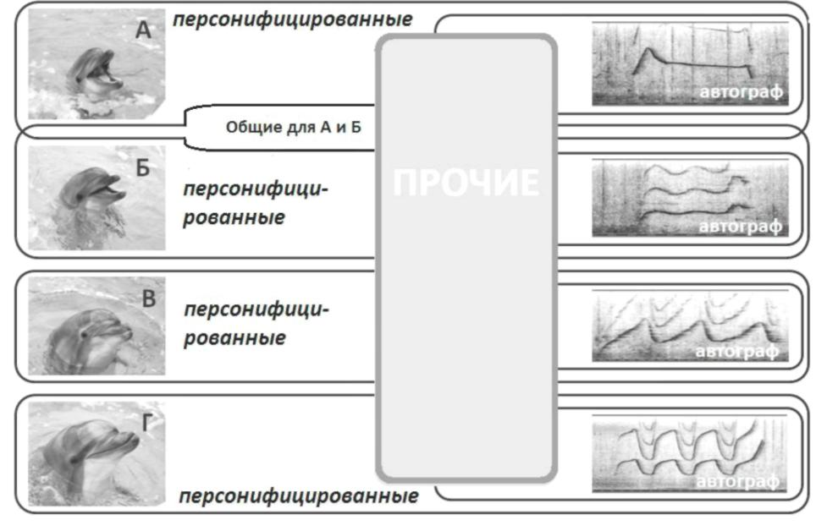

Рис. 127. Структура системы тональных сигналов афалин.
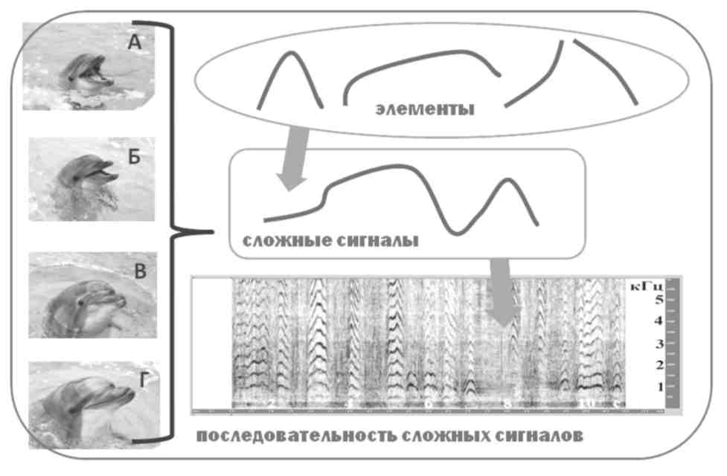
Рис. 128. Структура системы импульсно-тональных сигналов афалин.

146
В таком случае, с точки зрения потенциальных информационных возможностей, эти сигналы могут представлять значительно больший интерес, чем свисты. Принимая во внимание высокий уровень когнитивных способностей афалин, их социальный образ жизни и сложные формы поведения, вполне возможно допустить, что они обладают коммуникативной системой, значительно превосходящей по своим возможностям существующие у других видов млекопитающих. Схема системы импульсно-тональных сигналов показана на рис. 128.
Разумеется, в настоящее время подобные представления являются гипотетичными. Однако они достаточно легко могли бы быть проверены в ходе проведения коммуникативных экспериментов, в которых дельфинам для успешного совместного решения задачи требовалось бы передавать друг другу некие определенные, заданные экспериментатором сообщения, меняющиеся по ходу эксперимента (с записью и последующем анализом сигналов, продуцируемых дельфинами). В любом случае, система импульсно-тональных сигналов афалин требует дальнейших систематических исследований.

147
ВЫВОДЫ
В вокальном репертуаре афалин присутствуют две четко различающиеся категории сигналов, несущих коммуникативную нагрузку: тональные сигналы (свисты) и модулированные импульсно-тональные сигналы.
Основой репертуара свистов афалин являются сигналы, продуцируемые, в основном, только конкретными особями. Для обозначения такого рода свистов предложен термин «персонифицированные».
Продуцирование персонифицированных свистов происходит практически постоянно, в разных поведенческих контекстах; их доля в общем репертуаре свистов составляет более 80 %.
«Ядром» репертуара персонифицированных свистов является «автограф», представляющий собой частотно-модулированный свист с определенной формой контура, существенно отличающийся от «автографов» других особей. Наиболее очевидной функцией «автографов» является индивидуально-опознавательная; кроме того, эти сигналы, по-видимому, могут играть роль социально-статусных.
Система свистов афалин является важной составляющей «перманентного сигнального контекста», необходимого для нормальной жизнедеятельности вида.
Импульсно-тональные сигналы представляют собой структурированную иерархическую систему с несколькими уровнями сложности. Их физические характеристики мало отличаются у разных особей, сигналы этой категории отличаются высокой вариабельностью и не сводимы к ограниченному числу типов. В силу данных свойств импульсно-тональные сигналы представляются пригодными для кодирования сложной, внеконтекстной информации.

148
БЛАГОДАРНОСТИ
Выражаю глубокую признательность:
Пановой Елене Михайловне, н.с. Института океанологии РАН, главной
сподвижнице и соратнице, - за активное участие во всех проводимых
исследованиях, привнесение должного академизма в стиль изложения и
творческую критику. Флинту Михаилу Владимировичу, научному руководителю,
члену-корреспонденту РАН, доктору биологических наук, заместителю директора
и заведующему Направления экологии морей и океанов Института океанологии
РАН, - за постоянное побуждение к написанию данной диссертации и
всестороннюю помощь в процессе работы. Шаповалову Александру Ивановичу,
директору ООО «Дельфинарий Коктебель», - за предоставление оптимальных
условий для проведения исследований, техническую и организационную помощь.
Крейчи Станиславу Антоновичу, с.н.с. филологического факультета МГУ, - за
предоставление для оцифровки аудиозаписей, сделанных в период работы
Тарханкутской экспедиции 1976 - 1980 гг. Малышеву Александру Сергеевичу - за
изготовление, ремонт и профилактику необходимого для проведения исследований
гидроакустического оборудования. Алле Азовцевой и Дарье Цветковой, главным
тренерам дельфинария «Коктебель», - за неоценимую помощь в работе с
дельфинами. Ирине Логоминовой, м.н.с. Карадагской научной станции -
природного заповедника РАН, - за активное участие в работах по регистрации
акустической сигнализации афалин в акватории Судак - Новый Свет (Крым).
Людмиле Камаевой, директору Анапского дельфинария; Владимиру
Калниболотскому, директору дельфинария «Артбухта» (Севастополь); Игорю Масбергу, директору дельфинария гор. Евпатории; Михаилу Полякову, заведующему лабораторией морских млекопитающих Карадагской научной станции, - за предоставленную возможность проведения работ в дельфинариях. Моим коллегам по лаборатории морских млекопитающих Института океанологии РАН: Ярославе Алексеевой, Владимиру Баранову, Роману Беликову, Вере Красновой, Ольге Кирилловой, Алексею Кузнецову, Екатерине Прасоловой, Антону Чернецкому - за многолетнюю дружбу и поддержку всех начинаний.

149
Александру и Ирине Холоденко - за моральную и финансовую поддержку исследований.

150
СПИСОК РАБОТ, ОПУБЛИКОВАННЫХ ПО ТЕМЕ ДИССЕРТАЦИИ
Публикации в рецензируемых журналах, рекомендованных ВАК и Web of
Science Панова Е.М., Агафонов А.В. (2011) Полвека исследований акустических
сигналов дельфинов афалин. Природа, 12, 40 - 48.
Панова Е.М., Агафонов А.В. (2011) Возможности формирования и развития знаковых коммуникативных систем у животных (на примере дельфинов-афалин). Эпистемология&философия науки, т. ХХХ, 4, 149 - 160.
Агафонов А.В, Панова Е.М. (2012) Индивидуальный репертуар тональных (свистовых) сигналов афалин (Tursiops truncatus), содержащихся в дельфинарии в условиях относительной изоляции. Известия РАН. Серия биологическая, 5, 509 -520.
Агафонов А.В., Панова Е.М. (2017) Тональные сигналы (свисты) афалин
(Tursiops truncatus) как система персонифицированных акустических
коммуникативных сигналов. Журнал общей биологии, т. 78, 1, 38 - 55.
Elena M. Panova, Alexandr V. Agafonov (2017) A beluga whale socialized with bottlenose dolphins imitates their whistles. Animal Cognition, v. 20, No 6 (DOI 10.1007/s10071-017-1132-4), 1153 - 1160.
Монография Агафонов А.В., Панова Е.М., Логоминова Е.В. (2016) Типология тональных сигналов афалин (Tursiops truncatus). М.: СММ - ИО РАН, 143 с.
Публикации в сборниках статей и материалах конференций Агафонов А.В. (1986) Ситуационное распределение сигналов афалины. В сб:
Тезисы докладов 9-го Всесоюзного совещания «Морские млекопитающие».
Архангельск: Ротапринт ОБЛСТАТ, с. 5.
Агафонов А.В., Казнадзей В.В. (1987) Опыт этолого-акустического
исследования локальной популяции черноморских афалин. В сб: Поведение и
биоакустика китообразных, под ред. Бельковича В.М. М.: ИО АН СССР, с. 135 -
148.

151
Агафонов А.В. (1987) Анализ возможности существования у дельфинов развитой коммуникативной системы. В сб: Поведение и биоакустика китообразных, под ред. Бельковича В.М. М.: ИО АН СССР, с. 197 - 208.
Агафонов А.В., Панова Е.М., Баранов В.С. (2011) Подводная акустическая активность афалин (Tursiops truncatus) в условиях дельфинария: два типа коммуникативной системы? В сб: Терриофауна России и сопредельной территории. Международное совещание (IX Съезд Териологического общества при РАН). М.: Товарищество научных изданий КМК, с. 12.
Agafonov A., Panova E., Baranov V. (2011) The underwater acoustic activity of captured bottlenose dolphins (Tursiops truncatus): two kinds of the communicative systems? In: 25-th annual conference of the European Cetacean Society. Cadiz, Spain: TIDAC, p. 110.
Agafonov A., Panova E. (2012) Signature whistles of bottlenose dolphins (Tursiops truncatus): reality, anomalies and artifacts. In: 26-th annual conference of the European Cetacean Society. Galwey, Ireland, p. 98.
Агафонов А.В., Панова Е.М. (2012) Свисты и импульсно-тональные сигналы - две системы коммуникативных акустических сигналов афалин (Tursiops truncatus). В сб: Сборник научных трудов по материалам седьмой международной конференции «Морские млекопитающие Голарктики», Суздаль. Т. 1. М.: РОО СММ, с. 20 - 26.
Agafonov A., Panova E. (2013) The burst-pulses sounds of bottlenose dolphins (Tursiops truncatus) as a structural-hierarchical system. In: 27-th annual conference of the European Cetacean Society. Setubal, Portugal, p. 113.
Агафонов А.В., Панова Е.М. (2015) Взаимовлияние акустической сигнализации белух (Delphinapterus leucas) и афалин (Tursiops truncatus) при их совместном пребывании в дельфинарии. В сб: Сборник научных трудов по материалам восьмой международной конференции «Морские млекопитающие Голарктики», Санкт-Петербург. Т. 1. М.: РОО СММ, с. 12 - 18.
Агафонов А.В., Панова Е.М. (2015) Свисты афалин (Tursiops truncatus), продуцируемые в условиях дельфинария: систематизация данных и новые феномены. В сб: Сборник научных трудов по материалам восьмой международной

152
конференции «Морские млекопитающие Голарктики», Санкт-Петербург. Т.1. М.: РОО СММ, с. 19 - 26.

153
СПИСОК ЛИТЕРАТУРЫ
- Абрамов А.П., Голубков А.Г., Ершова И.В. (1972) Исследование способности дельфинов к дифференцировке объемных предметов по линейным размерам и материалам. В сб: Некоторые проблемы биологической кибернетики. Л.: Наука, с. 101 - 104.
- Агафонов А.В. (1978) Анализ возможности существования у дельфинов развитой коммуникативной системы. В сб: Поведение и биоакустика китообразных, под ред. Бельковича В.М. М.: ИО АН СССР, с. 197 - 208.
- Айрапетянц Э.Ш., Константинов А.И. (1974) Эхолокация в природе. Л.: Наука, 512 с.
- Андрианов В.В., Беликов Р.А., Белькович В.М. (2009) Распределение белухи (Delphinapterus leucas) в Онежском заливе Белого моря в летний период. Океанология, т. 40, 1, 1 - 11.
- Баранов В.С., Беликов Р.А., Белькович В.М. (2006) Поведение взрослых самцов белух (Delphinapterus leucas) в летнем репродуктивном скоплении. Материалы IV международной конференции МОРСКИЕ МЛЕКОПИТАЮЩИЕ ГОЛАРКТИКИ. СПб., с. 54 - 56.
- Беликов Р.А., Баранов В.С., Белькович В.М. (2004) Половое и иерархическое поведение белух (Delphinapterus leucas) в репродуктивном скоплении. Материалы III международной конференции МОРСКИЕ МЛЕКОПИТАЮЩИЕ ГОЛАРКТИКИ. М., с. 52 - 55.
- Беликов Р.А., Белькович В.М. (2006 а) Акустический репертуар беломорских белух (Delphinapterus leucas) Соловецкого стада в репродуктивном скоплении. В сб: Фундаментальные исследования океанов и морей, под ред. Лаверова Н.П. М.: Наука, с. 299 - 337.
- Беликов Р.А., Белькович В.М. (2006 б) Высокочастотные тональные сигналы белух (Delphinapterus leucas) в летнем скоплении у острова Соловецкий в Белом море. Акустический журнал, т. 52, 2, 156 - 164.
- Белькович В.М. (1978) Сб: Поведение и биоакустика дельфинов, под ред. Бельковича В.М. М.: ИО АН СССР, 199 с.

154
- Белькович В.М. (1987) Сб: Поведение и биоакустика китообразных, под ред. Бельковича В.М. М.: ИО АН СССР, 218 с.
- Белькович В.М. (2001) Ориентация дельфинов. Механизмы и модели. М.: НЦССХ, 210 с.
- Белькович В.М. (2002) Белуха Европейского Севера: распределение и численность. Тезисы докладов второй международной конференции МОРСКИЕ МЛЕКОПИТАЮЩИЕ ГОЛАРКТИКИ. М., с. 31 - 32.
- Белькович В.М., Беликов Р.А., Панова Е.М., Агафонов А.В. (2009) Современные проблемы биоакустики китообразных на примере белухи (Delphinapterus leucas). В сб: Научная сессия памяти академика Л.М.Бреховских и профессора Н.А.Дубровского. М.: ГЕОС, с. 114 - 126.
- Белькович В.М., Панова Е.М., Беликов Р.А., Агафонов А.В. (2010) Стабильность и изменчивость акустических сигналов беломорской белухи. В сб: Физические, геологические и биологические исследования океанов и морей, под ред. Шаповалова С.М. М.: Научный мир, с. 505 - 539.
- Белькович В.М., Дубровский Н.А. (1976) Сенсорные основы ориентации китообразных. Л.: Наука, 204 с.
- Белькович В.М., Крейчи С.А. (2004) Особенности гласноподобных сигналов белухи. Акустический журнал, т. 50, 3, 1 - 8.
- Белькович В.М., Нестеренко Ю.И. (1971) Как работает локатор дельфина. Природа, 7, 71 - 75.
- Белькович В.М., Хахалкина Э.Н. (1997) Этоголго-акустические корреляты черноморских афалин. В сб: Черноморская афалина Tursiops truncatus ponticus: Морфология, физиология, акустика, гидродинамика, под ред. Соколова В.Е. и Романенко Е.В. М.: Наука, с. 513 - 544.
- Белькович В.М., Щекотов М.Н. (1987) Некоторые особенности акустической активности беломорской и дальневосточной белухи. В сб: Поведение и биоакустика китообразных, под ред. Бельковича В.М. М.: ИО АН СССР, с. 93 - 109.
- Белькович В.М., Щекотов М.Н. (1990) Белуха. Поведение и биоакустика в природе. М.: ИО АН СССР 184 с.

155
- Бикертон Д. (2012) Язык Адама: Как люди создали язык. Как язык создал людей. М.: Языки славянских культур, 309 с.
- Бурлак С.А. (2011) Происхождение языка: факты, исследования, гипотезы. М.: Языки славянских культур, 464 с.
- Ващенко Б., Чернявский Г. (ред.-сост.) (2014) Быть дельфином. М., 160 с.
- Володин И.А., Володина Е.В., Исаева И.В. (2001) Вокальный репертуар красного волка Cuon alpinus (Carnivora, Canidae) в неволе. Зоологический журнал, т. 80, 10, 1252-1267.
- Вуд Ф.Г. (1979) Морские млекопитающие и человек. Л.: Гидрометеоиздат, 264 с.
- Гавра В.П. (2011) Основы теории коммуникации. СПб.: Питер, 288 с.
- Гептнер В.Г., Наумов Н.П. (ред.) (1976) Млекопитающие Советского Союза. Том 2, часть 3. М.: Высшая школа, 718 с.
- Гладилина Е.В., Сербин В.В., Гольдин П.Е. (2012) Афалины (Tursiops truncatus) у траулерных судов при ловле шпрота в водах восточного и юго-восточного Крыма. Материалы VII международной конференции МОРСКИЕ МЛЕКОПИТАЮЩИЕ ГОЛАРКТИКИ. Т. 1. Суздаль, с. 165-166.
- Дубровский Н.А. (1997) Эхолокационный анализатор черноморской афалины. В сб: Черноморская афалина Tursiops truncatus ponticus: Морфология, физиология, акустика, гидродинамика, под ред. Соколова В.Е. и Романенко Е.В. М.: Наука, с. 544 - 574.
- Затевахин И.И., Белькович В.М. (1987) Биология и социальная экология черноморской афалины. В сб: Поведение и биоакустика китообразных, под ред. Бельковича В.М. М.: ИО АН СССР, с. 68 - 93.
- Земский В.А. (ред.) (1980) Атлас морских млекопитающих СССР. М.: Пищевая промышленность, 184 с.
- Зорина З.А., Полетаева И.И., Резникова Ж.И. (2002) Основы этологии и генетики поведения. 2-е издание. М.: МГУ, 383 с.
- Иваненко Ю.В., Михеев А.Г. (1983) Акустические свойства лобного жирового выступа дельфина афалины. Доклады Х Всесоюзной акустической конференции. М.: АКИН, с. 58 - 62.

156
- Иванов М.П. (2009) Помехозащищенность акустической системы дельфина (эхолокация, ориентация, коммуникация). В сб: Научная сессия памяти академика Л.М.Бреховских и профессора Н.А.Дубровского. М.: ГЕОС, с. 127 - 145.
- Клейненберг С.Е. (1956) Млекопитающие Черного и Азовского морей. М.: АН СССР, 288 с.

- Крейчи С.А., Хахалкина Э.А., Белькович В.М. (1987) Корреляционный анализ сигнализации диких дельфинов афалин методом этолого-акустических текстов. В сб: Поведение и биоакустика китообразных, под ред. Бельковича В.М. М.: ИО АН СССР, с. 26 - 54.
- Крушинская Н.Л., Лисицына Т.Ю. (1983) Поведение морских млекопитающих. М.: Наука, 336 с.
- Крушинский Л.В., Дашевский Б.А., Крушинская Н.Л., Дмитриева И.Л. (1972) Исследование способности дельфинов к оперированию эмпирической мерностью фигур. Доклады Академии наук СССР, т. 204, 3, 755 - 758.
- Кузнецов В.Б. (1978) Химическая коммуникация и способность афалин передавать информацию о химическом стимуле. В сб: Морские млекопитающие. Результаты и методы исследований, под ред. Соколова В.Е. М.: Наука, с. 213 - 221.
- Леонтьев А.А. (1975) Знак и деятельность. Вопросы философии, 10, 152 -168.
- Леонтьев А.А. (2005) Язык, речь, речевая деятельность. М.: КомКнига, 203 с.
- Леонтьев А.А. (2006) Слово в речевой деятельности. М.: КомКнига, 244 с.
- Лилли Дж. (1965) Человек и дельфин. М.: Мир, 160 с.
- Мак-Фарленд Д. (1988) Поведение животных. Психобиология, этология и эволюция. М.: Мир, 520 с.
- Марков В.И., Прохоров И.С. (1978) О работе локатора дельфина в процессе распознавания подводных предметов. В сб: Морские млекопитающие. Результаты и методы исследований, под ред. Соколова В.Е. М.: Наука, с. 124 - 142.

157
- Марков В.И., Тарчевская В.А. (1978) К оценке возможностей системы генерации звука у дельфина афалины (структура сигналов, образованных за счет работы двух генераторов звука). В сб: Морские млекопитающие. Результаты и методы исследований, под ред. Соколова В.Е. М.: Наука, с. 142 - 156.
- Марков В.И. (1993) Продуктивность коммуникативной системы дельфина афалины: к проблеме внечеловеческих языковых систем. В сб: Язык в океане языков. Новосибирск: Сибирский хронограф, с. 86 - 146.
- Мисюра А.Г. (1997) Дыхательная система черноморской афалины. В сб: Черноморская афалина Tursiops truncatus ponticus: Морфология, физиология, акустика, гидродинамика, под ред. Соколова В.Е. и Романенко Е.В. М.: Наука, с. 145 - 186.
- Мозговой Д.П. (2004) Установки, перспективы и теории информационно-знакового поля млекопитающих. Известия Самарского научного центра Российской академии наук, т. 6, 2, 341 - 349.
- Назарчук А.В. (2009) Теория коммуникации в современной философии. М.: Прогресс-традиция, 320 с.
- Наумов Н.П. (1971) Уровни организации живой материи и популяционная биология. Журнал общей биологии, т. 32, 6, 651 - 666.
- Наумов Н.П. (1973) Сигнальные биологические поля и их значение для животных. Журнал общей биологии, т. 34, 6, 808 - 817.
- Наумов Н.П. (1977) Биологические (сигнальные) поля и их значение в жизни млекопитающих. В сб: Вопросы териологии. Успехи современной териологии. М.: Наука, с. 93 - 110.
- Нестеренко Ю.И. (1997) Акустические характеристики лобного выступа черноморской афалины. В сб: Черноморская афалина Tursiops truncatus ponticus: Морфология, физиология, акустика, гидродинамика, под ред. Соколова В.Е. и Романенко Е.В. М.: Наука, с. 575 - 590.
- Никольский А.А. (1984) Звуковые сигналы млекопитающих в эволюционном процессе. М.: Наука, 200 с.

158
- Никольский А.А. (1992) Экологическая биоакустика млекопитающих. М.: МГУ, 120 с.
- Никольский А.А., Фроммольт К.Х. (1989) Звуковая активность волка. М.: МГУ, 128 с.
- Ожаровская Л.В. (1997) Размножение черноморской афалины. В сб: Черноморская афалина Tursiops truncatus ponticus: Морфология, физиология, акустика, гидродинамика, под ред. Соколова В.Е. и Романенко Е.В. М.: Наука, с. 114 - 145.
- Панов Е.Н. (2005) Знаки, символы, языки. Коммуникация в царстве животных и мире людей. М.: КМК, 496 с.
- Панова Е.М., Беликов Р.А., Агафонов А.В., Белькович В.М. (2012 а) Зависимость акустической сигнализации белух (Delphinapterus leucas) от поведенческого контекста. Океанология, т. 52, 1, 85 - 94.
- Панова Е.М., Беликов Р.А., Агафонов А.В., Белькович В.М. (2012 б) Тональные сигналы белух (Delphinapterus leucas) мягостровского стада (Белое море, онежский залив). Зоологический журнал, т. 91, 4, 1 - 13.
- Пирс Ч.С. (2009) Что такое знак? Вестник Томского государственного университета. Философия. Социология. Политология, 3(7), 88 - 95.
- Попов В.В., Супин А.Я. (2013) Слух китов и дельфинов. М.: КМК, 219 с.
- Почепцов Г.Г. (2001) Теория коммуникации. М.: Рефл-бук, 652 с.
- Прайор К. (1981) Несущие ветер. М.: Мир, 137 с.
- Резникова Ж.И. (2008) Современные подходы к изучению языкового поведения животных. В сб: Разумное поведение и язык. Выпуск 1. Коммуникативные системы животных и язык человека. Проблема происхождения языка, составители Кошелев А.Д. и Черниговская Т.В. М.: Языки славянских культур, с. 293 - 336.
- Резникова Ж.И., Рябко Б.Я. (1990) Теоретико-информационный анализ «языка» муравьев. Журнал общей биологии, т. 51, 5, 601 - 609.
- Романенко Е.В. (1974) Физические основы биоакустики. М.: Наука, 180 с.
- Романенко Е.В. (1997) Гидродинамика черноморской афалины. В сб: Черноморская афалина Tursiops truncatus ponticus: Морфология, физиология,

159
акустика, гидродинамика, под ред. Соколова В.Е. и Романенко Е.В. М.: Наука, с. 621 - 649.
- Сергеев Б.Ф. (2010) Живые локаторы океана. М.: Красанд, 176 с.
- Слобин Д., Грин Дж. (1976) Психолингвистика. М.: Прогресс, 351 с.
- Соколов В.Е., Романенко Е.В. (отв. ред.). (1997) Черноморская афалина Tursiops truncatus ponticus: Морфология, физиология, акустика, гидродинамика. М.: Наука, 672 с.
- Солнцев В.М. (1971) Язык как системно-структурное образование. М.: Наука, 294 с.
- Соссюр Ф. де (2004) Курс общей лингвистики. М.: УРСС, 256 с.
- Стародубцев Ю.Д. (1992) Образование сложного навыка у черноморских афалин в условиях свободного выбора. Журнал ВНД, т. 42, 1, 51 - 60.
- Стародубцев Ю.Д. (2000) Способность дельфинов афалин к обобщению. Материалы международной конференции МОРСКИЕ МЛЕКОПИТАЮЩИЕ ГОЛАРКТИКИ. Архангельск, с. 367 - 371.
- Стародубцев Ю.Д., Кулагин В.В., Надолишняя А.П. (2002) О способности дельфинов афалин к выбору раздражителей по относительному признаку одинаковости при предъявлении стимулов в разных средах и при увеличении их числа. Материалы второй международной конференции МОРСКИЕ МЛЕКОПИТАЮЩИЕ ГОЛАРКТИКИ. М., с. 244 - 245.
- Степанов Ю.С. (1971) Семиотика. М.: Наука, 168 с.
- Терво О., Миллер Л., Нильсен Т.Г. (2006) Вокализация гренландских китов (Balaena mysticetus) в заливе Диско (западная Гренландия) в зависимости от вертикального распределения планктона. Сборник научных трудов по материалам четвертой международной конференции МОРСКИЕ МЛЕКОПИТАЮЩИЕ ГОЛАРКТИКИ. СПб, с. 521 - 524.
- Томилин А. Г. (1957) Звери СССР и прилежащих стран. Т. 9. Китообразные. М.: АН СССР, 756 с.
- Томилин А. Г. (1962) Китообразные фауны морей СССР. М.: АН СССР, 218 с.

160
- Филатова О.А., Бурдин А.М., Хойт Э., Сато Х. (2004) Каталог дискретных типов звуков, издаваемых резидентными косатками (Orcinus orca) Авачинского залива п-ова Камчатка. Зоологический журнал, т. 83 (9), 1169 -1180.
- Филатова О.А., Федутин И.Д., Бурдин А.М., Хойт Э. (2009) Подходы к классификации вокальных репертуаров на примере бифонических стереотипных звуков рыбоядных косаток (Orcinus orca) юго-восточной Камчатки. Зоологический журнал, т. 88, 9, 1 - 10.
- Филатова О.А., Бурдин А.М., Хойт Э. (2010) «Горизонтальный» перенос вокальных традиций в диалектах косаток (Orcinus orca). Зоологический журнал, т. 89, 11, с. 1 - 8.
- Филатова О.А., Шулежко Т.С. (2006) Акустическая коммуникация зубатых китов. Успехи современной биологии, т. 126, 3, 297 - 304.
- Фридман В.С. (2013) От стимула к символу: Сигналы в коммуникации позвоночных. Ч. 1. М.: Либроком, 560 с.
- Фриш К. (1980) Из жизни пчел. М.: Мир, 215 с.
- Цалкин В. И. (1940) Некоторые наблюдения над биологией дельфинов Азовского и Чёрного морей. Бюллетень Московского общества испытателей природы. Отделение биологии, т. 49, вып. 1, 61 - 68.
- Шовен Р. (1965) От пчелы до гориллы. М.: Мир, 296 с.
- Яблоков А. В., Белькович В. М., Борисов В. И. (1972) Киты и дельфины: Монографический очерк. М.: Наука, 472 с.
- Adler L.L, Adler Н.Е. (1982) Cognitive functioning in Bottlenose Dolphins (Tursiops truncatus). In: Evolution and determination of animal and human behavior, H. Schmidt and G. Tembrock (eds.). NY, p. 18.
- Amundin M. (1991) Click repetition rate patterns in communicative sounds from the harbor porpoise, Phocoena phocoena. Chapter in Ph.D. thesis. University of Stockholm.
- Bain D.E. (1986) Acoustic behavior of Orcinus: sequences, periodicity, behavioral correlates and an automated technique for call classification. In: Behavioral Biology of Killer Whales, New York, pp. 335 - 371.

161
- Bastian J. (1967) The transmission of arbitrary environmental information between bottlenose dolphins. In: Animal Sonar Systems: Biology and Bionics. Vol. II, Laboratoire de Physiologie Acoustique, Jouyen-Josas, pp. 803 - 873.
- Bazua-Duran C., Au W.L. (2004) Geographic variations in the whistles of spinner dolphins (Stenella longirostris) of the Main Hawaiian Islands. J. Acoust. Soc. Am., v. 116 (6), 3757 - 3769.
- Blomberg J., Jensen B.N. (1976) Ultrasonic studies on the head oil of the North Atlantic pilot whale (Globicephala melanea). J. Acoust. Soc. Am., v. 60 (3), 755 -758.
- Blomqvist C., Amundin M. (2004 a) Hi-frequency burst-pulse sounds in agonistic/aggressive interaction in bottlenose dolphins (Tursiops truncatus). In: Echolocation in Bats and Dolphins, J.A. Thomas, C.F. Moss, M.Vater (eds.), Chicago, pp. 425 - 431.
- Blomqvist C., Amundin M. (2004 b) An acoustic tag for recording directional pulsed ultrasonic aimed at free-swimming bottlenose dolphins (Tursiops truncatus) by conspecifics. Acuatic mammals, 30 (2), 345 - 356.
- Caldwell M.C., Caldwell D.K. (1965) Individualized whistle contours in bottlenose dolphins (Tursiops truncatus). Nature, v. 207, 434 - 435.

- Caldwell M.C., Caldwell D.K. (1968) Vocalization of naïve captive dolphins in small groups. Science, 159, 1121 - 1123.
- Caldwell M.C., Caldwell D.K. (1977) Cetaceans. In: How Animals Communicate, Bloomington, pp. 794 - 808.
- Caldwell M.C., Caldwell D.K., Tyack P.L. (1990) Review of the signature-whistle hypothesis for the Atlantic bottlenose dolphin (Tursiops truncatus). In: The Bottlenose Dolphin, San Diego, pp. 199 - 234.
- Cerchio S., Jacobsen J.K., Norris T.F. (2001) Temporal and geographical variation in songs of humpback whales, Megaptera novaeangliae: Synchronous change in Hawaiian and Mexican breeding assemblages. Animal behavior, 62 (3), 313 - 329.

162
- Connor R.C., Heithaus M.R., Barre L.M. (2001) Complex social structure, alliance stability and mating access in a bottlenose dolphin “super-alliance”. Proc. R. Soc. bond, b. 268, 263 - 267.
- Cook M.L.H., Sayigh L.S., Blum J.E., Wells R.S. (2004) Signature-whistle production in undisturbed free-ranging bottlenose dolphins (Tursiops truncatus). Proc. R. Soc. Lond, b. 271, 1043 - 1049.
- Corkeron P.J., Van Parijs S.M. (2001) Vocalizations of eastern Australian Risso’s dolphins, Grampus griseus. Can. J. Zool, v. 79/1, 160 - 164.
- Cranford T.W., Amundin M.E., Norris R.S. (1996) Functional morphology and homology in the odontocete nasal complex: implications for sound generation. J. of Morphology, 228 (3), 223 - 285.
- Dawson S. (1991) Clicks and communication: the behavioral and social contexts of Hector's dolphin vocalizations. Ethology, v. 88, 265 - 276.
- De Figueiredo L. D., Simão S.M. (2009) Possible occurrence of signature whistles in a population of Sotalia guianensis (Cetacea, Delphinidae) living in Sepetiba Bay, Brazil. J. Acoust. Soc. Am., v. 126, 3, 1563 - 1569.
- Evans W.E., Prescott J.F. (1962) Observations of the sound production capabilities of the bottlenosed porpoise: A study of whistles and clicks. Zoologica, 47 (3), 121 - 128.
- Faucher A. (1988) The vocal repertoire of the St. Lawrence Estuary population of beluga whale (Delphinapterus leucas) and its behavioral, social and environmental contexts. MSc Thesis. Dalhousie University, 102 p.
- Ford J.K.B. (1989) Acoustic behavior of resident killer whales (Orcinus orca) of Vancouver Island, British Columbia. Can. J. Zool, v. 67, 727 - 745.
- Ford J.K.B. (1991) Vocal traditions among resident killer whales (Orcinus orca) in coastal waters of British Columbia. Can. J. Zool, v. 69, 1454 - 1483.
- Ford J.K.B., Ellis G.M., Barrett-Lennard L.G., Morton A.B., Palm R.S. and Balcomb K.C. (1998) Dietary specialization in two sympatric populations of killer whales (Orcinus orca) in coastal British Columbia and adjacent waters. Can. J. Zool, v. 69, 1456 - 1471.

163
- Ford J.K.B., Fisher H.D. (1978) Underwater acoustic signals of the narwhal (Monodon monoceros). Can. J. Zool, v. 69, 552 - 560.
- Fripp D., Owen C., Quintana-Rizzo E., Shapiro A., Buckstaff K., Jankowski K., Wells R., Tyack P. (2005) Bottlenose dolphin (Tursiops truncatus) appear to model their signature whistles on the signature whistles of community members. Anim. Cognition, 8, 17 - 26.
- Gazda S.K., Connor R.C., Edgar B.K., Cox F. (2005) A division of labor with role specialization in group-hunting bottlenose dolphins (Tursiops truncatus) of Cedar Key, Florida // Proc. R. Soc. Lond. B. Biol. Sci. 272. P. 135 - 140.
- Gol’din P., Gladilina E. (2015) Small dolphins in a small sea: age, growth and life-history aspects of the Black Sea common bottlenose dolphin Tursiops truncatus. Aquatic Biology, v. 23, 159 - 166.
- Helweg D.A., Cato D.H., Jenkins P.F., Garrigue C., McCauley R.D. (1998) Geographic variation in South Pacific humpback whale songs. Behaviour, v. 135, 1 - 27.
- Herman L.M. (1986) Cognition and language competencies of bottlenosed dolphins. In: Dolphin cognition and behavior: A comparitive approach. Hilladale NJ, pp. 221 - 252.
- Herman L.M. (1987) Receptive competences of language-trained animals. Advances in the Study of Behavior, v. 17, Petaluma CA, 1 - 60.
- Herman L.M. (2009) Can dolphins understand language? LACUS Forum XXXIV: Speech and beyond, Houston TX. 20 p.
- Herman L.M., Arbeit W.R. (1972) Frequency difference limens in the bottlenose dolphin. Journal of Auditory Research, 2, 109 - 120.
- Herman L.M., Gordon J.A. (1974) Auditory delayed matching in the bottlenosed dolphin. Journal of the Experimental Analysis of Behavior, 21, 19-26.
- Herman L.M., Pack A.A., Hoffmann-Kuhnt M. (1998) Seeing Through Sound: Dolphins Perceive the Spatial Structure of Objects through Echolocation. Journal of Comparative Psychology, 112, 292 - 305.

164
- Herman L.M., Pack A.A., Morrel-Samuels P. (1993) Representational and conceptual skills of dolphins. In: Language and Communication: Comparative Perspectives, Hillside NJ, pp. 273 - 298.
- Herman L.M., Peacock M.F. Yunker M.P. Madsen C. (1975) Bottlenosed dolphin: Double-slit pupil yields equivalent aerial and underwater diurnal acuity. Science, 139, 650-652.
- Herman L.M., Richards D.G., Wolz J.P. (1984) Comprehension of sentences by bottlenosed dolphins. Cognition, 16, 129-219.
- Herman L.M., Matus D.S., Herman E.Y.K., Ivancic M., Pack A.A. (2001) The bottlenosed dolphin’s understanding of gestures as symbolic representations of its body parts // Animal Learning & Behaviour. 29 (3). P. 250 -264.
- Herman L.M., Uyeyama R.K. (1999) The dolphin's grammatical competency: Comments on Kako. Animal Learning & Behavior, 27, 18 - 23.
- Herschkovitz P. (1966) Catalog of living whales. Bull. US Nat. Mus., v. 246, 1 - 259.
- Herzing D.L. (1996) Vocalizations and associated underwater behavior of free-ranging Atlantic spotted dolphins, Stenella frontalis and bottlenosed dolphins, Tursiops truncates. Aquatic Mammals, 22, 2, 61 - 79.
- Hockett C.D. (1955) A manual of phonology, Baltimore, 252 p.
- Hockett C.D. (1960) The origin of speech. Scientific American, 203, 99 -196.
- Hoffmann L.S., Ferlin E., Fruet P.F., Genovês R.C., Valdez F.P., Tullio J.D., Caon G., Freitas T.R.O. (2011) Whistles of bottlenose dolphins: group repertoires and geographic variations in Brazilian Waters. Laboratório de Mamíferos Marinhos, MORG/FURG, Rio Grande, RS, BR (manuscript), 6 p.
- Holder M.D., Herman L.M., Kuczaj S.A. (1993) Bottlenosed dolphin's responses to anomalous gestural sequences expressed within an artificial gestural language. In: Language and Communication: Comparative Perspectives, Hillsdale, NJ, pp. 299 - 388.

165
- Honacki J.H., Kinman K.E., Koappl J.W. (eds.). (1982) Mammal species of the world, Lawrence, KS, 694 p.
- Janik V.M., Dehnhardt G., Todt D. (1994) Signature whistle variations in a bottlenosed dolphin, Tursiops truncatus. Behav. Ecol. Sociobiol., v. 35, 243 -248.
- Janik V.M., Sayigh L.S. (2013) Communication in bottlenose dolphins: 50 years of signature whistle research. J. Comp. Physiol. A, v. 199, 479-489.
- Janik V. M., Sayigh L. S., Wells R. S. (2006) Signature whistle shape conveys identity information to bottlenose dolphins. PNAS, v. 103, 21, 8293 -8297.
- Janik V.M., Slater P.J.B. (1998) Context-specific use suggests that bottlenose dolphin signature whistles are cohesion calls. Animal behaviour, v. 56, 829 - 838.
- Karlsen J.D., Bisther A., Lyndersen C., Haug T., Kovacs K.M. (2002) Summer vocalizations of adult male white whales (Delphinapterus leucas) in Svalbard, Norway. Polar. Biol., v. 25, 808 - 817.
- Kellogg W.N., Kohler R. (1952) Reactions of the porpoise to ultrasonic frequencies. Science, v. 16. P. 250 - 252.
- Kellogg W.N., Kohler R., Morris N.H. (1953) Porpoise sounds as sonar signals. Science, v. 117, 239-243.
- Kriesel H.J., Elwen S.H., Nastasi A., Gridley T. (2014) Identification and characteristics of signature whistles in wild bottlenose dolphins (Tursiops truncatus) from Namibia. PLOS ONE, v. 9, iss. 9. www.plosone.org
- Lammers M.O., Schotten M., Au W.W.L. (2006) The spatial context of free-ranging Hawaiian spinner dolphins (Stenella longirostris) producing acoustic signals. J. Acoust. Soc. Am., 119, 2, 1244 - 1250.
- Lang T.G., Smith H.A.P. (1965) Communication between dolphins in separate tanks by way of an electronic acoustic link. Science, v. 150, 3705, 1839 -1844.
- Lilly J.C. (1961) Man and dolphin. NY, 117 p.

166
- Lilly J.C. (1961) Vocal behavior of the bottlenose dolphin (Tursiops truncatus). Proceed. of the Am. Philosoph. Soc., v. 106, 6, 520 - 529.
- Lilly J.C. (1965) Vocal mimicry in Tursiops: Ability to match numbers and durations of human vocal bursts. Science, v. 147, 3655, 300 - 301.
- Lilly J.C. (1968) Sound production in Tursiops truncatus (bottlenose dolphin). Annals of the New York Academy of sciences, v. 155, 321 - 340.
- Lilly J.C., Miller A.M. (1961) Vocal exchanges between dolphins. Science, v. 134, 3493, 1873-1876.
- Luis A.R., Couchiho M.N., dos Santos M.E. (2016) A quantative analysis of pulsed signals emitted by wild Bottlenosed dolphins. PLOS ONE, 11 (7), 1 - 11.
- Madsen C.J., Herman L.M. (1980) Social and ecological correlates of vision and visual appearance. Cetacean behavior: Mechanisms and functions, Herman L.M. (ed.) New York Wiley Interscience, pp. 101 - 147.
- Marcoux M., Auger-Methe M., Humphries M.M. (2012) Variability and context specificity of narwhal (Monodon monoceros) whistles and pulsed calls. Marin mammal science, 28 (4), 1748 - 1769.
- Matthews J.N., Rendell L.E., Gordon J.C.D., Macdonald D.W. (1999) A review of frequency and time parameters of cetacean tonal calls. Bioacoustics, v. 10, 47 - 71.
- McCowan B., Reiss D. (1995 a) Quantitative comparison of whistle repertoires from captive adult bottlenose dolphins, Delphindae: Tursiops truncatus: a re-evaluation of the signature whistle hypothesis. Ethology, v. 100, 193 - 209.
- McCowan B., Reiss D. (1995 b) Maternal aggressive contact vocalizations in captive Bottlenose Dolphins (Tursiops fruncatus): wide-band, low-frequency signals during mother/aunt-infant interactions. Zoo Biology, 14, 293 - 309.
- McCowan B., Reiss D. (2001) The fallacy of «signature whistles» in bottlenose dolphins: a comparative perspective of «signature information» in animal vocalizations. Animal Behaviour, v. 62, 1151 - 1162.
- McCowan B., Hanser S.F., Doyle L.R. (1999 a) Quantitative tools for comparing animal communication systems: Information theory applied to

167
bottlenose dolphin whistle repertoires (Tursiops truncatus). Animal Behaviour, v. 57, 2, 409 - 419.
- McCowan B., Doyle L. R., Jenkins J. M., Hanser S. F. (1999 b) The appropriate use of Zipf’s law in animal communication studies. Animal Behaviour, v. 69, 1, F1 - F7.
- Mead J.G., Brownell R.L. (1993) Order Cetacea. In: Mammal species of the World, Wilson, Reeder, (eds.) Washington, London, pp. 349 - 364.
- Mercado E., Herman L.M., Pack A.A. (2005) Song coping by Humpback whales: Themes and variations. Animal cognition, 8(2). 93 - 102.
- Miksis J.L., Tyack P.L., Buck J. R. (2002) Captive dolphins, Tursiops truncatus, develop signature whistles that match acoustic features of human-made model sounds. J. Acoust. Soc. Am., v. 112, 2, 728 - 739.
- Moore S.E., Ridgway S.H. (1995) Whistles produced by Common dolphins from the Southern California Bight. Aquatic mammals, 21 (1), 55 - 63.
- Nakahara F., Miyazaki N. (2011) Vocal exchanges of signature whistles in bottlenose dolphins (Tursiops truncatus). J. Ethology, 29, 309 - 320.
- Norris K.S. (ed.) (1966) Whales, dolphins and porpoises. Los Angeles, 789 p.
- Norris K.S., Harvey G.W. (1974) Sound transmission in the porpoise head. J. Acoust. Soc. Amer., v. 56, 2, 659 - 664.
- Nowacec D.P. (2002) Sequential foraging behavior of bottlenose dolphins (Tursiops truncatus) in Sarasota Bay. Behavior, 139 (9), 1125 - 1145.
- Odell D.K., Asper E.D. (1990) Distribution and movements of freeze-branded bottlenose dolphins in the Indian and Banana rivers, Florida. In: The Bottlenose Dolphin, Leatherwood, Reeves, (eds.) San Diego, New York, pp. 354 -365.
- Overstrom N.A. (1983) Association between burst-pulse sounds and aggressive behavior in captive atlantic bottlenosed dolphins (Tursiops truncatus). Zoo Biology, 2, 93 - 103.

168
- Pack, A.A., Herman L.M. (1995) Sensory integration in the bottlenosed dolphin: Immediate recognition of complex shapes across the senses of echolocation and vision. J. Acoust. Soc. Amer., 98, 722 - 733.
- Pilleri G., Gihr M. (1972) On the record and taxonomy of Tursiops gephyreus Lahille, 1908, of the Playa Coronolla, Uruguay. Invest. Cetacea, v. 4, 173 - 181.
- Quick N.J., Janik V.M. (2008) Whistle rates of wild bottlenose dolphins: influences of group size and behavior. J. Comp. Psychol, v. 122, 305 - 311.
- Rankin S., Oswald J., Barlow J., Lammers M. (2007) Patterned burst-pulse vocalizations of the northern right whale dolphin, Lissodelphis borealis. J. Acoustic. Soc. Am., v. 121 (2), 1213 - 1218.
- Rasmussen M.H. (2009) Characteristics of burst-pulses produced by free-ranging white-beaked dolphins (Lagenorhynchus albirostris) in Icelandic waters. In: The 5th Animal Sonar Symposium, Doshisha Univ. Kyoto, Japan, pp. 52.
- Rendell L.E., Whitehead H. (2001) Culture in whales and dolphins. Behavioral and Brain Sciences, v. 24, 2, 309 - 382.
- Rice D.W., Scheffer W.B. (1968) A list of the marine mammals of the world. In: US Fish Wildlife Service, Special Scientific Report Fisheries, 579, pp. 1 - 16.
- Ross G.J.B., Cockcroft V.G. (1990) Comments of Australian bottlenose dolphins and they taxonomic status of Tursiops aduncus (Ehrenberg, 1832). In: The Bottlenose Dolphin, Leatherwood, Reeves (eds.) San Diego, New York, pp. 101 - 128.
- Ryabov, 2011. Ryabov V. (2011) Some aspects of analysis of dolphins’ acoustical signals. Open Journal of Acoustics, v. 1, 41 - 54.
- Sargeant B.L., Mann J., Berggren P., Kritzen M. (2005) Specialization and development of beach hunting, a rare forage behavior, by wild bottlenose dolphins. Canad. Jorn. Zool., 83 (11), 1400 - 1410.
- Sayigh L.S., Esch H.C., Wells R.S., Janik V.M. (2007) Facts about signature whistles of bottlenose dolphins (Tursiops truncatus). Anim. Behav., 74, 1631-1642.

169
- Sayigh L.S., Tyack P.L., Wells R.S., Scott M.D. (1990) Signature whistles of free-ranging bottlenose dolphins, Tursiops truncatus: mother offspring comparisons. Behav. Ecol. Sociobiol, 26, 247 - 260.
- Sayigh L.S., Tyack P.L., Wells R.S., Scott M.D., Irvine A.B. (1995) Sex differences in signature whistle production of free-ranging bottlenose dolphins, Tursiops truncatus. Behav. Ecol. Sociobiol., 36, 171 - 177.
- Sayigh L.S., Tyack P.L., Wells R.S., Solow A.R., Scott M.D., Irvine A.B. (1999) Individual recognition in wild bottlenose dolphins: a field test using playback experiments. Anim. Behaviour, 57, 41 - 50.
- Scheer M., Hofmann B., Behr I.P. (2003) Vocalizations of free-ranging short-finned pilot whales (Globicephala macrorhynchus) off Tenerife: signal repertoire and characteristics. In: 17-th annual conference of the European Cetacean Society, Las Palmas de Gran Canaria, Spain.
- Schevill W.E., Lawrence B. (1953) Auditory response of the bottlenose porpoise Tursiops truncatus to frequencies above 100 kHz. J. Exp. Zool., v. 124, 1, 147 - 165.
- Schevill W.E., Lawrence B. (1956) Food-finding by a captive porpoise (T. truncatus). Breviora Mus. Nat. Hist., v. 52, 1 - 15.
- Scott M.D., Wells R.S., Irvine A.B. (1990) A long-term study of bottlenose on the West coast of Florida. In: The Bottlenose Dolphin, Leatherwood, Reeves (eds.), San Diego, New York, pp. 235 - 244.
- Shane S.H., Wells R.S., Würsig B. (1986) Ecology, behavior and social organization of the bottlenose dolphin: a review. Mar. Mamm. Sci., 2 (1), 34 - 63.
- Shapiro A.D. (2006) Preliminary evidence for signature vocalizations among free-ranging narwhals (Monodon monoceros). J. Acoust. Soc. Am., v. 120 (3), 1695 - 1705.
- Sjare B.L., Smith T.G. (1986 a) The vocal repertoire of white whales, Delphinapterus leucas, summering in Cunningham Inlet, Northwest Territories. Can. J. Zool., v. 64, 2, 407 - 415.

170
- Sjare B.L., Smith T.G. (1986 b) The relationship between behavioral activity and underwater vocalizations of the white whale, Delphinapterus leucas. Can. J. Zool., v. 64, 12, 2824 - 2831.
- Smith J.N., Goldizen A.W., Dunlop R.A., Noad M.J. (2008) Songs of male humpback whales, Megaptera novaeangliae, are involved in sexual interactions. Animal Behav., 76 (2), 467 - 477.
- Smolker R.A., Mann J., Smuts B.B. (1993) Use of signature whistles during separations and reunions by wild bottlenose dolphin mothers and infants (Tursiops truncatus). Behav. Ecol. Sociobiol., v. 33, 6, 393 - 402.
- Smolker R., Pepper J.W. (1999) Whistle convergence among allied male bottlenose dolphins (Delphinidae, Tursiops sp.). Ethology, v. 105, 7, 595 - 617.
- Suzuki R., Buck J.R., Tyack P.L. (2005) The use of Zipf's law in animal communication analysis. Anim. Behaviour, v. 69, 1, F9 - F17.
- Taruski A.G. (1979) The whistle repertoire of the North Atlantic pilot whale (Globicephala melaena) and its relationship to behavior and environment. In: Behavior of marine animals, Winn, Olla (eds.) v. 3: Сetaceans, New York 345 - 368.
- Tavolga M. C., Essapian F. S. (1957) The behavior of the bottle-nosed dolphin (Tursiops truncatus): Mating, pregnancy, parturition and mother-infant behavior, Zoologica, v. 42, 1, 1 - 13.
- Thompson R.K.R., Herman L.M. (1975) Underwater frequency discrimination in the bottlenosed dolphin (1-140 kHz). J. Acoust. Soc. Amer., 57, 943 - 948.
- Thompson R.K.R., Herman L.M. (1977) Memory for lists of sounds by the bottlenosed dolphin: Convergence of memory processes with humans? Science, 195, 501 - 503.
- Thompson R.K.R., Herman L.M. (1981) Auditory delayed discriminations by the dolphin: Nonequivalence with delayed matching performance. Animal Learning and Behavior, 9, 9 - 15.

171
- Tyack P. (1986) Whistle repertoires of two bottlenosed dolphins, Tursiops truncatus: mimicry of signature whistles? Behav. Ecol. Sociobiol., v. 18, 251 -257.
- Tyack P. (1991) Use of a telemetry device to identify which dolphin produces a sound. In: Dolphin Societies: discoveries and puzzles, Pryor, Norris (eds.) Berkeley, pp. 319 - 344.
- Tyack P. (1998) Acoustic communication under the sea. In: Animal acoustic communication - sound analysis and research methods, Hopp et al. (eds) NY, pp. 123 - 143.
- Tyack P.L. (2000) Dolphins whistle a signature tune. Science, v. 28, 1310 -1311.
- Tyack P.L., Sayigh L.S. (1997) Vocal learning in cetaceans. In: Social influences on vocal development, Snowdon, Hausberger (eds.) Cambridge, pp. 208 - 233.
- Tyson R.B., Nowacek D.P., Miller P.J.O. (2007) Nonlinear phenomena in the vocalizations of North Atlantic right whales (Eubalaena glacialis) and killer whales (Orcinus orca), J. Acoust. Soc. Am., v. 122 (3), 1365 - 1373.
- Van Parijs S.M., Parra G.J., Corkeron P.J. (2000) Sound produced by Australian Irrawaddy dolphins, Orcaella brevirostris. J. Acoust. Soc. Am., v. 108, 4, 1938 - 1940.
- Van Parijs S.M., Corkeron P.J. (2001 a) Evidence for signature whistle production by a pacific humpback dolphin, Sousa chinensis. Mar. Mamm. Sci., v. 17, 944 - 949.
- Van Parijs S.M., Corkeron P.J. (2001 b) Vocalization and behavior of pacific humpback dolphins Sousa chinensis. Ethology, v. 107, 701 - 706.
- Vauclair J. (1996) Animal cognition: Recent developments in modern comparative psychology. Cambridge, MA, 222 p.
- Vergara V., Barrett-Lennard L.G. (2008) Vocal Development in a Beluga Calf (Delphinapterus leucas). Aquatic Mammals, 34 (1), 123 - 143.
- Watkins W.A. (1996) Fin whale sounds. In: European research cetaceans. 9-th annual conference of ECS, Lugano, pp. 11 - 13.

172
- Watkins W.A., Schevill W.E., Ray C. (1971) Underwater sounds of Monodon (Narwhal). J. Acoust. Soc. Amer., v. 49, 595 - 599.
- Watkins W.A., Schevill W.E. (1977) Sperm whale codas. J. Acoust. Soc. Amer, v. 62, 1373 - 1386.
- Watwood S.L., Tyack P.L., Wells R.S. (2004) Whistle sharing in paired male bottlenose dolphins, Tursiops truncatus. Behav. Ecol. Sociobiol., 55, 531 -543.
- Watwood S.L., Owen E.C.G., Tyack P.L., Wells R.S. (2005) Signature whistle use by temporarily restrained and free-swimming bottlenose dolphins, Tursiops truncatus. Anim. Behav., 69, 1373 - 1386.
- Wentian L. (1992) Random Texts Exhibit Zipf’s-Law-Like Word Frequency Distribution. Transactions on Information Theory, v. 38, 6, 1842 -1845.
- Yunker M.P., Herman L.M. (1974) Discrimination of auditory temporal differences by the bottlenosed dolphin (1-140 kHz). Journ. Acoust. Soc. Amer., 56 (6), 1870 - 1875.
- Zipf G.K. (1945 a) The repetition of words, time perspective and semantic balance. Journal of general psychology, 32, 127 - 148.
- Zipf G.K. (1945 b) The meaning frequency relationship of words. Journal of general psychology, 33, 251 - 256.

173
СПИСОК ИЛЛЮСТРАЦИЙ
Стр.
Рис. 1. Принцип устройства генератора звуков у зубатых китов 21
Рис. 2. Схема гидроакустического тракта 41
Рис. 3. А - общая схема дельфинария Коктебель,
Б - одна из схем установки регистрирующей аппаратуры 42
Рис. 4. Пример двухканальной записи из двух бассейнов 44
Рис. 5. Основные параметры тональных сигналов (свистов) 46
Рис. 6. Основные параметры импульсно-тональных сигналов 46
Рис. 7. Примеры спектрограмм (слева) и осциллограмм (справа)
трех основных категорий сигналов, продуцируемых афалинами 48
Рис. 8. Динамика продуцирования сигналов в течение суток
(май 2010 года, дельфины Даня, Ваня, Марина и Зоя) 49
Рис. 9. Динамика продуцирования сигналов в течение суток
(январь 2011 года, дельфины Даня, Ваня, Марина и Зоя) 50
Рис. 10. Динамика продуцирования сигналов в течение суток
(октябрь 2013 года, дельфины Даня, Марина и Зоя) 50
Рис. 11. Динамика продуцирования сигналов в течение суток
(декабрь 2013 года, дельфины Даня, Марина, Зоя и Майя) 51
Рис. 12. Спектрограмма типичного «автографа» (Зоя) 52
Рис. 13. Спектрограмма «фрагментарных» свистов (Ваня) 52
Рис. 14. Спектрограмма «вариабельного» свиста (Ваня) 53
Рис. 15. А - мимикрия «автографа» Зои в большом бассейне,
Б - серия «автографов» Зои, находящейся в малом бассейне 53
Рис. 16. Структура «автографа» Зои 55
Рис. 17. Вариации «автографа» Зои,
зарегистрированные в ходе исследования 55
Рис 18. Серия «автографов» Зои 56
Рис. 19. «Вариабельные» свисты из репертуара Зои 57
Рис. 20. «Фрагментарные» свисты из репертуара Зои 57
Рис. 21. Структура «автографа» Марины 58

174
Рис. 22. Вариации «автографа» Марины 58
Рис. 23. Серия «автографов» Марины 58
Рис. 24. Примеры «вариабельных» свистов в репертуаре Марины 59
Рис. 25. Примеры «фрагментарных» свистов в репертуаре Марины 59
Рис. 26. Примеры мимикрии Мариной «автографа» Зои 60
Рис. 27. Структура «первого автографа» Вани 61
Рис. 28. Вариации «первого автографа» Вани 61
Рис. 29. Примеры «вариабельных» свистов в репертуаре Вани 62
Рис. 30. Примеры «фрагментарных» свистов в репертуаре Вани 62
Рис. 31. Примеры мимикрии Ваней «автографа» Зои 62
Рис. 32. Примеры возможной мимикрии Ваней «автографа» Марины 63
Рис. 33. Структура «второго автографа» Вани 63
Рис. 34. Вариации «второго автографа» Вани 64
Рис. 35. Структура «автографа» Дани 65
Рис. 36. Вариации «автографа» Дани 65
Рис. 37. Примеры «вариабельных» свистов в репертуаре Дани 66
Рис. 38. Примеры «фрагментарных» свистов в репертуаре Дани 66
Рис. 39. Примеры мимикрии Даней «автографа» Зои 67
Рис. 40. Возможная мимикрия Даней «автографа» Марины» 67
Рис. 41. Мимикрия Даней «первого автографа» Вани 67
Рис. 42. Примеры мимикрии Даней «первого автографа» Вани 68
Рис. 43. Структура «автографа» «Дикого» 71
Рис. 44. Вариации «автографа» «Дикого» 72
Рис. 45. Структура «автографа» Майи 72
Рис. 46. Вариации «автографа» Майи
(по записям октября - декабря 2013 года) 72
Рис. 47. Сигналы Дани (во время изоляции в малом бассейне) 75
Рис. 48. Сигналы Марины (во время изоляции в малом бассейне) 76
Рис. 49. Примеры двухканальной записи
(во время изоляции дельфинов в малом бассейне) 76
Рис. 50. Структура «псевдоавтографа тип I» 78

175
Рис. 51. Вариации «псевдоавтографа тип I» 78
Рис. 52. Серия сигналов во время «загона самок» в малый бассейн 78
Рис. 53. Структура «псевдоавтографа тип II» 79
Рис. 54. Вариации «псевдоавтографа тип II»
(по записям 2011 г., продуцент - Даня) 79
Рис. 55. Структура «псевдоавтографа тип III» 80
Рис. 56. Вариации «псевдоавтографа тип III» (по записям 2013 г.) 81
Рис. 57. Примеры «классических» вариаций «автографа» Зои
(по записям в ситуациях изоляции в малом бассейне, январь 2011 г.) 81
Рис. 58. Вариации «автографа» Зои (по записям 2013 - 2014 гг.)
- подтип А 81
Рис. 59. Вариации «автографа» Зои (по записям 2013 - 2014 гг.)
- подтип Б 82
Рис. 60. «Автограф» Майи, записанный вскоре после ее
помещения в дельфинарий (ноябрь 2013 г.) 82
Рис. 61. «Автограф» Майи через год после ее помещения в дельфинарий
Рис. 62. Структура «автографа» Яши 84
Рис. 63. Вариации «автографа» Яши 84
Рис. 64. Структура «автографа» Яны 84 - 85
Рис. 65. Вариации подтипа а «автографа» Яны 85
Рис. 66. Вариации подтипа р «автографа» Яны 85
Рис. 67. Примеры прочих типы свистов репертуара Яши и Яны 86
Рис. 68. Спектрограммы свистов, отнесенных к типу «А» 87
Рис. 69. Спектрограммы свистов, отнесенных к типу «В» 87
Рис. 70. Спектрограммы свистов, отнесенных к типу «С» 87
Рис. 71. Спектрограммы свистов, отнесенных к типу «D» 87
Рис. 72. Спектрограммы свистов, отнесенных к типу «Е» 87
Рис. 73. Спектрограммы свистов, отнесенных к типу «F» 88
Рис. 74. Спектрограммы свистов, отнесенных к группе «G» 88
Рис. 75. Примеры сигналов, не относящиеся к выделенным типам

176
(«прочие») 88
Рис. 76. Свист, сходный с «псевдоавтографом тип III»
из репертуара афалин дельфинария Коктебель 89
Рис. 77. Спектрограммы свистов, отнесенных к группе «H» 89
Рис. 78. Вариации сигнала типа «А» 90
Рис. 79. Вариации сигнала типа «В» 90
Рис. 80. Примеры возможной мимикрии сигнала типа «В» 91
Рис. 81. Вариации сигнала типа «С» 91
Рис. 82. Вариации сигнала типа «D» 91
Рис. 83. Вариации сигнала типа «Е» 91
Рис. 84. Вариации сигнала типа «F» 91
Рис. 85. «Вариабельные» свисты из репертуара афалин
дельфинария «Артбухта» 92
Рис. 86. Сигнал, сходный с «псевдоавтографом тип II»
в репертуаре афалин дельфинария «Коктебель» 92
Рис. 87. Вариации сигнала типа «А» 93
Рис. 88. Вариации сигнала типа «B» 93
Рис. 89. Вариации сигнала типа «С» 93
Рис. 90. Вариации сигнала типа «D» 94
Рис. 91. Вариации сигнала типа «Е» 94
Рис. 92. Примеры «вариабельных» свистов 94
Рис. 93. Вариации сигнала типа «А» 95
Рис. 94. Вариации сигнала типа «В» (первый подтип) 95
Рис. 95. Вариации сигнала типа «С» 95
Рис. 96. Примеры второго подтипа сигнала «В» 96
Рис. 97. Сигналы, отнесенные типу «D» 96
Рис. 98. Пример сигнала, отнесенного к типу «Е» 96
Рис. 99. Примеры «вариабельных» сигналов 97
Рис. 100. Примеры сигнала I в записях разных сезонов 98
Рис. 101. Примеры сигнала II в записях разных сезонов 99
Рис. 102. Примеры сигнала III в записях разных сезонов 99

177
Рис. 103. Примеры сигнала IV в записях разных сезонов 100
Рис. 104. Примеры сигнала V в записях разных сезонов 100
Рис. 105. Примеры сигнала VI в записях разных сезонов 101
Рис. 106. Примеры некоторых доминирующих типов свистов,
зарегистрированных в Новосветской локальной популяции афалин 102
Рис. 107. Спектрограмма типичного импульсно-тонального сигнала 104
Рис. 108. Отображение импульсно-тонального сигнала (рис. 107) в виде графика изменения скорости следования импульсов
(замеры производились с интервалом 50 мс) 104
Рис. 109. Импульсно-тональные сигналы разных особей,
записанные в ситуациях «относительной изоляции» 105
Рис. 110. Диаграммы распределения численных значений
основных характеристик импульсно-тональных сигналов 107
Рис. 111. Сходные элементы в импульсно-тональных сигналах
Дани и Вани (дельфинарий Коктебель) 109
Рис. 112. Сходные элементы в импульсно-тональных сигналах
разных особей (дельфинарий Коктебель) 110
Рис. 113. Примеры некоторых типов выделенных сигналов
[по: Марков, 1993] 113
Рис. 114. Примеры типов свистов, зарегистрированных во время
описываемой ситуации [по: Белькович, Хахалкина, 1997] 115
Рис. 115. А - вариации «автографа» Яши;
Б - вариации «автографа» Дани 120
Рис. 116. Модель «автографа» Зои, как группы сходных сигналов 121
Рис. 117. Модель изменчивости «автографа»
в виде «поля» (на примере Зои) 122
Рис. 118. Примеры мимикрии «автографа» Зои другими особями, находящимися в дельфинарии
(по записям, сделанным в ситуациях «относительной изоляции») 123
Рис. 119. Примеры «псевдоавтографов», временных изменений
«автографов», подтипов «автографов» и их формирования 126

178
Рис. 120. Схема взаимоотношения репертуаров свистов двух дельфинов.... 128 Рис. 121. Примеры сходства сигналов,
зарегистрированных в разных дельфинариях 129
Рис. 122. Образцы свистов афалин, записанных в водах Намибии
[по: Kriesell et al, 2014] 130
Рис. 123. Образцы свистов афалин, записанных в акватории
о-вов Сан-Педру-и-Сан-Паулу, Бразилия [по: Hoffman et al, 2011] 130
Рис. 124. Спектрограммы импульсных сигналов
свободноживущих афалин, записанные в эстуарии реки Садо (Португалия)
[по: Luis et al., 2016] 134
Рис. 125. А - спектрограмма импульсно-тональных сигналов,
масштаб окна по частоте 0 - 24 кгц;
Б - спектрограмма того же фрагмента,
масштаб окна по частоте 2 - 5 кГц 135
Рис. 126. Схема «семантического треугольника» 136
Рис. 127. Структура системы тональных сигналов афалин 145
Рис. 128. Структура системы импульсно-тональных сигналов афалин 145

